EVIDENCIA

DIAGRAMAS Y DOCUMENTACIÓN DE ACTIVIDADES DEL PROYECTO. GA2-220501093-AA1-EV04.

INTEGRANTES

GUILLERMO DE LA PEÑA RUIZ

BRANDON DILAN FIGUEROA BURGOS

DEIVY JULIAN CORREDOR ROMERO

LAURA MILENA SILVA VILLANUEVA

DIEGO ALEXANDER

SERVICIO NACIONAL DE APRENDIZAJE SENA TECNOLOGÍA EN ANÁLISIS Y DESARROLLO DE SOFTWARE FICHA, 2977424.

19 Agosto DE 2024.

Tabla de Contenido

1.Introducción 2

* 1. Planteamiento del Problema 5
  2. Justificación del Proyecto ¡Error! Marcador no definido.
  3. Objetivo General 7
  4. Objetivos Específicos ¡Error! Marcador no definido.

**1.5 Misión 8**

**1.6 Visión 8**

* 1. Alcance 10

**2.** **Nombre del Proyecto** **12**

**2.1.** **MDWSOFT** **12**

**3. Teoria General Del Sistema****12**

**3.1. Mapa de Procesos.****14**

3.2. Diagrama de Procesos 14

3.3. Identificación de procesos organizacionales ¡Error! Marcador no definido.

4.Requerimientos Específicos **¡Error! Marcador no definido.**

# INTRODUCCIÓN

En un mundo cada vez más digitalizado, las empresas buscan optimizar sus procesos y mejorar su eficiencia operativa. En este contexto, el desarrollo de software se ha convertido en una herramienta fundamental para automatizar tareas, gestionar datos y facilitar la toma de decisiones.

La empresa “DWMUEBLES” se dedica a la fabricación y venta de muebles. Sin embargo, sus procesos actuales son manuales y requieren una gran cantidad de tiempo y esfuerzo.

Para superar estos desafíos, se propone diseñar e implementar un sistema de software integral que permita sistematizar los siguientes procesos clave:

**Procesos de venta:**

Registro y seguimiento de ventas de muebles al contado y a crédito.

Gestión de pagos pendientes y recordatorios automáticos para los clientes.

**Asignación de tareas a operarios:**

Planificación y asignación eficiente de tareas de producción a los carpinteros.

Seguimiento del estado de avance de cada tarea y notificaciones automáticas.

**Gestión de nómina:**

Cálculo preciso de la nómina de los carpinteros en función de la producción semanal.

Descuentos por adelantos solicitados y registro de pagos realizados.

Cálculo preciso de la nómina de los asesores en función de la producción semanal

**Seguimiento del desempeño de asesores de ventas:**

Registro de las ventas realizadas por los asesores.

Evaluación del rendimiento individual y análisis de las estrategias de venta.

**Asignación de rutas a los cobradores:**

Asignar rutas en los barrios y días semanal mensual a cobrar a los clientes que están por créditos de los muebles.

**Seguimiento de los cobros:**

Registro de los cobros realizados por los cobradores.

**Seguimiento de los Abonos:**

Registro de los abonos realizados por los clientes con créditos.

De esta manera, un diagrama de flujo es la representación gráfica de un proceso, es decir, muestra gráficamente el flujo de acciones a seguir para cumplir con una tarea en específico.

* 1. Planteamiento del problema

En el contexto actual de creciente digitalización, las empresas buscan continuamente optimizar sus procesos y mejorar su eficiencia operativa. DWMUEBLES, una empresa dedicada a la fabricación y venta de muebles, enfrenta un reto significativo debido a la naturaleza manual y laboriosa de sus procesos operativos. Esta situación no solo consume una gran cantidad de tiempo, sino que también limita la capacidad de la empresa para responder rápidamente a las demandas del mercado y a las necesidades de sus clientes.

Actualmente, DWMUEBLES gestiona sus ventas, inventarios, pagos, nómina mediante métodos manuales que son propensos a errores y retrasos.

La falta de un sistema automatizado para el registro seguimiento de ventas, la asignación de tareas, y la gestión de nómina, impide a la empresa evaluar eficientemente el rendimiento de sus asesores de ventas, planificar la producción de manera óptima, y mantener un control riguroso sobre los pagos y el inventario.

Además, la ausencia de herramientas tecnológicas avanzadas dificulta la generación de informes precisos y oportunos, esenciales para la toma de decisiones estratégicas. La empresa también enfrenta desafíos en la asignación de rutas y el seguimiento de cobros para clientes con créditos, lo que afecta la eficiencia y la eficacia en la gestión de sus operaciones financieras.

Por lo tanto, es imperativo diseñar e implementar un sistema de software integral que permita a DWMUEBLES automatizar y optimizar estos procesos clave. Este sistema debe abordar los siguientes aspectos:

**Registro y Seguimiento de Ventas:** Implementar un módulo para registrar y gestionar las ventas de muebles al contado y a crédito, así como para seguir los pagos pendientes y enviar recordatorios automáticos a los clientes.

**Asignación de Tareas a Operarios:** Crear funcionalidades para la planificación y asignación eficiente de tareas de producción a los carpinteros, con seguimiento del estado de avance y notificaciones automáticas.

**Gestión de Nómina:** Desarrollar un sistema para calcular y registrar la nómina de los carpinteros y asesores, basado en la producción semanal y considerando descuentos por adelantos.

**Evaluación del Desempeño de Asesores de Ventas:** Registrar las ventas realizadas por los asesores y generar informes para evaluar su rendimiento y contribución a las ventas totales.

**Asignación de Rutas y Seguimiento de Cobros:** Asignar rutas de cobro y registrar los cobros y abonos realizados por los clientes con créditos.

Implementar este sistema no solo permitirá a DWMUEBLES mejorar su eficiencia operativa y rentabilidad, sino que también fortalecerá su capacidad para ofrecer un mejor servicio a sus clientes y mantener una ventaja competitiva en el mercado.

* 1. **Justificación del Proyecto**

La implementación de un sistema de software integral en DWMUEBLES es fundamental para abordar las ineficiencias operativas actuales y transformar digitalmente la empresa. Los procesos manuales actuales no solo son lentos y propensos a errores, sino que también impiden que la empresa alcance su máximo potencial de eficiencia y rentabilidad. A continuación, se detallan las razones que justifican la necesidad de este proyecto:

**Eficiencia Operativa:** Automatizar los procesos de ventas, asignación de tareas y gestión de nómina reducirá significativamente el tiempo y los recursos dedicados a tareas administrativas. Esto permitirá a los empleados centrarse en actividades de mayor valor añadido, como la atención al cliente y la innovación en productos.

**Reducción de Errores:** Los procesos manuales son susceptibles a errores humanos que pueden llevar a inconsistencias en los registros de ventas, nómina y gestión de inventarios. Un sistema automatizado minimizará estos errores, asegurando una mayor precisión en los datos y operaciones.

**Toma de Decisiones Informada:** La generación de informes precisos y en tiempo real sobre ventas, rendimiento de los empleados, y gestión financiera, proporcionará a la dirección de DWMUEBLES las herramientas necesarias para tomar decisiones estratégicas bien fundamentadas.

Mejora en la Gestión de Inventarios y Producción: Un sistema que controle el inventario en tiempo real permitirá una mejor planificación de la producción, evitando tanto la sobreproducción como las faltas de stock. Además, la asignación eficiente de tareas a los carpinteros mejorará la utilización de los recursos y la calidad del producto final.

**Atención al Cliente:** La capacidad de gestionar y seguir los pagos pendientes, así como enviar recordatorios automáticos a los clientes, mejorará la experiencia del cliente, fomentando la fidelidad y satisfacción del mismo. Asimismo, la asignación eficiente de rutas de cobro y el seguimiento de los pagos garantizarán un flujo de caja más estable y predecible.

**Adaptación al Mercado:** En un entorno cada vez más competitivo, la adopción de tecnologías avanzadas permitirá a DWMUEBLES mantenerse al día con las tendencias del mercado y las expectativas de los clientes. La innovación tecnológica es esencial para mantener y mejorar la posición competitiva de la empresa en el mercado de muebles.

En resumen, la implementación de este proyecto no solo optimizará los procesos internos de DWMUEBLES, sino que también mejorará la satisfacción del cliente y la competitividad de la empresa, asegurando su sostenibilidad y crecimiento a largo plazo​.

**1.3. OBJETIVO GENERAL.**

Diseñar e implementar un sistema de software integral que automatice y optimice los procesos de ventas, asignación de tareas a carpinteros y gestión de nómina, con el objetivo de mejorar la eficiencia operativa y la rentabilidad de la empresa.

**1.4. OBJETIVO ESPECÍFICOS**

* Diseñar un módulo que permita registrar y gestionar las ventas de muebles al contado y a crédito.
* Implementar un sistema de seguimiento de pagos pendientes para las ventas a crédito.
* Crear una funcionalidad que permita asignar tareas específicas a los operarios para fabricación de muebles.
* Registrar el estado de avance de cada tarea y notificar a los operarios sobre nuevas asignaciones.
* Registrar el estado del pedido de los clientes a los asesores de sus comprar y pagos de los créditos.
* Permitir la deducción de adelantos solicitados por los carpinteros antes de realizar los pagos.
* Crear un sistema que registre las ventas realizadas por los asesores semanalmente.
* Generar informes para evaluar el rendimiento de cada asesor y su contribución a las ventas totales.

# 1.5. VISIÓN

# Llegar a todos los distribuidores mayoristas de software del país para su comercialización, y posicionar la marca como una de las marcas más reconocidas a nivel nacional, alcanzando los estándares más altos del mercado cumpliendo con las normas exigidas para este rublo.

# 1.6. MISIÓN

# Ser líderes en la fabricación y venta de muebles, reconocidos por nuestra calidad, innovación y compromiso con la satisfacción del cliente. Queremos transformar hogares y espacios comerciales a través de diseños funcionales, elegantes y sostenibles. Nuestra visión es crear ambientes acogedores y armoniosos para las personas, contribuyendo al bienestar y la belleza en sus vidas.

# 1.7. ALCANCE.

Buscando que nuestro cliente tenga una facilidad de obtención de información realizando el desarrollo de una base de datos que cumpla con lo siguiente: La aplicación esencialmente será una herramienta de acceso rápido para el pago de adicionales del guarda de seguridad que estuvo en turno, no obstante, la comodidad y el fácil uso de esta permitirá ofrecer un servicio grato al cliente y guarda de seguridad.

# ÁMBITO DEL SISTEMA.

Esta aplicación solventara el registro de ventas en la empresa DWMUEBLES el seguimiento de entrega de los productos al cliente el registro y control de pagos de los productos a créditos control de inventario de los muebles realizados por los carpinteros y las ventas realizadas por los asesores y registro control de pago de nominas a carpinteros y asesores.

**DEFINICIONES, ACRONIMOS Y ABREVIATURAS.**

Cliente: Representa a la persona u organización que solicita la creación de un sistema a un área de desarrollo y quien lo paga.

Es con quien se negocia el tiempo, costo y alcance del proyecto.

**Referencias:** La Especificación de requerimientos del Software se ha diseñado basándose en normas dadas por el estándar IEEE 830.

1. **Nombre del Software:**

**MDWSOFT**

1. **Teoría General Del Sistema**

**2.1 Mapa de Procesos:**

Para el desarrollo del mapa de procesos del software a construir para DWMUEBLES, es necesario identificar y estructurar cada uno de los procesos clave mencionados en la documentación. El software se encargará de automatizar y optimizar los siguientes procesos:

1. **Proceso de Ventas**:
   * **Registro de Ventas**: Captura de datos de ventas de muebles al contado y a crédito.
   * **Gestión de Pagos Pendientes**: Seguimiento de pagos pendientes y envío de recordatorios automáticos a los clientes.
2. **Proceso de Asignación de Tareas a Operarios**:
   * **Planificación de Tareas**: Asignación de tareas de producción a los carpinteros.
   * **Seguimiento de Tareas**: Monitoreo del estado de avance de las tareas y envío de notificaciones automáticas.
3. **Proceso de Gestión de Nómina**:
   * **Cálculo de Nómina**: Cálculo de la nómina de carpinteros y asesores basado en la producción semanal.
   * **Registro de Adelantos y Pagos**: Registro de descuentos por adelantos y pagos realizados.
4. **Proceso de Evaluación del Desempeño de Asesores de Ventas**:
   * **Registro de Ventas de Asesores**: Captura de datos de ventas realizadas por los asesores.
   * **Evaluación del Rendimiento**: Generación de informes para evaluar el rendimiento individual y analizar estrategias de venta.
5. **Proceso de Asignación de Rutas y Seguimiento de Cobros**:
   * **Asignación de Rutas de Cobro**: Planificación de rutas para cobradores en diferentes barrios y días.
   * **Registro y Seguimiento de Cobros**: Captura de datos de cobros realizados y seguimiento de abonos por parte de clientes con créditos.
   1. Diagrama de Procesos

A continuación, se presenta un mapa de procesos general para el sistema MDWSOFT, que incluye las principales actividades y flujos de información:

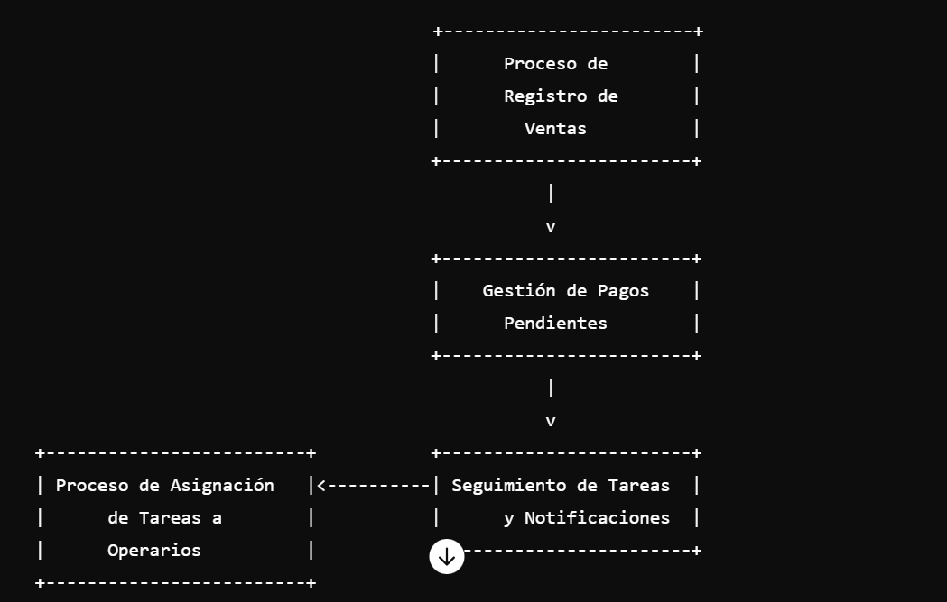

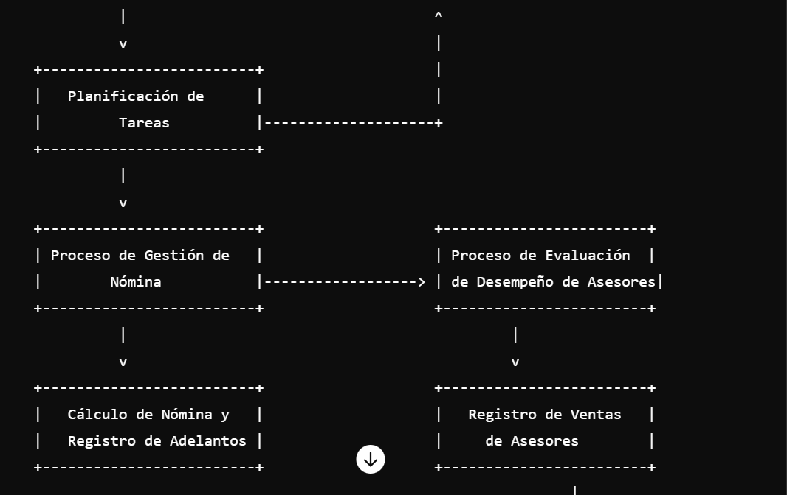

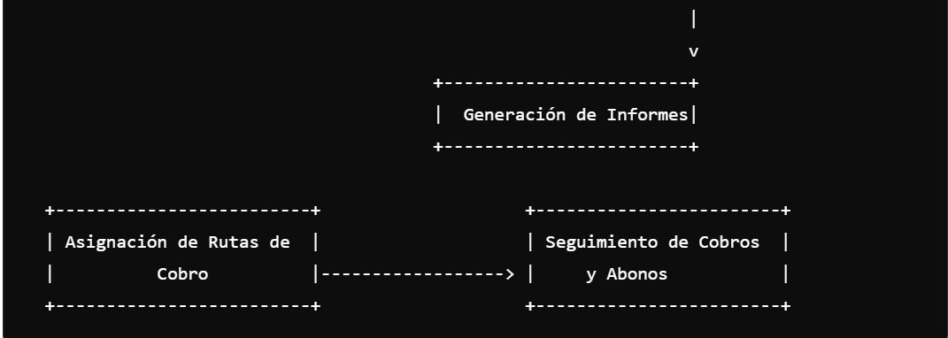

2.2 Identificación de procesos organizacionales

**2.2.1 Subsistema de Ventas**

* **Elementos**:
  + Registro de ventas (muebles al contado y a crédito)
  + Gestión de pagos pendientes
* **Relaciones**:
  + Interacción con clientes para la captura de datos de ventas
  + Comunicación con el subsistema de notificaciones para enviar recordatorios de pagos
* **Actores Responsables**:
  + Asesores de ventas
  + Clientes
  + Sistema de gestión de ventas

**2.2.2 Subsistema de Asignación de Tareas**

* **Elementos**:
  + Planificación de tareas
  + Asignación de tareas a carpinteros
  + Seguimiento de tareas y notificaciones
* **Relaciones**:
  + Comunicación con carpinteros para asignación de tareas
  + Interacción con el subsistema de nómina para actualizar el estado de tareas completadas
* **Actores Responsables**:
  + Jefes de producción
  + Carpinteros
  + Sistema de planificación de tareas

**2.2.3** **Subsistema de Gestión de Nómina**

* **Elementos**:
  + Cálculo de nómina de carpinteros y asesores
  + Registro de adelantos y pagos realizados
* **Relaciones**:
  + Interacción con el subsistema de seguimiento de tareas para obtener datos de producción semanal
  + Comunicación con el subsistema de ventas para integrar datos de rendimiento de asesores
* **Actores Responsables**:
  + Departamento de recursos humanos
  + Sistema de gestión de nómina

**2.2.4 Subsistema de Evaluación del Desempeño de Asesores**

* **Elementos**:
  + Registro de ventas realizadas por los asesores
  + Generación de informes de rendimiento
* **Relaciones**:
  + Comunicación con el subsistema de ventas para capturar datos de ventas
  + Interacción con el subsistema de nómina para evaluar el rendimiento basado en las ventas
* **Actores Responsables**:
  + Jefes de ventas
  + Asesores de ventas
  + Sistema de evaluación de desempeño

**2.2.5 Subsistema de Asignación de Rutas y Seguimiento de Cobros**

* **Elementos**:
  + Asignación de rutas de cobro
  + Registro y seguimiento de cobros y abonos
* **Relaciones**:
  + Comunicación con el subsistema de ventas para obtener datos de clientes con créditos
  + Interacción con cobradores para la gestión de rutas y cobros
* **Actores Responsables**:
  + Cobradores
  + Sistema de asignación de rutas
  + Sistema de seguimiento de cobro

**Mapa de Relaciones y Actores Responsables**

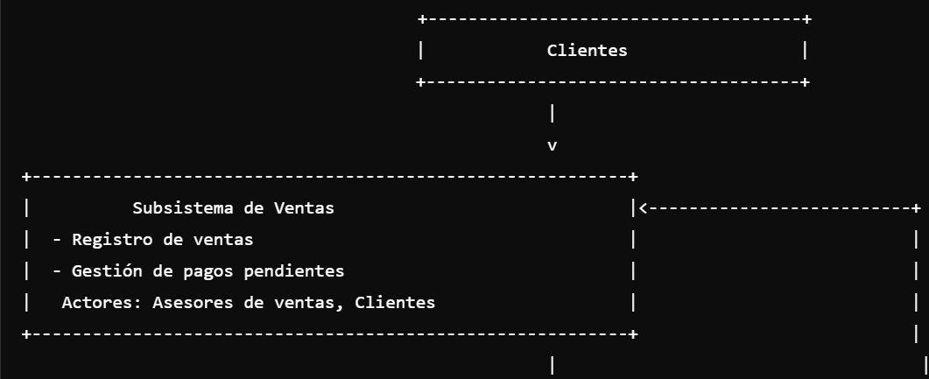

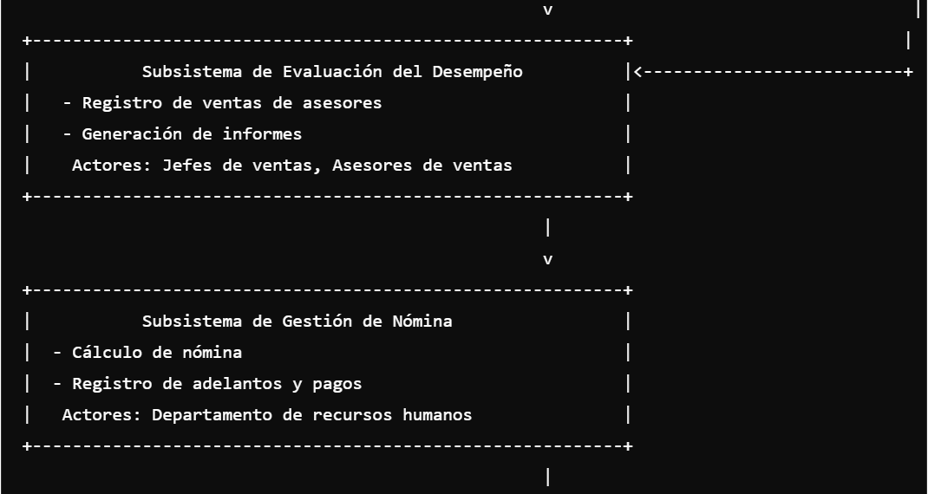

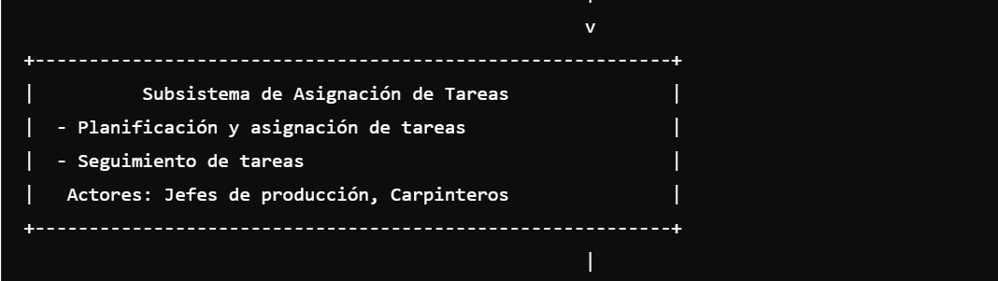

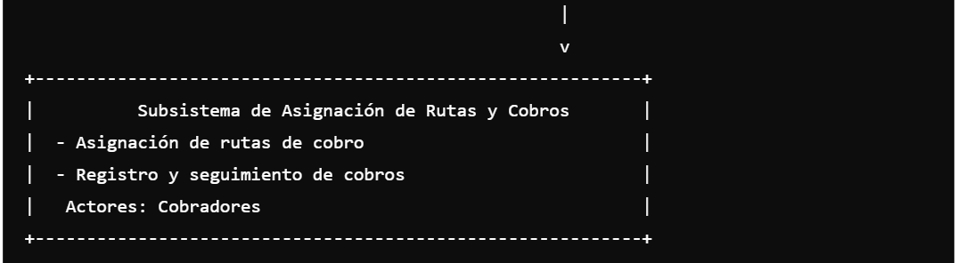

#### Explicación de Relaciones y Actores

* **Clientes** interactúan con el **Subsistema de Ventas** para registrar sus compras y gestionar sus pagos.
* **Asesores de ventas** capturan datos de ventas y gestionan pagos pendientes, interactuando con el **Subsistema de Evaluación del Desempeño** para el registro de ventas.
* **Jefes de ventas** y **asesores** utilizan el **Subsistema de Evaluación del Desempeño** para generar informes y evaluar el rendimiento.
* **Departamento de recursos humanos** gestiona el cálculo de nómina y registros de pagos en el **Subsistema de Gestión de Nómina**.
* **Jefes de producción** y **carpinteros** utilizan el **Subsistema de Asignación de Tareas** para la planificación, asignación y seguimiento de tareas.
* **Cobradores** gestionan las rutas y el seguimiento de cobros a través del **Subsistema de Asignación de Rutas y Cobros**.

**Preguntas Claras:**

1. ¿Cuáles son las funcionalidades clave que debe incluir el sistema MDWSOFT?
2. ¿Quiénes son los actores principales que interactuarán con el sistema?
3. ¿Cómo se deben capturar y gestionar las ventas dentro del sistema?
4. ¿Qué características debe tener el sistema para la asignación de tareas y gestión de nómina?
5. ¿Qué informes y evaluaciones de desempeño se esperan del sistema?
6. ¿Cómo se deben gestionar las rutas y el seguimiento de cobros?

El alcance del sistema MDWSOFT incluye la implementación de módulos para la gestión de ventas, asignación de tareas a operarios, gestión de nómina, evaluación del desempeño de asesores de ventas, y asignación de rutas y seguimiento de cobros. El sistema debe ser capaz de integrarse con las operaciones existentes de DWMUEBLES, mejorando la eficiencia y precisión en la gestión de sus procesos. No se incluirán en este proyecto módulos adicionales fuera de los mencionados ni la integración con otros sistemas externos que no formen parte de la infraestructura actual de la empresa.

El siguiente documento se plasmará en una encuesta como técnica y herramienta de recolección de información que va a permitir Evaluar periódicamente los resultados de un programa en ejecución y saber la opinión del público que se va a tener en cuenta.

Cuestionario Este cuestionario de 9 preguntas nos permite identificar información de la empresa DWMUEBLES esto nos lleva a aplicarla para poder identificar fallos que tiene esta dicha empresa

1¿se atiende perfectamente con amabilidad al cliente?

2¿se le dan los datos completos al cliente de las motocicletas?

3¿tiene actualmente alguna base de datos consultable de forma virtual?

4¿se tiene alguna aplicación par que el cliente consulte el estado de su crédito de forma virtual?

5¿tiene alguna plataforma virtual para guardar los datos de los procesos?

6¿en los días que tiene que esperar el cliente para que le traigan el producto se le da alguna garantía?

7¿los carpinteros tienen plataforma donde puedan validar las tareas asignadas?

8¿a la hora de cancelar el producto que métodos de pago manejan?

9¿los asesores cuentan con una plataforma de control de ventas?

Las siguientes son las preguntas fijas propuestas con motivo de la obtención de requisitos base iniciales del cliente objeto de este proyecto:

1. ¿Utiliza algún sistema de información tecnológica para registrar y consultar la información de sus clientes?

|  |  |
| --- | --- |
| SI |  |
| N  O |  |

1. ¿Tiene actualmente alguna base de datos consultable de forma digital?

|  |  |
| --- | --- |
| SI |  |
| N  O |  |

1. ¿Sabe usted en tiempo real las existencias de los productos o servicios que comercia?

|  |  |
| --- | --- |
| SI |  |
| N  O |  |

1. ¿Posee algún documento interno para establecer los requerimientos de los productos o servicios solicitados por los clientes?

|  |  |
| --- | --- |
| SI |  |
| N  O |  |

Cual: Comandas y facture ros a papel.

1. ¿Cree usted que los tiempos de procesos y reproceso es el adecuado?

|  |  |
| --- | --- |
| SI |  |
| N  O |  |

**Historias de Usuario:**

Módulo de Gestión de Ventas:

**Historia de Usuario 1:** Registro de Ventas

Como asesor de ventas, Quiero registrar las ventas de muebles al contado y a crédito, Para llevar un control preciso de las transacciones y pagos pendientes.

Historia de usuario

**Historia de Usuario 1:** Registro de Ventas

Como asesor de ventas, Quiero registrar las ventas de muebles al contado y a crédito, Para llevar un control preciso de las transacciones y pagos pendientes

**Historia de Usuario 2:** Gestión de Pagos Pendientes

Como administrador de ventas, Quiero gestionar los pagos pendientes y enviar recordatorios automáticos a los clientes, Para asegurarme de que todas las deudas se cobren a tiempo y mantener una buena relación con los clientes.

Historia de usuario

**Historia de Usuario 2:** Gestión de Pagos Pendientes

Como administrador de ventas, Quiero gestionar los pagos pendientes y enviar recordatorios automáticos a los clientes, Para asegurarme de que todas las deudas se cobren a tiempo y mantener una buena relación con los clientes.

**Módulo de Asignación de Tareas**

Historia de Usuario 3: Planificación de Tareas

Como jefe de producción, Quiero planificar y asignar tareas de producción a los carpinteros, Para optimizar la carga de trabajo y asegurar la producción eficiente de muebles.

Historia de usuario

Historia de Usuario 3: Planificación de Tareas

Como jefe de producción, Quiero planificar y asignar tareas de producción a los carpinteros, Para optimizar la carga de trabajo y asegurar la producción eficiente de muebles.

**Historia de Usuario 4:** Seguimiento de Tareas

Como carpintero, Quiero recibir notificaciones sobre las tareas asignadas y su estado, Para poder cumplir con mis responsabilidades a tiempo y de manera organizada.

Historia de usuario

**Historia de Usuario 4:** Seguimiento de Tareas

Como carpintero, Quiero recibir notificaciones sobre las tareas asignadas y su estado, Para poder cumplir con mis responsabilidades a tiempo y de manera organizada.

**Historia de Usuario 5:** Cálculo de Nómina

Como responsable de recursos humanos, Quiero calcular la nómina de los carpinteros y asesores basándome en la producción semanal, Para asegurarme de que todos los empleados reciban su pago correcto y a tiempo.

Historia de usuario

**Historia de Usuario 5:** Cálculo de Nómina

Como responsable de recursos humanos, Quiero calcular la nómina de los carpinteros y asesores basándome en la producción semanal, Para asegurarme de que todos los empleados reciban su pago correcto y a tiempo.

**Historia de Usuario 6:** Registro de Adelantos

Como empleado, Quiero registrar adelantos y pagos realizados, Para tener claridad sobre mis ingresos y deducciones.

Historia de usuario

**Historia de Usuario 6:** Registro de Adelantos

Como empleado, Quiero registrar adelantos y pagos realizados, Para tener claridad sobre mis ingresos y deducciones

**Módulo de Evaluación del Desempeño**

**Historia de Usuario 7:** Registro de Ventas de Asesores

Como jefe de ventas, Quiero registrar las ventas realizadas por cada asesor, Para poder evaluar su rendimiento y motivar a los empleados con mejor desempeño.

Historia de usuario

**Historia de Usuario 7:** Registro de Ventas de Asesores

Registro de Ventas de Asesores

Como jefe de ventas, Quiero registrar las ventas realizadas por cada asesor, Para poder evaluar su rendimiento y motivar a los empleados con mejor desempeño.

**Historia de Usuario 8:** Generación de Informes

Como gerente, Quiero generar informes detallados sobre el rendimiento de ventas, Para tomar decisiones estratégicas y mejorar las tácticas de venta.

Historia de usuario

**Historia de Usuario 8:** Generación de Informes

Como gerente, Quiero generar informes detallados sobre el rendimiento de ventas, Para tomar decisiones estratégicas y mejorar las tácticas de venta

**Módulo de Asignación de Rutas y Seguimiento de Cobros**

**Historia de Usuario 9**: Asignación de Rutas de Cobro

Como administrador de rutas, Quiero asignar rutas de cobro y planificar el recorrido de los cobradores, Para optimizar el proceso de cobro y asegurarme de que todos los pagos se recojan a tiempo.

Historia de usuario

**Historia de Usuario 9**: Asignación de Rutas de Cobro

Como administrador de rutas, Quiero asignar rutas de cobro y planificar el recorrido de los cobradores, Para optimizar el proceso de cobro y asegurarme de que todos los pagos se recojan a tiempo.

**Historia de Usuario 10**: Seguimiento de Cobros

Como cobrador, Quiero registrar los cobros y abonos realizados, Para llevar un control claro y preciso de los ingresos y asegurar la exactitud de las cuentas.

Historia de usuario

**Historia de Usuario 10**: Seguimiento de Cobros

Como cobrador, Quiero registrar los cobros y abonos realizados, Para llevar un control claro y preciso de los ingresos y asegurar la exactitud de las cuentas.

**Requisitos Funcionales**

1 **RF-01**: El sistema debe permitir el registro de nuevos usuarios con diferentes roles (asesores de ventas, carpinteros, administradores, Clientes).

2 **RF-02**: El sistema debe permitir la autenticación de los usuarios mediante nombre de usuario y contraseña.

3 **RF-03**: El sistema debe permitir a los asesores de ventas registrar las ventas de muebles al contado.

4 **RF-04**: El sistema debe permitir a los asesores de ventas registrar las ventas de muebles a crédito.

5 **RF-05**: El sistema debe mantener un inventario actualizado de los productos.

6 **RF-06**: El sistema debe calcular automáticamente el total de una venta.

7 **RF-07**: El sistema debe generar y enviar recibos de venta a los clientes por correo electrónico.

8 **RF-08**: El sistema debe permitir la gestión de pagos pendientes por parte de los administradores de ventas.

9 **RF-09**: El sistema debe enviar recordatorios automáticos de pagos pendientes a los clientes.

10 **RF-10**: El sistema debe permitir a los administradores de ventas editar los detalles de los pagos pendientes.

11 **RF-11**: El sistema debe permitir la planificación y asignación de tareas de producción a los carpinteros.

12 **RF-12**: El sistema debe enviar notificaciones a los carpinteros sobre las tareas asignadas.

13 **RF-13**: El sistema debe permitir a los carpinteros actualizar el estado de sus tareas (pendiente, en progreso, completada).

14 **RF-14**: El sistema debe notificar al jefe de producción sobre el cambio de estado de las tareas.

15 **RF-15**: El sistema debe permitir el cálculo de la nómina de los empleados basándose en la producción semanal.

16 **RF-16**: El sistema debe permitir la solicitud de adelantos por parte de los empleados.

17 **RF-17**: El sistema debe registrar y deducir los adelantos de los próximos pagos.

18 **RF-18**: El sistema debe permitir la evaluación del desempeño de los asesores de ventas.

19 **RF-19**: El sistema debe registrar las ventas realizadas por cada asesor.

20 **RF-20**: El sistema debe generar informes detallados sobre el rendimiento de ventas.

21 **RF-21**: El sistema debe permitir la asignación de rutas de cobro a los cobradores.

22 **RF-22**: El sistema debe enviar notificaciones a los cobradores sobre sus rutas asignadas.

23 **RF-23**: El sistema debe permitir a los cobradores registrar los cobros y abonos realizados.

24 **RF-24**: El sistema debe actualizar el estado de los cobros y abonos registrados.

25 **RF-25**: El sistema debe generar recibos de cobro para los clientes.

26 **RF-26**: El sistema debe permitir a los administradores de ventas ver un resumen de las ventas diarias.

27 **RF-27**: El sistema debe permitir a los clientes ver su historial de compras.

28 **RF-28**: El sistema debe permitir a los clientes realizar pagos en línea.

29 **RF-29**: El sistema debe generar alertas automáticas cuando el inventario de un producto esté bajo.

30 **RF-30**: El sistema debe permitir la gestión de devoluciones de productos.

31 **RF-31**: El sistema debe permitir a los administradores de ventas crear promociones y descuentos.

32 **RF-32**: El sistema debe aplicar automáticamente los descuentos y promociones en las ventas.

33 **RF-33**: El sistema debe permitir a los asesores de ventas consultar el inventario en tiempo real.

34 **RF-34**: El sistema debe permitir la gestión de clientes potenciales.

35 **RF-35**: El sistema debe permitir la creación de cotizaciones para los clientes.

36 **RF-36**: El sistema debe enviar cotizaciones a los clientes por correo electrónico.

37 **RF-37**: El sistema debe permitir la gestión de quejas y reclamos de los clientes.

38 **RF-38**: El sistema debe permitir el seguimiento del estado de las quejas y reclamos.

39 **RF-39**: El sistema debe permitir la integración con sistemas de terceros (por ejemplo, sistemas contables).

40 **RF-40**: El sistema debe permitir la importación y exportación de datos en formatos estándar (CSV, Excel).

41 **RF-41**: El sistema debe permitir la configuración de parámetros del sistema (por ejemplo, tasas de impuestos, tipos de cambio).

42 **RF-42**: El sistema debe generar reportes financieros mensuales.

43 **RF-43**: El sistema debe permitir la gestión de permisos y roles de usuario.

44 **RF-44**: El sistema debe permitir la recuperación de contraseña mediante correo electrónico.

45 **RF-45**: El sistema debe permitir la visualización de estadísticas de ventas en gráficos y tablas.

46 **RF-46**: El sistema debe permitir la gestión de proveedores y sus productos.

47 **RF-47**: El sistema debe permitir la generación de órdenes de compra para proveedores.

48 **RF-48**: El sistema debe permitir la verificación de recepción de productos de proveedores.

49 **RF-49**: El sistema debe permitir la gestión de inventario en múltiples ubicaciones (sucursales, almacenes).

50 **RF-50**: El sistema debe proporcionar soporte multilingüe para facilitar el uso por parte de usuarios de diferentes regiones.

**Requisito Funcional: RF-01**

Descripción: El sistema debe permitir el registro de nuevos usuarios con diferentes roles (asesores de ventas, carpinteros, administradores, Cliente).

**Perspectiva del Producto**

El sistema de gestión de muebles es una aplicación integral que facilita la administración de ventas, producción, inventario y recursos humanos. La funcionalidad de registro de nuevos usuarios permite que diferentes roles dentro de la empresa y clientes externos puedan interactuar con el sistema según sus necesidades y permisos asignados.

**Funciones del Producto**

Registrar nuevos usuarios con roles específicos.

Almacenar la información del usuario en una base de datos segura.

Validar la información ingresada para evitar duplicados y asegurar la integridad de los datos.

**Características de los Usuarios**

Asesores de ventas: Requieren acceso para registrar y gestionar ventas.

Carpinteros: Necesitan acceso para ver y actualizar sus tareas asignadas.

Administradores: Tienen acceso a todas las funciones del sistema, incluyendo gestión de ventas, inventario, y recursos humanos.

Clientes: Deben poder registrarse para realizar compras y seguir el estado de sus pedidos.

Restricciones

El sistema debe cumplir con las políticas de privacidad y protección de datos personales.

Debe haber un mecanismo de autenticación y autorización robusto para proteger el acceso a la información.

El sistema debe ser accesible desde cualquier dispositivo con conexión a internet.

**Requisito Funcional: RF-02**

Descripción: El sistema debe permitir la autenticación de los usuarios mediante nombre de usuario y contraseña.

**Perspectiva del Producto**

La autenticación es una parte crucial del sistema de gestión de muebles, garantizando que solo usuarios autorizados puedan acceder a sus respectivas funciones. Esto ayuda a mantener la seguridad y la integridad de la información almacenada en el sistema.

**Funciones del Producto**

Solicitar nombre de usuario y contraseña al iniciar sesión.

Validar las credenciales contra la base de datos de usuarios registrados.

Permitir el acceso al sistema si las credenciales son correctas y mostrar un mensaje de error en caso contrario.

**Características de los Usuarios**

Todos los roles de usuario (asesores de ventas, carpinteros, administradores, clientes) necesitan autenticarse para acceder a sus funcionalidades específicas.

Restricciones

Las contraseñas deben estar encriptadas en la base de datos.

Debe existir una política de contraseñas seguras (longitud mínima, uso de caracteres especiales, etc.).

Implementar mecanismos de recuperación de contraseña y bloqueo de cuenta tras múltiples intentos fallidos de inicio de sesión.

**Requisito Funcional: RF-03**

Descripción: El sistema debe permitir a los asesores de ventas registrar las ventas de muebles al contado.

**Perspectiva del Producto**

El registro de ventas al contado es una funcionalidad fundamental del sistema, permitiendo a los asesores de ventas procesar transacciones rápidas y efectivas, mejorando la eficiencia del proceso de ventas.

**Funciones del Producto**

Capturar detalles de la venta, incluyendo productos vendidos, cantidad, precio, y total.

Actualizar el inventario en tiempo real para reflejar la venta realizada.

Generar un recibo de venta y enviarlo por correo electrónico al cliente.

**Características de los Usuarios**

Asesores de ventas: Utilizan esta funcionalidad para registrar las ventas y proporcionar un recibo a los clientes.

**Restricciones**

El sistema debe operar sin demoras perceptibles para no afectar la experiencia del cliente.

Debe garantizarse que los datos de la venta se almacenen de manera segura y precisa.

Integración con el sistema de inventario para actualizar las existencias en tiempo real.

**Requisito Funcional: RF-04**

Descripción: El sistema debe permitir a los asesores de ventas registrar las ventas de muebles a crédito.

**Perspectiva del Producto**

El registro de ventas a crédito permite a los asesores de ventas ofrecer opciones de financiamiento a los clientes, lo que puede aumentar las ventas y mejorar la satisfacción del cliente.

**Funciones del Producto**

Capturar detalles de la venta, incluyendo términos de crédito, productos vendidos, cantidad, precio, y total.

Crear un plan de pagos y enviar detalles al cliente.

Actualizar el inventario en tiempo real para reflejar la venta realizada.

Generar y enviar un recibo de venta inicial al cliente por correo electrónico.

**Características de los Usuarios**

Asesores de ventas: Utilizan esta funcionalidad para registrar las ventas a crédito y gestionar los términos de crédito y pagos.

**Restricciones**

El sistema debe gestionar los planes de pago y asegurarse de que los términos de crédito sean claros y estén bien documentados.

Debe haber integraciones con el módulo de gestión de pagos para realizar un seguimiento de los pagos pendientes.

La seguridad de los datos financieros debe ser prioritaria.

**Requisito Funcional: RF-05**

**Título:** Gestión Actualizada del Inventario

**Como** administrador de inventario,

**Quiero** que el sistema mantenga un inventario actualizado de los productos,

**Para que** pueda asegurarme de que los productos estén disponibles para la venta, planificar la producción adecuadamente y tomar decisiones informadas para optimizar la operación del negocio.

**Criterios de Aceptación:**

1. **Registro de Entradas y Salidas:**
   * El sistema debe permitir registrar las entradas y salidas de productos de manera rápida y precisa.
   * Debe ser posible especificar la cantidad, la fecha y el motivo de cada movimiento de inventario.
2. **Actualización en Tiempo Real:**
   * El inventario debe actualizarse automáticamente en tiempo real con cada venta o entrada de nuevos productos.
   * Los datos deben reflejarse de inmediato en todas las ubicaciones del sistema.
3. **Alertas de Inventario Bajo:**
   * El sistema debe generar alertas automáticas cuando el inventario de un producto esté por debajo del umbral mínimo definido.
   * Las alertas deben ser enviadas a los administradores de inventario y al jefe de producción.
4. **Múltiples Ubicaciones de Inventario:**
   * El sistema debe ser capaz de manejar y actualizar inventarios en múltiples ubicaciones, como sucursales y almacenes.
   * Debe permitir la consulta y consolidación de datos entre diferentes ubicaciones.
5. **Integridad y Precisión de los Datos:**
   * El sistema debe garantizar que los datos de inventario sean precisos y estén protegidos contra errores y pérdidas.
   * Debe incluir mecanismos de verificación y corrección de datos.
6. **Auditoría del Inventario:**
   * Debe ser posible realizar auditorías del inventario de manera eficiente, con la capacidad de generar informes y análisis sobre las discrepancias y el historial de cambios.

**Notas:**

* Los asesores de ventas y el jefe de producción deberán tener acceso a la información actualizada del inventario para realizar sus tareas de manera efectiva.
* Los administradores de inventario serán responsables de configurar y mantener los parámetros del inventario, incluyendo los umbrales de alerta.

**Requisito Funcional: RF-06**

Descripción: El sistema debe calcular automáticamente el total de una venta.

**Perspectiva del Producto**

El cálculo automático del total de una venta facilita el proceso de ventas, reduciendo errores y aumentando la eficiencia. Esto mejora la experiencia tanto para los asesores de ventas como para los clientes.

**Funciones del Producto**

Calcular el subtotal basado en los productos y cantidades seleccionadas.

Aplicar impuestos y descuentos según corresponda.

Mostrar el total de la venta antes de la confirmación.

**Características de los Usuarios**

Asesores de ventas: Necesitan esta funcionalidad para calcular rápidamente el total de una venta y proporcionar la información correcta a los clientes.

**Restricciones**

El sistema debe aplicar correctamente las reglas de impuestos y descuentos configurados.

Debe garantizarse la precisión de los cálculos para evitar discrepancias en las transacciones.

**Requisito Funcional: RF-07**

Descripción: El sistema debe generar y enviar recibos de venta a los clientes por correo electrónico.

**Perspectiva del Producto**

El envío automático de recibos mejora la profesionalidad y la eficiencia del proceso de ventas, proporcionando a los clientes una confirmación inmediata de su compra.

**Funciones del Producto**

Generar un recibo detallado tras la confirmación de la venta.

Enviar el recibo al correo electrónico del cliente registrado.

Almacenar una copia del recibo en el sistema para futuras referencias.

**Características de los Usuarios**

Clientes: Reciben una confirmación inmediata de su compra, lo que mejora su experiencia de compra.

Asesores de ventas: Pueden asegurar a los clientes que recibirán una confirmación por correo electrónico.

**Restricciones**

El sistema debe garantizar la entrega de los correos electrónicos, evitando que sean marcados como spam.

Los recibos deben cumplir con las normativas fiscales y legales aplicables.

**Requisito Funcional: RF-08**

Descripción: El sistema debe permitir la gestión de pagos pendientes por parte de los administradores de ventas.

**Perspectiva del Producto**

La gestión eficiente de los pagos pendientes es crucial para el flujo de caja de la empresa. Esta funcionalidad permite a los administradores de ventas monitorear y gestionar los pagos de los clientes de manera efectiva.

**Funciones del Producto**

Visualizar una lista de pagos pendientes.

Editar detalles de los pagos pendientes.

Marcar pagos como completados una vez recibidos.

**Características de los Usuarios**

Administradores de ventas: Utilizan esta funcionalidad para gestionar y monitorear los pagos pendientes, asegurando que se realicen a tiempo.

**Restricciones**

La información sobre los pagos debe ser precisa y actualizada en tiempo real.

Debe garantizarse la seguridad y confidencialidad de los datos financieros.

**Requisito Funcional: RF-09**

Descripción: El sistema debe enviar recordatorios automáticos de pagos pendientes a los clientes.

**Perspectiva del Producto**

Los recordatorios automáticos de pagos pendientes ayudan a asegurar que los clientes cumplan con sus obligaciones de pago, mejorando el flujo de caja y reduciendo la carga administrativa sobre los empleados.

**Funciones del Producto**

Generar recordatorios basados en las fechas de vencimiento de los pagos.

Enviar recordatorios por correo electrónico a los clientes.

Permitir la configuración de la frecuencia y contenido de los recordatorios.

**Características de los Usuarios**

Clientes: Reciben recordatorios para asegurarse de realizar sus pagos a tiempo.

Administradores de ventas: Se benefician de la automatización del proceso de recordatorio, reduciendo su carga de trabajo.

**Restricciones**

El sistema debe asegurar que los recordatorios se envíen en el momento adecuado.

Debe haber opciones para que los clientes puedan optar por no recibir recordatorios, si así lo desean.

**Requisito Funcional: RF-10**

Descripción: El sistema debe permitir a los administradores de ventas editar los detalles de los pagos pendientes.

**Perspectiva del Producto**

La capacidad de editar detalles de pagos pendientes permite a los administradores de ventas corregir errores y actualizar la información según sea necesario, asegurando que los registros sean precisos y actualizados.

**Funciones del Producto**

Acceder y modificar los detalles de los pagos pendientes.

Guardar los cambios y actualizar la base de datos en tiempo real.

Registrar un historial de cambios para auditoría.

**Características de los Usuarios**

Administradores de ventas: Necesitan la flexibilidad para corregir y actualizar detalles de pagos, garantizando la precisión de los registros financieros.

**Restricciones**

Los cambios deben ser registrados y auditables para mantener la integridad de los datos.

La capacidad de edición debe estar restringida a usuarios con los permisos adecuados.

**Requisito Funcional: RF-11**

Descripción: El sistema debe permitir la planificación y asignación de tareas de producción a los carpinteros.

**Perspectiva del Producto**

Una planificación y asignación eficientes de tareas de producción aseguran que los recursos sean utilizados de manera óptima y que los plazos de entrega se cumplan.

**Funciones del Producto**

Crear y asignar tareas de producción a carpinteros específicos.

Establecer plazos para la finalización de tareas.

Notificar a los carpinteros sobre las tareas asignadas.

**Características de los Usuarios**

Jefe de producción: Utiliza esta funcionalidad para planificar y asignar tareas de producción.

Carpinteros: Reciben notificaciones y actualizan el estado de sus tareas asignadas.

**Restricciones**

Debe haber una manera eficiente de gestionar y reprogramar tareas si es necesario.

El sistema debe ser fácil de usar para evitar errores en la asignación de tareas.

**Requisito Funcional: RF-12**

Descripción: El sistema debe enviar notificaciones a los carpinteros sobre las tareas asignadas.

**Perspectiva del Producto**

El envío de notificaciones asegura que los carpinteros estén siempre informados sobre sus tareas asignadas, mejorando la comunicación y la eficiencia del proceso de producción.

**Funciones del Producto**

Enviar notificaciones automáticas a los carpinteros cuando se les asignen nuevas tareas.

Proveer detalles sobre las tareas, incluyendo plazos y especificaciones.

Registrar la entrega de notificaciones para seguimiento.

**Características de los Usuarios**

Carpinteros: Reciben notificaciones que les informan sobre sus tareas asignadas, permitiendo una mejor organización y gestión de su trabajo.

**Restricciones**

Las notificaciones deben ser claras y contener toda la información necesaria sobre la tarea.

Debe garantizarse que las notificaciones sean recibidas y leídas por los carpinteros.

**Requisito Funcional: RF-13**

Descripción: El sistema debe permitir a los carpinteros actualizar el estado de sus tareas (pendiente, en progreso, completada).

**Perspectiva del Producto**

La capacidad de actualizar el estado de las tareas permite a los carpinteros comunicar su progreso, facilitando una mejor gestión y seguimiento de la producción.

**Funciones del Producto**

Permitir a los carpinteros cambiar el estado de sus tareas asignadas.

Registrar las actualizaciones de estado en el sistema.

Notificar al jefe de producción sobre los cambios de estado.

**Características de los Usuarios**

Carpinteros: Actualizan el estado de sus tareas, proporcionando visibilidad sobre su progreso.

Jefe de producción: Monitorea el estado de las tareas para gestionar la producción de manera eficiente.

**Restricciones**

El sistema debe ser intuitivo y fácil de usar para los carpinteros.

Debe registrarse un historial de cambios de estado para auditoría.

**Requisito Funcional: RF-14**

Descripción: El sistema debe notificar al jefe de producción sobre el cambio de estado de las tareas.

**Perspectiva del Producto**

Las notificaciones automáticas al jefe de producción sobre el cambio de estado de las tareas permiten un seguimiento en tiempo real del progreso de la producción, mejorando la capacidad de respuesta ante problemas.

**Funciones del Producto**

Enviar notificaciones al jefe de producción cuando un carpintero actualice el estado de una tarea.

Proveer detalles sobre el cambio de estado y el progreso de la tarea.

Registrar la entrega y lectura de las notificaciones.

**Características de los Usuarios**

Jefe de producción: Recibe notificaciones en tiempo real sobre el estado de las tareas, permitiendo una gestión proactiva de la producción.

**Restricciones**

Las notificaciones deben ser oportunas y contener información detallada sobre el cambio de estado.

Debe garantizarse que las notificaciones sean recibidas y leídas por el jefe de producción.

**Requisito Funcional: RF-15**

Descripción: El sistema debe permitir el cálculo de la nómina de los empleados basándose en la producción semanal.

**Perspectiva del Producto**

El cálculo automatizado de la nómina basado en la producción semanal asegura que los empleados sean compensados de manera justa y precisa, mejorando la satisfacción y motivación del personal.

**Funciones del Producto**

Calcular la nómina semanalmente basándose en los registros de producción.

Incluir deducciones y adelantos en el cálculo.

Generar reportes de nómina para revisión y aprobación.

**Características de los Usuarios**

Administradores de recursos humanos: Utilizan esta funcionalidad para calcular y revisar la nómina de los empleados.

Empleados: Reciben compensación basada en su producción semanal.

**Restricciones**

Los cálculos deben ser precisos y cumplir con las regulaciones laborales aplicables.

Debe garantizarse la confidencialidad de los datos salariales.

**Requisito Funcional: RF-16**

Descripción: El sistema debe permitir la solicitud de adelantos por parte de los empleados.

**Perspectiva del Producto**

La capacidad de solicitar adelantos proporciona a los empleados flexibilidad financiera, mejorando la satisfacción y retención del personal.

**Funciones del Producto**

Permitir a los empleados solicitar adelantos a través del sistema.

Registrar las solicitudes de adelantos y enviar notificaciones para su aprobación.

Actualizar los registros de nómina para reflejar los adelantos otorgados.

**Características de los Usuarios**

Empleados: Solicitan adelantos de su salario a través del sistema.

Administradores de recursos humanos: Revisan y aprueban las solicitudes de adelantos.

**Restricciones**

Las solicitudes de adelantos deben cumplir con las políticas de la empresa.

Debe garantizarse la seguridad y confidencialidad de la información financiera.

**Requisito Funcional: RF-17**

Descripción: El sistema debe registrar y deducir los adelantos de los próximos pagos.

**Perspectiva del Producto**

El registro y deducción automáticos de adelantos asegura que las compensaciones futuras sean precisas, evitando errores manuales y mejorando la transparencia.

**Funciones del Producto**

Registrar los adelantos aprobados y deducirlos de los pagos futuros.

Generar reportes detallados sobre los adelantos y las deducciones correspondientes.

Notificar a los empleados sobre las deducciones aplicadas.

**Características de los Usuarios**

Empleados: Ven reflejadas las deducciones de adelantos en sus pagos futuros.

Administradores de recursos humanos: Monitorean y gestionan los registros de adelantos y deducciones.

**Restricciones**

Debe garantizarse la precisión de los cálculos y la integridad de los registros financieros.

Las deducciones deben aplicarse de acuerdo con las políticas de la empresa y las normativas legales.

**Requisito Funcional: RF-18**

Descripción: El sistema debe permitir la evaluación del desempeño de los asesores de ventas.

**Perspectiva del Producto**

La evaluación del desempeño de los asesores de ventas permite identificar áreas de mejora, reconocer logros y motivar al personal, mejorando así la eficiencia y efectividad del equipo de ventas.

**Funciones del Producto**

Registrar y analizar las ventas realizadas por cada asesor.

Generar métricas de rendimiento y evaluaciones periódicas.

Permitir a los supervisores agregar comentarios y recomendaciones.

Características de los Usuarios

Asesores de ventas: Reciben evaluaciones de su desempeño y feedback para mejorar.

Supervisores: Realizan evaluaciones y proporcionan recomendaciones a los asesores de ventas.

**Restricciones**

Las evaluaciones deben ser objetivas y basadas en métricas claras y cuantificables.

Debe garantizarse la confidencialidad de los resultados de las evaluaciones.

**Requisito Funcional: RF-19**

Descripción: El sistema debe registrar las ventas realizadas por cada asesor.

**Perspectiva del Producto**

El registro preciso de las ventas realizadas por cada asesor permite monitorear el desempeño individual y evaluar la efectividad de las estrategias de ventas implementadas.

**Funciones del Producto**

Registrar cada venta realizada por los asesores, incluyendo detalles del producto, cliente y condiciones de venta.

Generar reportes periódicos sobre las ventas individuales.

Integrar los datos de ventas con las evaluaciones de desempeño.

**Características de los Usuarios**

Asesores de ventas: Pueden ver un registro de sus ventas para monitorear su propio desempeño.

Supervisores: Utilizan los registros de ventas para evaluar y gestionar el rendimiento del equipo de ventas.

**Restricciones**

Debe garantizarse la precisión y actualización en tiempo real de los registros de ventas.

La información de ventas debe ser accesible solo para los usuarios autorizados.

**Requisito Funcional: RF-20**

Descripción: El sistema debe generar informes detallados sobre el rendimiento de ventas.

**Perspectiva del Producto**

Los informes detallados sobre el rendimiento de ventas proporcionan información crítica para la toma de decisiones, permitiendo a los administradores identificar tendencias, oportunidades y áreas de mejora.

**Funciones del Producto**

Generar informes detallados sobre el rendimiento de ventas por período, asesor, producto y región.

Permitir la personalización de los informes para diferentes niveles de detalle y perspectivas.

Proveer visualizaciones gráficas y tablas para una mejor comprensión de los datos.

**Características de los Usuarios**

Administradores de ventas: Utilizan los informes para analizar el rendimiento y planificar estrategias de ventas.

Asesores de ventas: Pueden acceder a informes personalizados para entender su desempeño y áreas de mejora.

**Restricciones**

Los informes deben ser precisos y basados en datos actualizados.

Debe garantizarse la confidencialidad de la información y el acceso restringido a usuarios autorizados.

**Requisito Funcional: RF-21**

Descripción: El sistema debe permitir la asignación de rutas de cobro a los cobradores.

**Perspectiva del Producto**

La asignación de rutas de cobro asegura una distribución eficiente y equitativa de las tareas, optimizando el tiempo y recursos de los cobradores.

**Funciones del Producto**

Permitir a los administradores asignar rutas de cobro a los cobradores.

Registrar y actualizar las rutas asignadas en el sistema.

Notificar a los cobradores sobre sus rutas asignadas.

**Características de los Usuarios**

Cobradores: Reciben y visualizan sus rutas asignadas para realizar los cobros.

Administradores de ventas: Asignan y gestionan las rutas de cobro.

**Restricciones**

Las asignaciones deben ser claras y fáciles de seguir para los cobradores.

Debe garantizarse la actualización en tiempo real de las rutas asignadas.

**Requisito Funcional: RF-22**

Descripción: El sistema debe enviar notificaciones a los cobradores sobre sus rutas asignadas.

**Perspectiva del Producto**

Las notificaciones automáticas garantizan que los cobradores estén siempre informados sobre sus tareas, mejorando la eficiencia en la gestión de cobros.

**Funciones del Producto**

Generar y enviar notificaciones automáticas a los cobradores sobre sus rutas asignadas.

Permitir a los cobradores confirmar la recepción de las notificaciones.

Registrar el historial de notificaciones enviadas y recibidas.

**Características de los Usuarios**

Cobradores: Reciben notificaciones automáticas sobre sus rutas de cobro.

Administradores de ventas: Pueden monitorear el estado de las notificaciones enviadas.

**Restricciones**

Las notificaciones deben ser claras y contener toda la información relevante sobre las rutas asignadas.

Debe garantizarse la entrega oportuna de las notificaciones.

**Requisito Funcional: RF-23**

Descripción: El sistema debe permitir a los cobradores registrar los cobros y abonos realizados.

**Perspectiva del Producto**

El registro de cobros y abonos en el sistema centraliza la información financiera, facilitando la gestión y el seguimiento de las operaciones de cobro.

**Funciones del Producto**

Permitir a los cobradores registrar los cobros y abonos realizados.

Actualizar el estado de los pagos en el sistema.

Generar reportes de cobros y abonos registrados.

Características de los Usuarios

Cobradores: Registran los cobros y abonos realizados en el sistema.

Administradores de ventas: Revisan y gestionan los registros de cobros y abonos.

**Restricciones**

Los registros deben ser precisos y reflejar en tiempo real el estado de los pagos.

Debe garantizarse la seguridad y confidencialidad de la información financiera.

**Requisito Funcional: RF-24**

Descripción: El sistema debe actualizar el estado de los cobros y abonos registrados.

**Perspectiva del Producto**

La actualización automática del estado de los cobros y abonos asegura una visión precisa y actualizada de las finanzas, mejorando la toma de decisiones.

**Funciones del Producto**

Actualizar automáticamente el estado de los cobros y abonos registrados por los cobradores.

Notificar a los clientes sobre el estado de sus pagos.

Generar reportes actualizados sobre el estado de los cobros y abonos.

**Características de los Usuarios**

Clientes: Reciben notificaciones sobre el estado de sus pagos.

Administradores de ventas: Monitorean el estado actualizado de los cobros y abonos.

**Restricciones**

La actualización debe ser en tiempo real y reflejar con precisión el estado de los pagos.

Debe garantizarse la integridad de los datos financieros.

**Requisito Funcional: RF-25**

Descripción: El sistema debe generar recibos de cobro para los clientes.

**Perspectiva del Producto**

La generación de recibos de cobro proporciona a los clientes un comprobante de sus pagos, mejorando la transparencia y confianza en el sistema de cobros.

**Funciones del Producto**

Generar automáticamente recibos de cobro tras la realización de un pago.

Enviar los recibos de cobro a los clientes por correo electrónico.

Permitir a los clientes acceder a sus recibos de cobro a través del sistema.

**Características de los Usuarios**

Clientes: Reciben y acceden a sus recibos de cobro.

Cobradores y administradores de ventas: Pueden visualizar y gestionar los recibos generados.

**Restricciones**

Los recibos deben ser claros y contener toda la información relevante del pago.

Debe garantizarse la entrega y accesibilidad de los recibos a los clientes.

**Requisito Funcional: RF-26**

Descripción: El sistema debe permitir a los administradores de ventas ver un resumen de las ventas diarias.

**Perspectiva del Producto**

Un resumen diario de ventas proporciona a los administradores una visión rápida y precisa del rendimiento de ventas, facilitando la toma de decisiones y la planificación.

**Funciones del Producto**

Generar resúmenes diarios de ventas con detalles de productos, cantidades y totales.

Permitir a los administradores de ventas acceder y visualizar los resúmenes diarios.

Ofrecer visualizaciones gráficas para una comprensión rápida de los datos de ventas.

**Características de los Usuarios**

Administradores de ventas: Utilizan los resúmenes diarios para monitorear el rendimiento y planificar estrategias de ventas.

**Restricciones**

Los resúmenes deben ser precisos y generarse automáticamente al final de cada día.

Debe garantizarse la confidencialidad de los datos de ventas.

**Requisito Funcional: RF-27**

Descripción: El sistema debe permitir a los clientes ver su historial de compras.

**Perspectiva del Producto**

Permitir a los clientes acceder a su historial de compras mejora la transparencia y confianza, además de ofrecer una herramienta útil para revisar transacciones pasadas.

**Funciones del Producto**

Proveer una interfaz donde los clientes puedan ver sus compras anteriores.

Mostrar detalles de cada compra, incluyendo productos, fechas y totales.

Permitir la descarga de recibos o comprobantes de compras anteriores.

Características de los Usuarios

Clientes: Pueden acceder a su historial de compras para revisar sus transacciones.

**Restricciones**

Los datos de las compras deben ser precisos y mantenerse actualizados.

Debe garantizarse la seguridad y privacidad de la información de compra de los clientes.

**Requisito Funcional: RF-28**

Descripción: El sistema debe permitir a los clientes realizar pagos en línea.

**Perspectiva del Producto**

Ofrecer pagos en línea mejora la conveniencia para los clientes y agiliza el proceso de cobro, aumentando la eficiencia y satisfacción del cliente.

**Funciones del Producto**

Integrar una pasarela de pagos para procesar transacciones en línea.

Permitir a los clientes pagar con tarjetas de crédito, débito y otros métodos de pago electrónicos.

Confirmar y registrar automáticamente los pagos realizados en línea.

Características de los Usuarios

Clientes: Realizan pagos de manera rápida y segura a través de la plataforma en línea.

**Restricciones**

Debe garantizarse la seguridad de las transacciones y la protección de los datos financieros de los clientes.

Las transacciones deben ser procesadas y confirmadas en tiempo real.

**Requisito Funcional: RF-29**

Descripción: El sistema debe generar alertas automáticas cuando el inventario de un producto esté bajo.

**Perspectiva del Producto**

Las alertas automáticas de inventario bajo aseguran que los productos estén disponibles, evitando interrupciones en las ventas y manteniendo la satisfacción del cliente.

**Funciones del Producto**

Monitorear continuamente los niveles de inventario de todos los productos.

Generar alertas automáticas cuando un producto alcanza el nivel mínimo de inventario.

Notificar a los administradores de inventario para que tomen acción.

**Características de los Usuarios**

Administradores de inventario: Reciben alertas y gestionan las acciones necesarias para reabastecer el inventario.

**Restricciones**

Las alertas deben ser precisas y enviadas oportunamente.

Debe garantizarse que las notificaciones lleguen a los usuarios responsables de la gestión de inventario.

**Requisito Funcional: RF-30**

Descripción: El sistema debe permitir la gestión de devoluciones de productos.

**Perspectiva del Producto**

La gestión eficiente de devoluciones mejora la experiencia del cliente y mantiene la integridad del inventario, facilitando procesos de reembolso y cambios.

**Funciones del Producto**

Permitir a los clientes iniciar solicitudes de devolución a través del sistema.

Registrar y rastrear el estado de las devoluciones.

Gestionar reembolsos y cambios de productos.

**Características de los Usuarios**

Clientes: Inician devoluciones y hacen seguimiento a sus solicitudes.

Administradores de ventas: Gestionan y procesan las devoluciones.

**Restricciones**

Las devoluciones deben cumplir con las políticas de la empresa.

Debe garantizarse la precisión y transparencia en el proceso de devolución.

**Requisito Funcional: RF-31**

Descripción: El sistema debe permitir a los administradores de ventas crear promociones y descuentos.

**Perspectiva del Producto**

La capacidad de crear promociones y descuentos ayuda a aumentar las ventas y atraer nuevos clientes, ofreciendo incentivos atractivos.

**Funciones del Producto**

Permitir a los administradores definir y configurar promociones y descuentos.

Aplicar automáticamente las promociones y descuentos configurados en las ventas.

Monitorear y analizar el rendimiento de las promociones.

**Características de los Usuarios**

Administradores de ventas: Configuran y gestionan promociones y descuentos.

**Restricciones**

Las promociones deben ser aplicadas de manera precisa y justa.

Debe garantizarse que las promociones cumplan con las políticas de la empresa.

**Requisito Funcional: RF-32**

Descripción: El sistema debe aplicar automáticamente los descuentos y promociones en las ventas.

**Perspectiva del Producto**

La aplicación automática de descuentos y promociones simplifica el proceso de ventas, reduce errores y asegura que los clientes reciban los beneficios esperados.

**Funciones del Producto**

Aplicar automáticamente los descuentos y promociones configurados durante el proceso de venta.

Mostrar el descuento aplicado y el precio final al cliente.

Registrar las transacciones con los descuentos aplicados para análisis futuros.

**Características de los Usuarios**

Clientes: Reciben automáticamente los descuentos y promociones al realizar una compra.

Asesores de ventas: Realizan ventas con descuentos aplicados automáticamente.

**Restricciones**

Debe garantizarse la precisión en la aplicación de descuentos y promociones.

Las promociones deben estar vigentes y configuradas correctamente en el sistema.

**Requisito Funcional: RF-33**

Descripción: El sistema debe permitir a los asesores de ventas consultar el inventario en tiempo real.

**Perspectiva del Producto**

La consulta en tiempo real del inventario ayuda a los asesores de ventas a proporcionar información precisa a los clientes y a tomar decisiones informadas sobre la disponibilidad de productos.

**Funciones del Producto**

Permitir a los asesores de ventas acceder a la información de inventario en tiempo real.

Mostrar detalles de los productos, incluyendo cantidades disponibles y ubicación.

Actualizar automáticamente los datos de inventario tras cada transacción.

**Características de los Usuarios**

Asesores de ventas: Consultan el inventario en tiempo real para informar a los clientes y gestionar ventas.

**Restricciones**

Los datos de inventario deben ser precisos y reflejar el estado actual de los productos.

Debe garantizarse la seguridad y privacidad de los datos de inventario.

**Requisito Funcional: RF-34**

Descripción: El sistema debe permitir la gestión de clientes potenciales.

**Perspectiva del Producto**

La gestión de clientes potenciales ayuda a convertir oportunidades en ventas reales, mejorando la eficiencia del equipo de ventas y aumentando los ingresos.

**Funciones del Producto**

Registrar y mantener un historial de clientes potenciales.

Permitir el seguimiento y actualización del estado de cada cliente potencial.

Generar reportes sobre la actividad y conversión de clientes potenciales.

**Características de los Usuarios**

Asesores de ventas: Gestionan y hacen seguimiento a los clientes potenciales.

Administradores de ventas: Analizan la conversión y actividad de clientes potenciales.

**Restricciones**

La información de clientes potenciales debe ser precisa y mantenerse actualizada.

Debe garantizarse la privacidad y seguridad de los datos de clientes potenciales.

**Requisito Funcional: RF-35**

Descripción: El sistema debe permitir la creación de cotizaciones para los clientes.

**Perspectiva del Producto**

La creación de cotizaciones facilita la presentación de ofertas a los clientes, mejorando la transparencia y profesionalismo en el proceso de ventas.

**Funciones del Producto**

Permitir a los asesores de ventas generar cotizaciones detalladas para los clientes.

Incluir detalles como productos, precios, descuentos y condiciones.

Enviar cotizaciones a los clientes por correo electrónico.

Características de los Usuarios

Asesores de ventas: Crean y envían cotizaciones a los clientes.

Clientes: Reciben y revisan las cotizaciones enviadas.

**Restricciones**

Las cotizaciones deben ser precisas y reflejar los precios y condiciones actuales.

Debe garantizarse la entrega y recepción de las cotizaciones.

**Requisito Funcional: RF-36**

Descripción: El sistema debe enviar cotizaciones a los clientes por correo electrónico.

**Perspectiva del Producto**

El envío automático de cotizaciones por correo electrónico agiliza el proceso de comunicación con los clientes, mejorando la eficiencia y satisfacción del cliente.

**Funciones del Producto**

Generar y enviar automáticamente cotizaciones a los clientes por correo electrónico.

Permitir a los clientes recibir y revisar las cotizaciones enviadas.

Registrar el historial de cotizaciones enviadas y recibidas.

**Características de los Usuarios**

Clientes: Reciben cotizaciones de forma rápida y cómoda por correo electrónico.

Asesores de ventas: Monitorean el estado de las cotizaciones enviadas.

**Restricciones**

Las cotizaciones deben ser precisas y entregadas oportunamente.

Debe garantizarse la seguridad y confidencialidad de las comunicaciones por correo electrónico.

**Requisito Funcional: RF-37**

Descripción: El sistema debe permitir la gestión de quejas y reclamos de los clientes.

**Perspectiva del Producto**

La gestión eficiente de quejas y reclamos mejora la satisfacción del cliente y permite a la empresa resolver problemas de manera proactiva y efectiva.

**Funciones del Producto**

Permitir a los clientes registrar quejas y reclamos a través del sistema.

Registrar y rastrear el estado de cada queja o reclamo.

Notificar a los responsables sobre las quejas y reclamos recibidos.

**Características de los Usuarios**

Clientes: Registran y hacen seguimiento a sus quejas y reclamos.

Administradores de ventas: Gestionan y resuelven las quejas y reclamos.

**Restricciones**

Las quejas y reclamos deben ser atendidos de manera oportuna y efectiva.

Debe garantizarse la transparencia y comunicación continua con los clientes.

**Requisito Funcional: RF-38**

Descripción: El sistema debe permitir el seguimiento del estado de las quejas y reclamos.

**Perspectiva del Producto**

El seguimiento del estado de quejas y reclamos asegura que los problemas sean resueltos de manera eficiente y que los clientes estén informados sobre el progreso de sus solicitudes.

**Funciones del Producto**

Permitir a los clientes y administradores de ventas seguir el estado de las quejas y reclamos.

Mostrar actualizaciones y cambios en el estado de cada caso.

Notificar a los clientes sobre cualquier actualización en el estado de sus quejas o reclamos.

**Características de los Usuarios**

Clientes: Hacen seguimiento a sus quejas y reclamos.

Administradores de ventas: Gestionan y actualizan el estado de las quejas y reclamos.

**Restricciones**

El seguimiento debe ser preciso y reflejar el estado actual de cada caso.

Debe garantizarse la transparencia y comunicación continua con los clientes.

**Requisito Funcional: RF-39**

Descripción: El sistema debe permitir la integración con sistemas de terceros (por ejemplo, sistemas contables).

**Perspectiva del Producto**

La integración con sistemas de terceros mejora la eficiencia operativa y reduce la duplicación de esfuerzos, permitiendo un flujo de información sin interrupciones entre diferentes plataformas.

**Funciones del Producto**

Permitir la conexión e intercambio de datos con sistemas de terceros.

Asegurar la compatibilidad y sincronización de datos entre el sistema y los sistemas externos.

Gestionar las configuraciones y parámetros necesarios para la integración.

**Características de los Usuarios**

Administradores de sistemas: Configuran y gestionan la integración con sistemas de terceros.

Usuarios finales: Se benefician de la información integrada y actualizada.

**Restricciones**

La integración debe ser segura y mantener la integridad de los datos.

Debe garantizarse la compatibilidad con los sistemas de terceros relevantes.

**Requisito Funcional: RF-40**

Descripción: El sistema debe permitir la importación y exportación de datos en formatos estándar (CSV, Excel).

**Perspectiva del Producto**

La importación y exportación de datos en formatos estándar facilita la gestión de datos, permitiendo la interoperabilidad con otras herramientas y sistemas, y facilitando el análisis y reporte de información.

**Funciones del Producto**

Permitir a los usuarios importar datos desde archivos CSV y Excel.

Exportar datos del sistema a formatos CSV y Excel.

Validar y asegurar la integridad de los datos importados y exportados.

**Características de los Usuarios**

Usuarios finales: Importan y exportan datos para análisis y reportes.

Administradores de sistemas: Configuran y gestionan los procesos de importación y exportación.

**Restricciones**

Los datos importados y exportados deben mantener su integridad y formato.

Debe garantizarse la seguridad de los datos durante los procesos de importación y exportación.

**Requisito Funcional: RF-41**

Descripción: El sistema debe permitir la configuración de parámetros del sistema (por ejemplo, tasas de impuestos, tipos de cambio).

**Perspectiva del Producto**

La capacidad de configurar parámetros del sistema permite a la empresa adaptarse a cambios en políticas fiscales y económicas, asegurando que el sistema siempre refleje las condiciones actuales del negocio.

**Funciones del Producto**

Permitir a los administradores configurar tasas de impuestos, tipos de cambio y otros parámetros relevantes.

Aplicar automáticamente los cambios en todos los módulos del sistema.

Proveer una interfaz amigable para la gestión de parámetros.

**Características de los Usuarios**

Administradores de sistema: Configuran y gestionan parámetros del sistema.

Usuarios finales: Se benefician de cálculos y datos actualizados basados en los parámetros configurados.

**Restricciones**

La configuración debe ser precisa y reflejar las políticas y condiciones actuales.

Debe garantizarse que solo los usuarios autorizados puedan modificar los parámetros del sistema.

**Requisito Funcional: RF-42**

Descripción: El sistema debe generar reportes financieros mensuales.

**Perspectiva del Producto**

La generación de reportes financieros mensuales permite a la empresa monitorear su rendimiento financiero, facilitando la toma de decisiones informadas y el cumplimiento de obligaciones fiscales y regulatorias.

**Funciones del Producto**

Generar reportes financieros detallados al final de cada mes.

Incluir ingresos, gastos, beneficios y otros indicadores financieros clave.

Permitir la exportación de reportes en formatos estándar (PDF, Excel).

**Características de los Usuarios**

Gerentes y directivos: Analizan los reportes financieros para la toma de decisiones.

Contadores y auditores: Utilizan los reportes para el análisis financiero y cumplimiento de normativas.

**Restricciones**

Los reportes deben ser precisos y generados de manera puntual.

Debe garantizarse la integridad y seguridad de los datos financieros.

**Requisito Funcional: RF-43**

Descripción: El sistema debe permitir la gestión de permisos y roles de usuario.

**Perspectiva del Producto**

La gestión de permisos y roles asegura que los usuarios tengan acceso únicamente a la información y funcionalidades necesarias para su rol, mejorando la seguridad y eficiencia operativa.

**Funciones del Producto**

Definir y asignar roles y permisos a los usuarios.

Controlar el acceso a módulos y funciones del sistema según los roles definidos.

Permitir la modificación de roles y permisos según sea necesario.

**Características de los Usuarios**

Administradores de sistema: Configuran y gestionan permisos y roles de usuario.

Usuarios finales: Acceden a las funcionalidades del sistema según sus roles.

**Restricciones**

Los roles y permisos deben ser configurados con precisión para evitar accesos no autorizados.

Debe garantizarse la flexibilidad para ajustar roles y permisos según las necesidades del negocio.

**Requisito Funcional: RF-44**

Descripción: El sistema debe permitir la recuperación de contraseña mediante correo electrónico.

**Perspectiva del Producto**

La recuperación de contraseña mediante correo electrónico mejora la seguridad y facilita a los usuarios el restablecimiento de sus credenciales de acceso, reduciendo el soporte técnico necesario.

**Funciones del Producto**

Permitir a los usuarios solicitar la recuperación de contraseña.

Enviar un enlace de recuperación de contraseña al correo electrónico del usuario.

Permitir el restablecimiento seguro de la contraseña a través del enlace proporcionado.

Características de los Usuarios

Usuarios finales: Recuperan y restablecen sus contraseñas de manera segura y conveniente.

**Restricciones**

Debe garantizarse la seguridad del proceso de recuperación de contraseña para evitar accesos no autorizados.

El enlace de recuperación debe ser temporal y único para cada solicitud.

**Requisito Funcional: RF-45**

Descripción: El sistema debe permitir la visualización de estadísticas de ventas en gráficos y tablas.

**Perspectiva del Producto**

La visualización de estadísticas de ventas en gráficos y tablas facilita el análisis y la interpretación de datos, permitiendo a los gerentes y equipos de ventas tomar decisiones informadas basadas en tendencias y patrones de ventas.

**Funciones del Producto**

Generar y mostrar gráficos y tablas con estadísticas de ventas.

Permitir la personalización de periodos y criterios de análisis.

Exportar las estadísticas en formatos estándar (PDF, Excel).

**Características de los Usuarios**

Gerentes y directivos: Analizan las estadísticas de ventas para la toma de decisiones estratégicas.

Equipos de ventas: Utilizan las estadísticas para monitorear su rendimiento y planificar acciones.

**Restricciones**

Los datos deben ser precisos y actualizados para reflejar el rendimiento real de ventas.

Debe garantizarse la claridad y usabilidad de las visualizaciones generadas.

**Requisito Funcional: RF-46**

Descripción: El sistema debe permitir la gestión de proveedores y sus productos.

**Perspectiva del Producto**

La gestión eficiente de proveedores y sus productos mejora la cadena de suministro, asegurando la disponibilidad de materiales y productos necesarios para la producción y ventas.

**Funciones del Producto**

Registrar y mantener información de proveedores.

Gestionar la lista de productos suministrados por cada proveedor.

Monitorear el rendimiento y la calidad de los proveedores.

**Características de los Usuarios**

Administradores de compras: Gestionan y evalúan a los proveedores y sus productos.

**Restricciones**

La información de los proveedores y productos debe ser precisa y mantenerse actualizada.

Debe garantizarse la seguridad y confidencialidad de los datos de los proveedores.

**Requisito Funcional: RF-47**

Descripción: El sistema debe permitir la generación de órdenes de compra para proveedores.

**Perspectiva del Producto**

La generación de órdenes de compra automatizada mejora la eficiencia y precisión en la adquisición de productos, facilitando la gestión de inventarios y relaciones con proveedores.

**Funciones del Producto**

Permitir la creación y envío de órdenes de compra a proveedores.

Incluir detalles como productos, cantidades, precios y fechas de entrega.

Registrar y hacer seguimiento de las órdenes de compra generadas.

**Características de los Usuarios**

Administradores de compras: Generan y gestionan órdenes de compra.

**Restricciones**

Las órdenes de compra deben ser precisas y reflejar las necesidades actuales de inventario.

Debe garantizarse la entrega y recepción oportuna de las órdenes de compra.

**Requisito Funcional: RF-48**

Descripción: El sistema debe permitir la verificación de recepción de productos de proveedores.

**Perspectiva del Producto**

La verificación de recepción asegura que los productos entregados cumplen con las especificaciones y cantidades solicitadas, mejorando la calidad y eficiencia en la gestión de inventarios.

**Funciones del Producto**

Permitir a los usuarios registrar la recepción de productos de proveedores.

Comparar las cantidades y especificaciones recibidas con las órdenes de compra.

Generar reportes de discrepancias y notificar a los responsables.

**Características de los Usuarios**

Administradores de compras e inventarios: Verifican y registran la recepción de productos.

**Restricciones**

Los registros de recepción deben ser precisos y reflejar el estado actual de los productos recibidos.

Debe garantizarse la integridad y seguridad de los datos registrados.

**Requisito Funcional: RF-49**

Descripción: El sistema debe permitir la gestión de inventario en múltiples ubicaciones (sucursales, almacenes).

**Perspectiva del Producto**

La gestión de inventario en múltiples ubicaciones mejora la eficiencia operativa y facilita la disponibilidad de productos en diferentes puntos de venta, optimizando la distribución y control de inventarios.

**Funciones del Producto**

Permitir la gestión y seguimiento de inventario en diferentes ubicaciones.

Actualizar automáticamente los datos de inventario tras cada transacción.

Generar reportes de inventario por ubicación.

**Características de los Usuarios**

Administradores de inventarios: Gestionan y monitorean inventarios en múltiples ubicaciones.

**Restricciones**

Los datos de inventario deben ser precisos y mantenerse actualizados para cada ubicación.

Debe garantizarse la seguridad y privacidad de los datos de inventario.

**Requisito Funcional: RF-50**

Descripción: El sistema debe proporcionar soporte multilingüe para facilitar el uso por parte de usuarios de diferentes regiones.

**Perspectiva del Producto**

El soporte multilingüe permite a la empresa expandirse y operar en diferentes regiones, mejorando la accesibilidad y usabilidad del sistema para usuarios de distintos idiomas.

**Funciones del Producto**

Proveer una interfaz que soporte múltiples idiomas.

Permitir a los usuarios seleccionar y cambiar el idioma de la interfaz.

Traducir todos los elementos del sistema al idioma seleccionado.

Características de los Usuarios

Usuarios finales: Utilizan el sistema en su idioma preferido, mejorando la usabilidad y accesibilidad.

**Restricciones**

Las traducciones deben ser precisas y reflejar correctamente las funcionalidades del sistema.

Debe garantizarse la consistencia y calidad de la interfaz en todos los idiomas soportados.

**CASOS DE USO.**

|  |  |  |  |
| --- | --- | --- | --- |
| Código RF | | | **RF-01** |
| Autor | | | Guillermo De la Peña |
| Caso de uso | | Cu001 | Registro de Nuevos Usuarios |
| Descripción | | | **(RF-01)**Permitir el registro de nuevos usuarios con diferentes roles. |
| Actores | | | Administrador |
| Precondiciones | | | El administrador debe estar autenticado en el sistema. |
| Secuencia Normal | Paso | | Acción |
| 1 | | El administrador selecciona la opción "Registrar Usuario". |
| 2 | | El sistema presenta un formulario para ingresar los detalles del nuevo usuario. |
| 3 | | El administrador completa los campos del formulario (nombre, correo electrónico, rol, etc.). |
| 4 | | El administrador envía el formulario. |
| 5 | | El sistema verifica que todos los campos obligatorios están completos y que los datos son válidos. |
| 6 | | El sistema registra al nuevo usuario en la base de datos y notifica al administrador del éxito de la operación. |
| Post Condición | | | El nuevo usuario está registrado en el sistema y puede autenticarse con sus credenciales. |

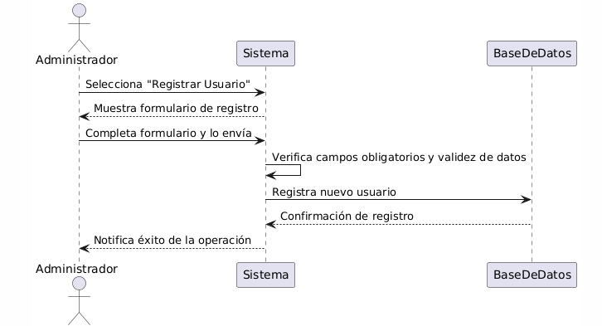

|  |  |  |  |
| --- | --- | --- | --- |
| **Código RF** | | | **RF-02** |
| **Autor** | | | Guillermo De la Peña |
| **Caso de uso** | | **Cu002** | Registro de Nuevos Usuarios |
| **Descripción** | | | (**RF-02**) Permitir a los usuarios autenticarse mediante nombre de usuario y contraseña. |
| **Actores** | | | Usuario (asesor de ventas, carpintero, administrador, cliente) |
| **Precondiciones** | | | El usuario debe estar registrado en el sistema. |
| **Secuencia Normal** | **Paso** | | Acción |
| **1** | | El usuario accede a la pantalla de inicio de sesión. |
| **2** | | El usuario ingresa su nombre de usuario y contraseña. |
| **3** | | El usuario envía los datos de autenticación. |
| **4** | | El sistema verifica las credenciales. |
| **5** | | Si las credenciales son correctas, el sistema permite el acceso al usuario y redirige a la página principal. |
| **Post Condición** | | | El usuario está autenticado y tiene acceso a las funcionalidades del sistema según su rol. |

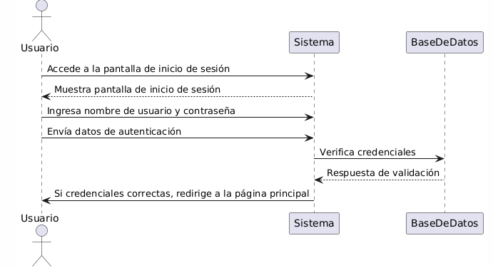

|  |  |  |  |
| --- | --- | --- | --- |
| **Código RF** | | | **RF-03** |
| **Autor** | | | Guillermo De la Peña |
| **Caso de uso** | | **Cu003** | Registro de Ventas al Contado |
| **Descripción** | | | **(RF-03)** Permitir a los asesores de ventas registrar las ventas de muebles al contado. |
| **Actores** | | | Asesor de Ventas |
| **Precondiciones** | | | El asesor de ventas debe estar autenticado. |
| **Secuencia Normal** | **Paso** | | Acción |
| **1** | | El asesor de ventas selecciona la opción "Registrar Venta al Contado". |
| **2** | | El sistema presenta un formulario para registrar los detalles de la venta (cliente, producto, cantidad, precio). |
| **3** | | El asesor de ventas completa el formulario y envía los datos. |
| **4** | | El sistema verifica que los datos son correctos y actualiza el inventario. |
| **5** | | El sistema guarda los detalles de la venta y notifica al asesor del éxito de la operación. |
| **Post Condición** | | | El sistema guarda los detalles de la venta y notifica al asesor del éxito de la operación. |

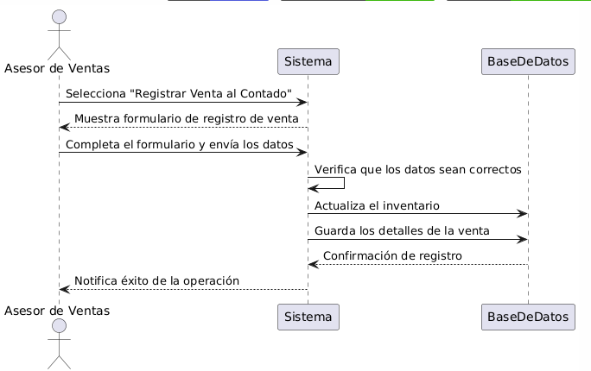

|  |  |  |  |
| --- | --- | --- | --- |
| **Código RF** | | | **RF-04** |
| **Autor** | | | Guillermo De la Peña |
| **Caso de uso** | | **Cu004** | Mantenimiento de Inventario |
| **Descripción** | | | **(RF-04)** Mantener un inventario actualizado de los productos. |
| **Actores** | | | Administrador, Asesor de Ventas |
| **Precondiciones** | | | El administrador o asesor de ventas debe estar autenticado. |
| **Secuencia Normal** | **Paso** | | Acción |
| **1** | | El administrador o asesor de ventas accede a la opción "Gestionar Inventario". |
| **2** | | El sistema muestra una lista de productos y sus cantidades disponibles. |
| **3** | | El usuario puede agregar, editar o eliminar productos del inventario. |
| **4** | | El sistema guarda los cambios y actualiza la base de datos. |
| **Post Condición** | | | El inventario está actualizado en el sistema. |

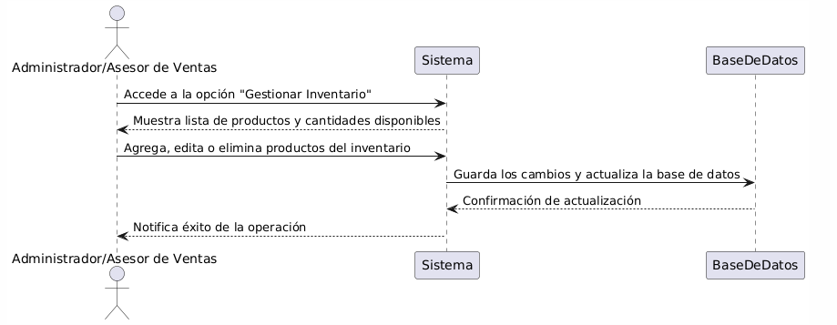

|  |  |  |  |
| --- | --- | --- | --- |
| **Código RF** | | | **RF-05** |
| **Autor** | | | Guillermo De la Peña |
| **Caso de uso** | | **Cu005** | Registro de Ventas al Contado |
| **Descripción** | | | **(RF-05)** Permitir a los asesores de ventas registrar las ventas de muebles al contado. |
| **Actores** | | | Asesor de Ventas |
| **Precondiciones** | | | El asesor de ventas debe estar autenticado. |
| **Secuencia Normal** | **Paso** | | Acción |
| **1** | | El asesor de ventas selecciona la opción "Registrar Venta al Contado". |
| **2** | | El sistema presenta un formulario para registrar los detalles de la venta (cliente, producto, cantidad, precio). |
| **3** | | El asesor de ventas completa el formulario y envía los datos. |
| **4** | | El sistema verifica que los datos son correctos y actualiza el inventario. |
| **5** | | El sistema guarda los detalles de la venta y notifica al asesor del éxito de la operación. |
| **Post Condición** | | | El sistema guarda los detalles de la venta y notifica al asesor del éxito de la operación. |

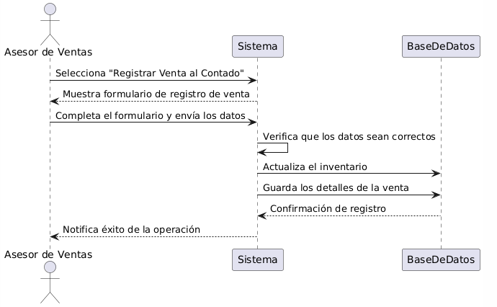

|  |  |  |  |
| --- | --- | --- | --- |
| **Código RF** | | | **RF-06** |
| **Autor** | | | Guillermo De la Peña |
| **Caso de uso** | | **Cu006** | Cálculo Automático del Total de Venta |
| **Descripción** | | | **(RF-06)** Calcular automáticamente el total de una venta. |
| **Actores** | | | Asesor de Ventas |
| **Precondiciones** | | | El asesor de ventas debe estar registrando una venta. |
| **Secuencia Normal** | **Paso** | | Acción |
| **1** | | El asesor de ventas ingresa los detalles de la venta (productos y cantidades). |
| **2** | | El sistema calcula automáticamente el total de la venta. |
| **3** | | El sistema muestra el total calculado al asesor de ventas. |
| **Post Condición** | | | El total de la venta está calculado y mostrado al asesor de ventas. |

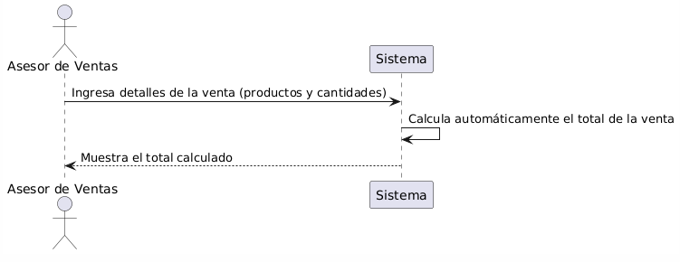

|  |  |  |  |
| --- | --- | --- | --- |
| **Código RF** | | | **RF-07** |
| **Autor** | | | Guillermo De la Peña |
| **Caso de uso** | | **Cu007** | Generación y Envío de Recibos de Venta |
| **Descripción** | | | **(RF-07)** Generar y enviar recibos de venta a los clientes por correo electrónico. |
| **Actores** | | | Sistema (Proceso Automático) |
| **Precondiciones** | | | Una venta debe haber sido registrada y completada. |
| **Secuencia Normal** | **Paso** | | Acción |
| **1** | | El sistema genera automáticamente un recibo de venta una vez que la venta se ha registrado. |
| **2** | | El sistema envía el recibo de venta al correo electrónico del cliente. |
| **3** | | El sistema notifica al asesor de ventas del envío del recibo. |
| **Post Condición** | | | El cliente recibe el recibo de venta por correo electrónico. |

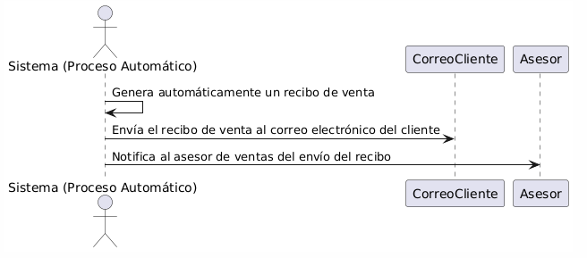

|  |  |  |  |
| --- | --- | --- | --- |
| **Código RF** | | | **RF-08** |
| **Autor** | | | Guillermo De la Peña |
| **Caso de uso** | | **Cu008** | Gestión de Pagos Pendientes |
| **Descripción** | | | **(RF-08)** Permitir la gestión de pagos pendientes por parte de los administradores de ventas. |
| **Actores** | | | Administrador de Ventas |
| **Precondiciones** | | | El administrador de ventas debe estar autenticado. |
| **Secuencia Normal** | **Paso** | | Acción |
| **1** | | El administrador de ventas selecciona la opción "Gestionar Pagos Pendientes". |
| **2** | | El sistema muestra una lista de pagos pendientes. |
| **3** | | El administrador puede editar, eliminar o marcar como pagados los pagos pendientes. |
| **4** | | El sistema guarda los cambios y actualiza la base de datos. |
| **Post Condición** | | | Los pagos pendientes están gestionados y actualizados en el sistema. |

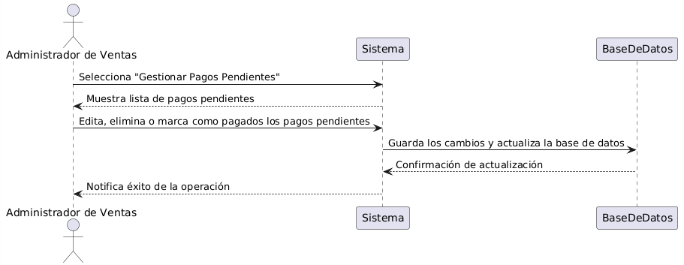

|  |  |  |  |
| --- | --- | --- | --- |
| **Código RF** | | | **RF-09** |
| **Autor** | | | Guillermo De la Peña |
| **Caso de uso** | | **Cu009** | Envío de Recordatorios Automáticos de Pagos Pendientes |
| **Descripción** | | | **(RF-09)** Enviar recordatorios automáticos de pagos pendientes a los clientes. |
| **Actores** | | | Sistema (Proceso Automático) |
| **Precondiciones** | | | Debe haber pagos pendientes registrados en el sistema. |
| **Secuencia Normal** | **Paso** | | Acción |
| **1** | | El sistema identifica los pagos pendientes. |
| **2** | | El sistema envía recordatorios automáticos a los clientes con pagos pendientes. |
| **3** | | El sistema notifica a los administradores de ventas del envío de los recordatorios. |
| **Post Condición** | | | Los clientes reciben recordatorios de pagos pendientes. |

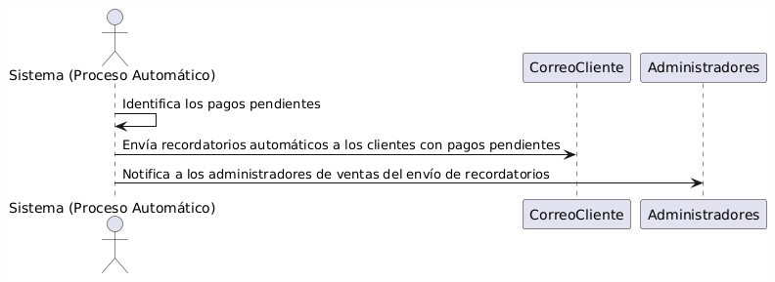

|  |  |  |  |
| --- | --- | --- | --- |
| **Código RF** | | | **RF-10** |
| **Autor** | | | Guillermo De la Peña |
| **Caso de uso** | | **Cu010** | Edición de Detalles de Pagos Pendientes |
| **Descripción** | | | **(RF-10)** Permitir a los administradores de ventas editar los detalles de los pagos pendientes. |
| **Actores** | | | Administrador de Ventas |
| **Precondiciones** | | | El administrador de ventas debe estar autenticado. |
| **Secuencia Normal** | **Paso** | | Acción |
| **1** | | El administrador de ventas selecciona un pago pendiente de la lista. |
| **2** | | El sistema presenta un formulario para editar los detalles del pago. |
| **3** | | El administrador realiza las modificaciones necesarias y guarda los cambios. |
| **4** | | El sistema actualiza los detalles del pago pendiente en la base de datos. |
| **Post Condición** | | | Los detalles del pago pendiente están actualizados en el sistema. |

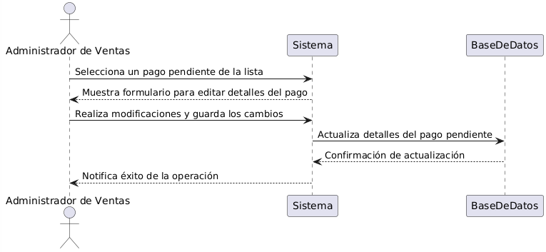

|  |  |  |  |
| --- | --- | --- | --- |
| **Código RF** | | | **RF-11** |
| **Autor** | | | Guillermo De la Peña |
| **Caso de uso** | | **Cu011** | Planificación y Asignación de Tareas de Producción |
| **Descripción** | | | **(RF-11)** Permitir la planificación y asignación de tareas de producción a los carpinteros. |
| **Actores** | | | Jefe de Producción |
| **Precondiciones** | | | El jefe de producción debe estar autenticado. |
| **Secuencia Normal** | **Paso** | | Acción |
| **1** | | El jefe de producción selecciona la opción "Planificar Tareas de Producción". |
| **2** | | El sistema presenta un formulario para ingresar los detalles de las tareas (producto, cantidad, fecha límite). |
| **3** | | El jefe de producción asigna las tareas a los carpinteros. |
| **4** | | El sistema guarda las tareas asignadas y notifica a los carpinteros. |
| **Post Condición** | | | Las tareas de producción están planificadas y asignadas a los carpinteros. |

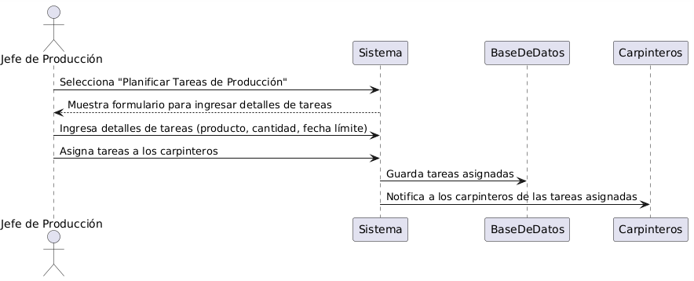

|  |  |  |  |
| --- | --- | --- | --- |
| **Código RF** | | | **RF-12** |
| **Autor** | | | Guillermo De la Peña |
| **Caso de uso** | | **Cu012** | Notificación de Tareas a Carpinteros |
| **Descripción** | | | **(RF-12)** Enviar notificaciones a los carpinteros sobre las tareas asignadas. |
| **Actores** | | | Sistema (Proceso Automático) |
| **Precondiciones** | | | Deben haber tareas de producción asignadas a los carpinteros. |
| **Secuencia Normal** | **Paso** | | Acción |
| **1** | | El sistema identifica las tareas asignadas a los carpinteros. |
| **2** | | El sistema envía notificaciones a los carpinteros con los detalles de las tareas. |
| **3** | | El sistema confirma el envío de las notificaciones. |
| **Post Condición** | | | Los carpinteros reciben notificaciones sobre las tareas asignadas. |

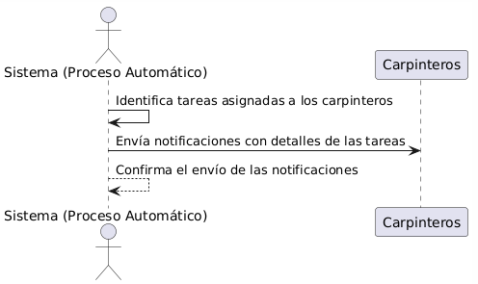

|  |  |  |  |
| --- | --- | --- | --- |
| **Código RF** | | | **RF-13** |
| **Autor** | | | Guillermo De la Peña |
| **Caso de uso** | | **Cu013** | Actualización del Estado de Tareas |
| **Descripción** | | | **(RF-13)** Permitir a los carpinteros actualizar el estado de sus tareas (pendiente, en progreso, completada). |
| **Actores** | | | Carpintero |
| **Precondiciones** | | | El carpintero debe estar autenticado. |
| **Secuencia Normal** | **Paso** | | Acción |
| **1** | | El carpintero accede a la lista de sus tareas asignadas. |
| **2** | | El carpintero selecciona una tarea y actualiza su estado. |
| **3** | | El sistema guarda el nuevo estado de la tarea. |
| **4** | | El sistema notifica al jefe de producción sobre el cambio de estado. |
| **Post Condición** | | | Los carpinteros reciben notificaciones sobre las tareas asignadas. |

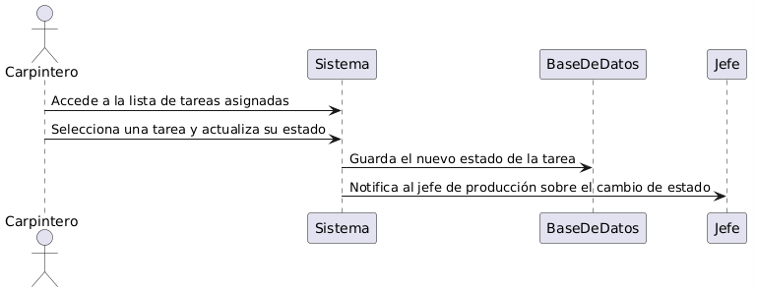

|  |  |  |  |
| --- | --- | --- | --- |
| **Código RF** | | | **RF-14** |
| **Autor** | | | Guillermo De la Peña |
| **Caso de uso** | | **Cu014** | Notificación de Cambio de Estado de Tareas |
| **Descripción** | | | **(RF-14)** Notificar al jefe de producción sobre el cambio de estado de las tareas. |
| **Actores** | | | Sistema (Proceso Automático) |
| **Precondiciones** | | | Debe haber un cambio en el estado de las tareas de producción. |
| **Secuencia Normal** | **Paso** | | Acción |
| **1** | | El sistema detecta el cambio de estado de una tarea. |
| **2** | | El sistema envía una notificación al jefe de producción con los detalles del cambio de estado. |
| **3** | | El sistema confirma el envío de la notificación. |
| **Post Condición** | | | El jefe de producción recibe una notificación sobre el cambio de estado de las tareas. |

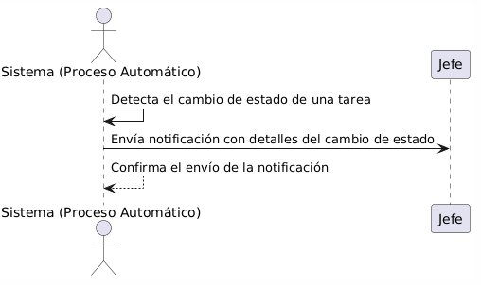

|  |  |  |  |
| --- | --- | --- | --- |
| **Código RF** | | | **RF-15** |
| **Autor** | | | Guillermo De la Peña |
| **Caso de uso** | | **Cu015** | Cálculo de Nómina |
| **Descripción** | | | **(RF-15)** Permitir el cálculo de la nómina de los empleados basándose en la producción semanal. |
| **Actores** | | | Administrador |
| **Precondiciones** | | | El administrador debe estar autenticado. |
| **Secuencia Normal** | **Paso** | | Acción |
| **1** | | El administrador accede a la opción "Calcular Nómina". |
| **2** | | El sistema recopila datos de producción semanal de los empleados. |
| **3** | | El sistema calcula la nómina basándose en los datos recopilados. |
| **4** | | El sistema presenta el cálculo de la nómina al administrador para su revisión. |
| **5** | | El administrador confirma y guarda los cálculos de nómina. |
| **Post Condición** | | | La nómina de los empleados está calculada y guardada en el sistema. |

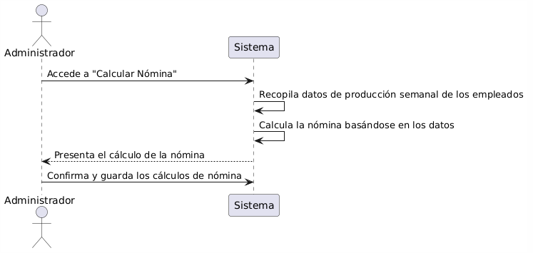

|  |  |  |  |
| --- | --- | --- | --- |
| **Código RF** | | | **RF-16** |
| **Autor** | | | Guillermo De la Peña |
| **Caso de uso** | | **Cu016** | Gestión de Descuentos y Promociones |
| **Descripción** | | | **(RF-16)** El sistema debe permitir la gestión de descuentos y promociones |
| **Actores** | | | Administradores de ventas, Clientes. |
| **Precondiciones** | | | El administrador debe tener acceso a la interfaz de gestión de descuentos. |
| **Secuencia Normal** | **Paso** | | Acción |
| **1** | | El administrador inicia sesión en el sistema. |
| **2** | | El administrador navega a la sección de descuentos y promociones. |
| **3** | | El administrador crea o modifica un descuento/promoción. |
| **4** | | El sistema guarda los cambios y aplica el descuento a los productos/servicios seleccionados |
| **5** | | El cliente visualiza y utiliza los descuentos/promociones al realizar compras. |
| **Post Condición** | | | El descuento/promoción es aplicado correctamente a los productos/servicios. |

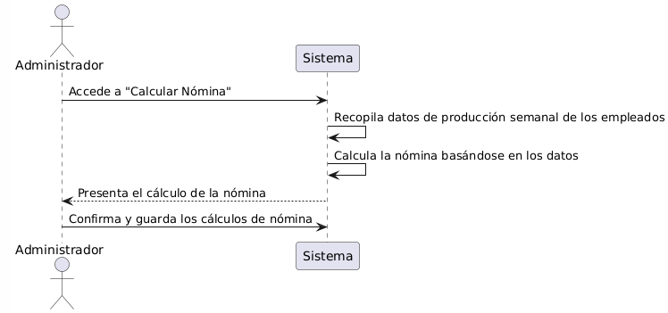

|  |  |  |  |
| --- | --- | --- | --- |
| **Código RF** | | | **RF-17** |
| **Autor** | | | Guillermo De la Peña |
| **Caso de uso** | | **Cu017** | Integración con Plataformas de Pago en Línea |
| **Descripción** | | | **(RF-17)** El sistema debe permitir la integración con plataformas de pago en línea. |
| **Actores** | | | Administradores de ventas |
| **Precondiciones** | | | : Las plataformas de pago deben estar configuradas en el sistema |
| **Secuencia Normal** | **Paso** | | Acción |
| **1** | | El cliente selecciona productos/servicios y procede al pago. |
| **2** | | El sistema muestra opciones de pago en línea disponibles. |
| **3** | | El cliente elige una plataforma de pago y completa la transacción |
| **4** | | El sistema verifica el pago y actualiza el estado del pedido |
| **5** | | 5. El administrador de ventas puede ver y gestionar las transacciones |
| **Post Condición** | | | La transacción de pago se completa y el pedido es actualizado. |

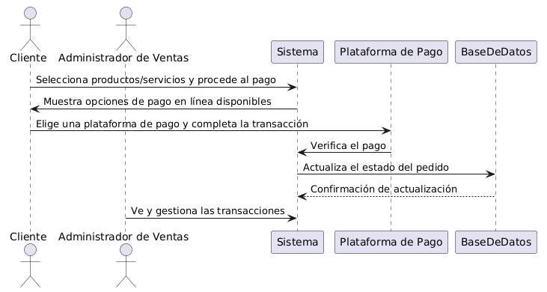

|  |  |  |  |
| --- | --- | --- | --- |
| **Código RF** | | | **RF-18** |
| **Autor** | | | Guillermo De la Peña |
| **Caso de uso** | | **Cu018** | Gestión de Devoluciones y Reembolsos |
| **Descripción** | | | **(RF-18)** El sistema debe permitir la gestión de devoluciones y reembolsos |
| **Actores** | | | Clientes, Administradores de ventas |
| **Precondiciones** | | | El cliente debe tener un pedido válido que se pueda devolver. |
| **Secuencia Normal** | **Paso** | | Acción |
| **1** | | El cliente solicita una devolución/reembolso. |
| **2** | | El sistema registra la solicitud y notifica al administrador. |
| **3** | | El administrador revisa y aprueba/rechaza la solicitud. |
| **4** | | Si se aprueba, el sistema procesa la devolución/reembolso y actualiza el inventario |
| **5** | | El cliente recibe la confirmación de la devolución/reembolso. |
| **Post Condición** | | | La devolución/reembolso se procesa y se actualiza el estado del pedido. |

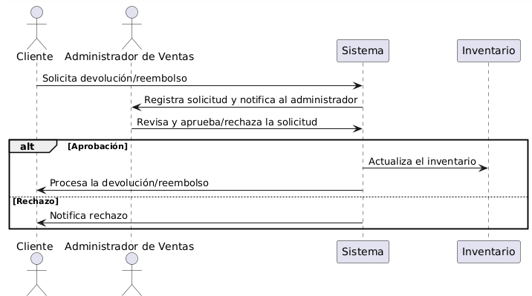

|  |  |  |  |
| --- | --- | --- | --- |
| **Código RF** | | | **RF-19** |
| **Autor** | | | Guillermo De la Peña |
| **Caso de uso** | | **Cu019** | Gestión de Pedidos Personalizados |
| **Descripción** | | | **(RF-19)** El sistema debe permitir la gestión de pedidos personalizados. |
| **Actores** | | | Clientes, Administradores de ventas |
| **Precondiciones** | | | El cliente debe especificar requisitos personalizados |
| **Secuencia Normal** | **Paso** | | Acción |
| **1** | | El cliente inicia un pedido y selecciona opciones de personalización |
| **2** | | El sistema registra las especificaciones del pedido. |
| **3** | | El administrador de ventas revisa y confirma los detalles del pedido |
| **4** | | El sistema coordina con producción para cumplir con los requisitos personalizados |
| **5** | | El cliente recibe actualizaciones sobre el estado de su pedido. |
| **Post Condición** | | | El pedido personalizado es procesado y actualizado en el sistema |

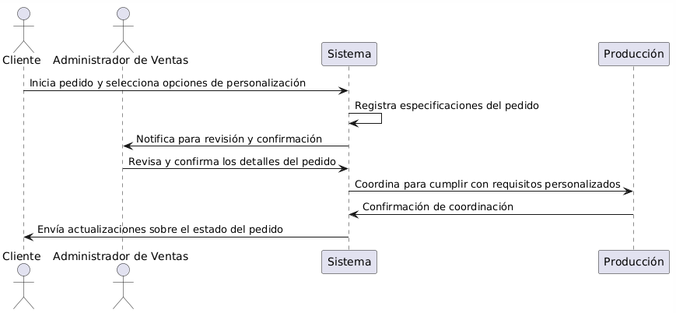

|  |  |  |  |
| --- | --- | --- | --- |
| **Código RF** | | | **RF-20** |
| **Autor** | | | Guillermo De la Peña |
| **Caso de uso** | | **Cu020** | Gestión de Inventario en Tiempo Real |
| **Descripción** | | | **(RF-20)** El sistema debe permitir la gestión de inventario en tiempo real |
| **Actores** | | | Administradores de inventarios, Usuarios finales |
| **Precondiciones** | | | El sistema debe estar actualizado con el inventario actual |
| **Secuencia Normal** | **Paso** | | Acción |
| **1** | | El administrador de inventarios inicia sesión en el sistema |
| **2** | | El administrador consulta el estado actual del inventario. |
| **3** | | El sistema actualiza automáticamente el inventario tras cada transacción |
| **4** | | El sistema genera alertas de inventario bajo o exceso de stock |
| **5** | | Los usuarios finales consultan el estado del inventario según sus necesidades. |
| **Post Condición** | | | El inventario se actualiza en tiempo real y se reflejan todas las transacciones |

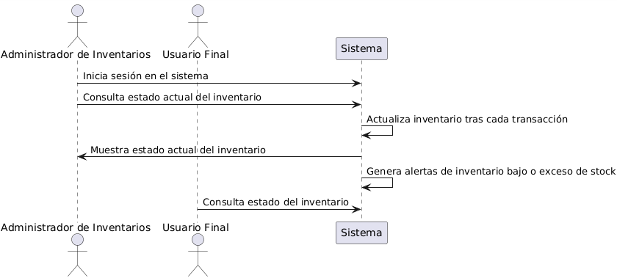

|  |  |  |  |
| --- | --- | --- | --- |
| **Código RF** | | | **RF-21** |
| **Autor** | | | Guillermo De la Peña |
| **Caso de uso** | | **Cu021** | Gestión de Contratos con Clientes y Proveedores |
| **Descripción** | | | **(RF-21)** El sistema debe permitir la gestión de contratos con clientes y proveedores |
| **Actores** | | | Administradores de ventas, Clientes, Proveedores. |
| **Precondiciones** | | | Los contratos deben estar registrados en el sistema |
| **Secuencia Normal** | **Paso** | | Acción |
| **1** | | El administrador de ventas registra un nuevo contrato con un cliente/proveedor |
| **2** | | El sistema almacena y monitorea los términos y condiciones del contrato. |
| **3** | | El sistema genera alertas y reportes sobre el estado de los contratos |
| **4** | | El cliente/proveedor puede revisar el contrato a través del sistema |
| **5** | | El administrador de ventas gestiona renovaciones o terminaciones de contratos |
| **Post Condición** | | | Los contratos son gestionados y monitoreados de manera eficiente |

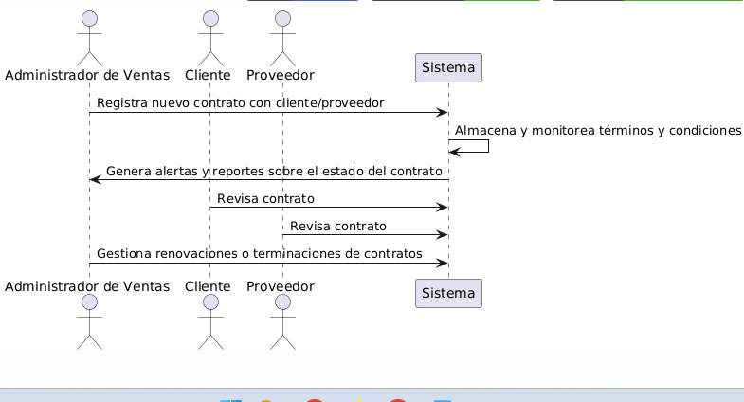

|  |  |  |  |
| --- | --- | --- | --- |
| **Código RF** | | | **RF-22** |
| **Autor** | | | Guillermo De la Peña |
| **Caso de uso** | | **Cu022** | Gestión de Inventario de Materias Primas y Productos Terminados |
| **Descripción** | | | **(RF-22)** El sistema debe permitir la gestión de inventario de materias primas y productos terminados. |
| **Actores** | | | Administradores de producción, Administradores de inventarios |
| **Precondiciones** | | | Los productos y materias primas deben estar registrados en el sistema |
| **Secuencia Normal** | **Paso** | | Acción |
| **1** | | El administrador de inventarios actualiza el inventario de materias primas y productos terminados |
| **2** | | El sistema registra y actualiza los datos de inventario. |
| **3** | | El sistema genera reportes de inventario por tipo de producto |
| **4** | | El sistema monitorea el uso y la reposición de materias primas |
| **5** | | El administrador de producción consulta y gestiona el inventario según las necesidades de producción |
| **Post Condición** | | | El inventario de materias primas y productos terminados es gestionado y actualizado correctamente |

### 

|  |  |  |  |
| --- | --- | --- | --- |
| **Código RF** | | | **RF-23** |
| **Autor** | | | Guillermo De la Peña |
| **Caso de uso** | | **Cu023** | Programación y Seguimiento de la Producción |
| **Descripción** | | | **(RF-23)** El sistema debe permitir la programación y seguimiento de la producción |
| **Actores** | | | Administradores de producción, Equipos de producción. |
| **Precondiciones** | | | Las órdenes de producción deben estar registradas en el sistema. |
| **Secuencia Normal** | **Paso** | | Acción |
| **1** | | El administrador de producción programa nuevas órdenes de producción |
| **2** | | El sistema registra y muestra las órdenes de producción programadas |
| **3** | | El equipo de producción sigue el progreso de las órdenes de producción |
| **4** | | El sistema genera reportes de rendimiento y eficiencia de producción. |
| **5** | | El administrador de producción ajusta la programación según el progreso y necesidades |
| **Post Condición** | | | Las órdenes de producción son programadas y monitoreadas eficientemente |

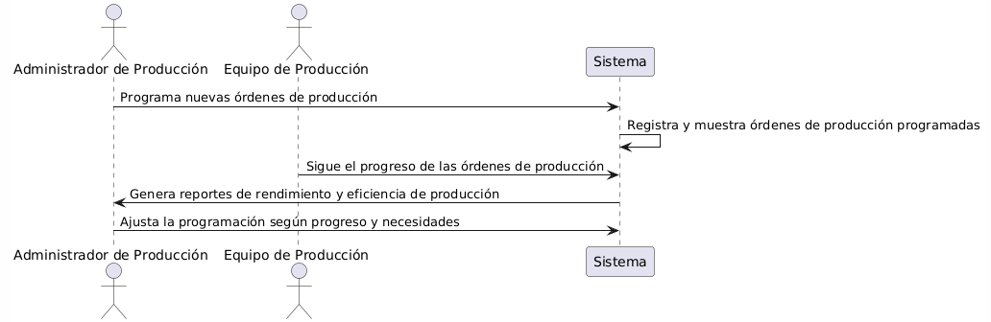

|  |  |  |  |
| --- | --- | --- | --- |
| **Código RF** | | | **RF-24** |
| **Autor** | | | Guillermo De la Peña |
| **Caso de uso** | | **Cu024** | Gestión de Calidad de Productos y Procesos |
| **Descripción** | | | **(RF-24)** El sistema debe permitir la gestión de calidad de productos y procesos |
| **Actores** | | | Administradores de calidad, Equipos de producción |
| **Precondiciones** | | | Los indicadores de calidad deben estar definidos y registrados |
| **Secuencia Normal** | **Paso** | | Acción |
| **1** | | El administrador de calidad registra y monitorea indicadores de calidad |
| **2** | | El sistema realiza auditorías y controles de calidad |
| **3** | | El sistema genera reportes de conformidad y no conformidad |
| **4** | | El equipo de producción ajusta procesos según los resultados de calidad |
| **5** | | El administrador de calidad implementa acciones correctivas en caso de no conformidades |
| **Post Condición** | | | La calidad de productos y procesos es gestionada y monitoreada adecuadamente |

### 

|  |  |  |  |
| --- | --- | --- | --- |
| **Código RF** | | | **RF-25** |
| **Autor** | | | Guillermo De la Peña |
| **Caso de uso** | | **Cu025** | Integración con Sistemas ERP Existentes |
| **Descripción** | | | **(RF-25)** El sistema debe permitir la gestión de calidad de productos y procesos |
| **Actores** | | | Administradores de sistemas, Usuarios finales |
| **Precondiciones** | | | Los sistemas ERP deben estar configurados para la integración |
| **Secuencia Normal** | **Paso** | | Acción |
| **1** | | El administrador de sistemas configura la integración con el ERP |
| **2** | | El sistema sincroniza datos con el ERP |
| **3** | | Los usuarios finales consultan y gestionan datos integrados |
| **4** | | El sistema garantiza la consistencia y coherencia de los datos compartidos |
| **5** | | El administrador de sistemas monitorea y mantiene la integración |
| **Post Condición** | | | Los sistemas ERP están integrados y los datos son consistentes y coherentes. |

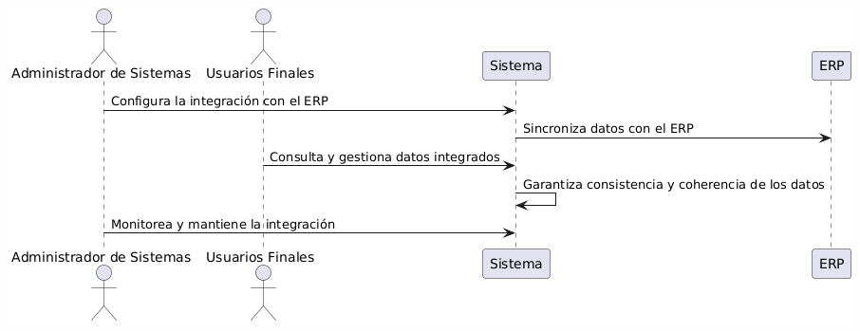

|  |  |  |  |
| --- | --- | --- | --- |
| **Código RF** | | | **RF-26** |
| **Autor** | | | Guillermo De la Peña |
| **Caso de uso** | | **Cu026** | Gestión de Inventario de Herramientas y Equipos |
| **Descripción** | | | **(RF-26)** El sistema debe permitir la gestión de inventario de herramientas y equipos |
| **Actores** | | | Administradores de mantenimiento, Equipos de producción y mantenimiento |
| **Precondiciones** | | | Las herramientas y equipos deben estar registrados en el sistema |
| **Secuencia Normal** | **Paso** | | Acción |
| **1** | | El administrador de mantenimiento registra herramientas y equipos en el sistema. |
| **2** | | El sistema actualiza el inventario y monitorea el uso y ubicación |
| **3** | | El sistema genera alertas y reportes sobre el estado y mantenimiento de herramientas y equipos |
| **4** | | El equipo de producción y mantenimiento consulta y reporta el estado de las herramientas y equipos |
| **5** | | El administrador de mantenimiento programa y realiza el mantenimiento necesario |
| **Post Condición** | | | El inventario de herramientas y equipos es gestionado y monitoreado adecuadamente. |

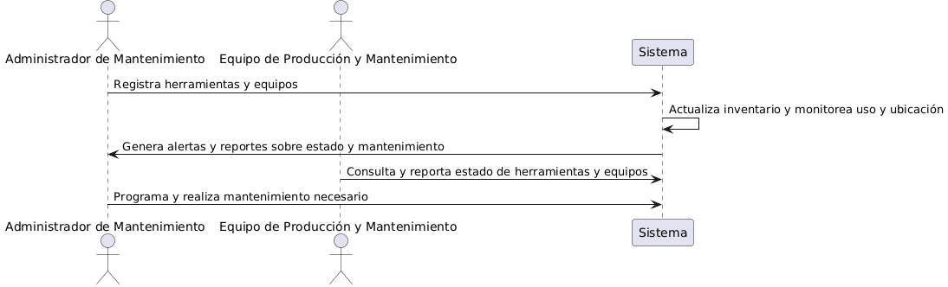

|  |  |  |  |
| --- | --- | --- | --- |
| **Código RF** | | | **RF-27** |
| **Autor** | | | Guillermo De la Peña |
| **Caso de uso** | | **Cu027** | Gestión de Proyectos y Tareas |
| **Descripción** | | | **(RF-27)** El sistema debe permitir la gestión de proyectos y tareas |
| **Actores** | | | Gerentes de proyecto, Equipos de trabajo. |
| **Precondiciones** | | | Los proyectos y tareas deben estar definidos y registrados. |
| **Secuencia Normal** | **Paso** | | Acción |
| **1** | | El gerente de proyecto crea y asigna proyectos y tareas. |
| **2** | | El sistema registra y muestra el estado de los proyectos y tareas |
| **3** | | El equipo de trabajo realiza y reporta el progreso de las tareas |
| **4** | | El sistema genera reportes de rendimiento y cumplimiento de proyectos y tareas |
| **5** | | El gerente de proyecto ajusta la planificación según el progreso y necesidades |
| **Post Condición** | | | Los proyectos y tareas son gestionados y monitoreados eficientemente. |

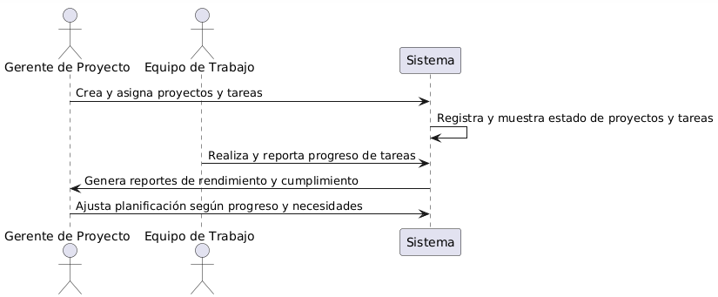

|  |  |  |  |
| --- | --- | --- | --- |
| **Código RF** | | | **RF-28** |
| **Autor** | | | Guillermo De la Peña |
| **Caso de uso** | | **Cu028** | Gestión de Comunicaciones Internas y Externas |
| **Descripción** | | | **(RF-28)** El sistema debe permitir la gestión de comunicaciones internas y externas |
| **Actores** | | | Todos los usuarios |
| **Precondiciones** | | | Las plataformas de comunicación deben estar configuradas en el sistema |
| **Secuencia Normal** | **Paso** | | Acción |
| **1** | | Los usuarios envían y reciben mensajes a través del sistema |
| **2** | | El sistema integra comunicaciones con sistemas de correo electrónico y mensajería |
| **3** | | El sistema almacena y organiza los mensajes enviados y recibidos |
| **4** | | El sistema genera reportes de comunicaciones y seguimiento de mensajes |
| **5** | | Los usuarios consultan y gestionan sus comunicaciones a través del sistema |
| **Post Condición** | | | Las comunicaciones internas y externas son gestionadas y monitoreadas eficientemente. |

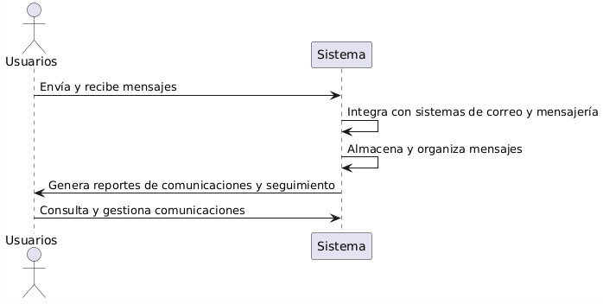

|  |  |  |  |
| --- | --- | --- | --- |
| **Código RF** | | | **RF-29** |
| **Autor** | | | Guillermo De la Peña |
| **Caso de uso** | | **Cu029** | Gestión de Recursos Humanos (RRHH) |
| **Descripción** | | | **(RF-29)** El sistema debe permitir la gestión de proyectos y tareas |
| **Actores** | | | Administradores de RRHH, Empleados. |
| **Precondiciones** | | | La información de empleados debe estar registrada en el sistema. |
| **Secuencia Normal** | **Paso** | | Acción |
| **1** | | El administrador de RRHH registra y actualiza información de empleados. |
| **2** | | El sistema gestiona nóminas, beneficios y evaluaciones de desempeño |
| **3** | | El sistema permite a los empleados consultar y actualizar su información personal |
| **4** | | El sistema genera reportes de RRHH y monitorea el desempeño de empleados |
| **5** | | El administrador de RRHH implementa acciones y mejoras según los datos y reportes |
| **Post Condición** | | | La información y procesos de RRHH son gestionados y monitoreados adecuadamente. |

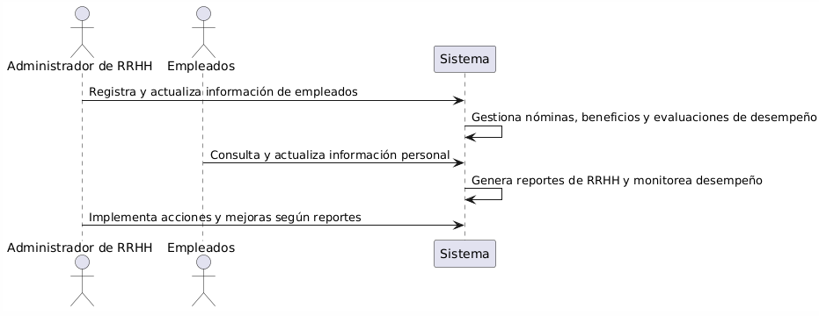

|  |  |  |  |
| --- | --- | --- | --- |
| **Código RF** | | | **RF-30** |
| **Autor** | | | Guillermo De la Peña |
| **Caso de uso** | | **Cu030** | Gestión de Capacitaciones y Desarrollo de Empleados |
| **Descripción** | | | **(RF-30)** El sistema debe permitir la gestión de capacitaciones y desarrollo de empleados |
| **Actores** | | | Administradores de RRHH, Empleados. |
| **Precondiciones** | | | Los programas de capacitación deben estar registrados en el sistema |
| **Secuencia Normal** | **Paso** | | Acción |
| **1** | | El administrador de RRHH registra programas de capacitación y desarrollo |
| **2** | | El sistema muestra los programas disponibles a los empleados. |
| **3** | | Los empleados se inscriben y participan en los programas de capacitación |
| **4** | | El sistema monitorea el progreso y cumplimiento de las capacitaciones |
| **5** | | El sistema genera reportes de desempeño y desarrollo de empleados |
| **Post Condición** | | | Los programas de capacitación y desarrollo son gestionados y monitoreados adecuadamente. |

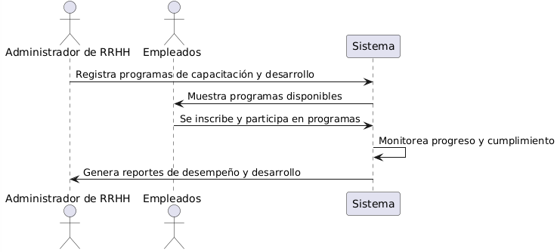

|  |  |  |  |
| --- | --- | --- | --- |
| **Código RF** | | | **RF-31** |
| **Autor** | | | Guillermo De la Peña |
| **Caso de uso** | | **Cu031** | Gestión de Auditorías Internas y Externas |
| **Descripción** | | | **(RF-31)** El sistema debe permitir la gestión de auditorías internas y externas |
| **Actores** | | | Auditores internos, Auditores externos, Administradores de calidad. |
| **Precondiciones** | | | Las auditorías deben estar programadas y registradas en el sistema |
| **Secuencia Normal** | **Paso** | | Acción |
| **1** | | El auditor programa una nueva auditoría |
| **2** | | El sistema notifica a los usuarios relevantes sobre la auditoría programada |
| **3** | | El auditor realiza la auditoría y registra los hallazgos en el sistema. |
| **4** | | El sistema genera reportes de auditoría |
| **5** | | Los administradores de calidad implementan acciones correctivas según los hallazgos |
| **Post Condición** | | | Las auditorías se gestionan y los resultados se registran adecuadamente |

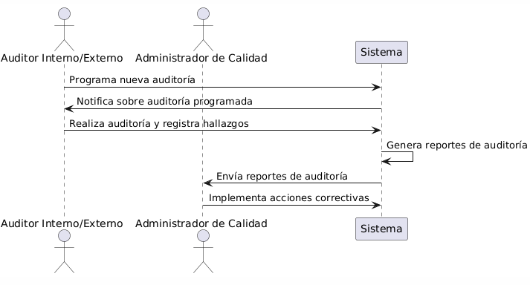

|  |  |  |  |
| --- | --- | --- | --- |
| **Código RF** | | | **RF-32** |
| **Autor** | | | Guillermo De la Peña |
| **Caso de uso** | | **Cu032** | Gestión de Mantenimiento Preventivo y Correctivo |
| **Descripción** | | | **(RF-32)** Administradores de mantenimiento, Técnicos de mantenimiento |
| **Actores** | | | Administradores de mantenimiento, Técnicos de mantenimiento |
| **Precondiciones** | | | Los equipos y herramientas deben estar registrados en el sistema |
| **Secuencia Normal** | **Paso** | | Acción |
| **1** | | El administrador de mantenimiento programa tareas de mantenimiento preventivo |
| **2** | | El sistema notifica a los técnicos sobre las tareas de mantenimiento |
| **3** | | Los técnicos realizan y registran el mantenimiento en el sistema. |
| **4** | | El sistema genera reportes de mantenimiento y estado de los equipos. |
| **5** | | El administrador de mantenimiento programa y gestiona el mantenimiento correctivo según sea necesario |
| **Post Condición** | | | Las tareas de mantenimiento se gestionan y registran adecuadamente |

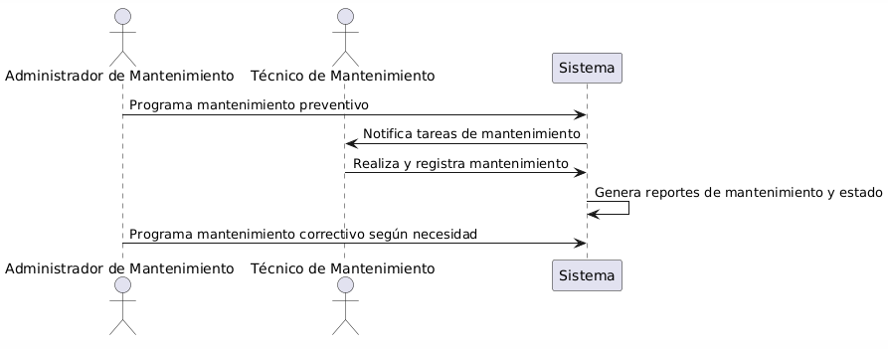

|  |  |  |  |
| --- | --- | --- | --- |
| **Código RF** | | | **RF-33** |
| **Autor** | | | Guillermo De la Peña |
| **Caso de uso** | | **Cu033** | Gestión de Capacidades de Producción y Recursos |
| **Descripción** | | | **(RF-33)** El sistema debe permitir la gestión de capacidades de producción y recursos. |
| **Actores** | | | Administradores de producción, Planificadores de recursos |
| **Precondiciones** | | | La información de capacidad de producción y recursos debe estar registrada |
| **Secuencia Normal** | **Paso** | | Acción |
| **1** | | El administrador de producción consulta la capacidad de producción actual |
| **2** | | El sistema registra y muestra la disponibilidad de recursos. |
| **3** | | El planificador ajusta la programación de producción según la capacidad disponible |
| **4** | | El sistema genera reportes de utilización de recursos y capacidad de producción |
| **5** | | El administrador de producción optimiza el uso de recursos según los reportes. |
| **Post Condición** | | | La capacidad de producción y recursos se gestionan eficientemente |

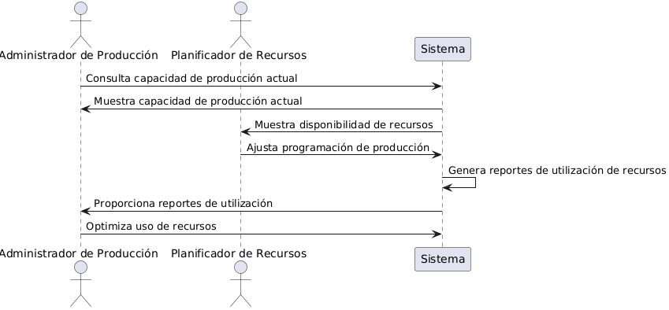

|  |  |  |  |
| --- | --- | --- | --- |
| **Código RF** | | | **RF-34** |
| **Autor** | | | Guillermo De la Peña |
| **Caso de uso** | | **Cu034** | Gestión de Relaciones con Clientes (CRM) |
| **Descripción** | | | **(RF-34)** El sistema debe permitir la gestión de relaciones con clientes (CRM). |
| **Actores** | | | Administradores de ventas, Representantes de servicio al cliente. |
| **Precondiciones** | | | La información de clientes debe estar registrada en el sistema. |
| **Secuencia Normal** | **Paso** | | Acción |
| **1** | | El administrador de ventas registra y actualiza información de clientes |
| **2** | | El sistema muestra el historial de interacciones con los clientes |
| **3** | | Los representantes de servicio al cliente gestionan consultas y casos de clientes |
| **4** | | El sistema genera reportes de satisfacción y actividad de clientes. |
| **5** | | El administrador de ventas implementa estrategias para mejorar las relaciones con clientes |
| **Post Condición** | | | Las relaciones con clientes se gestionan y monitorean adecuadamente |

. 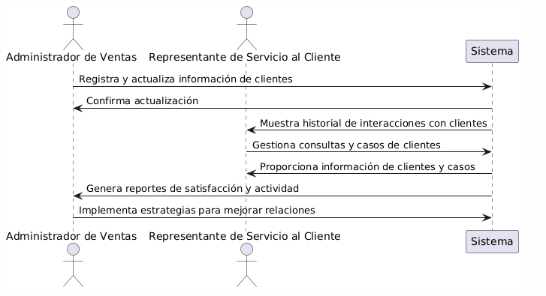

|  |  |  |  |
| --- | --- | --- | --- |
| **Código RF** | | | **RF-35** |
| **Autor** | | | Guillermo De la Peña |
| **Caso de uso** | | **Cu035** | Gestión de Proyectos de Innovación y Desarrollo |
| **Descripción** | | | **(RF-35)** El sistema debe permitir la gestión de proyectos de innovación y desarrollo |
| **Actores** | | | Gerentes de proyecto, Equipos de desarrollo |
| **Precondiciones** | | | Los proyectos de innovación deben estar registrados en el sistema. |
| **Secuencia Normal** | **Paso** | | Acción |
| **1** | | El gerente de proyecto crea y asigna proyectos de innovación y desarrollo |
| **2** | | El sistema registra y muestra el estado de los proyectos |
| **3** | | El equipo de desarrollo trabaja en las tareas asignadas y registra el progreso |
| **4** | | El sistema genera reportes de rendimiento y estado de los proyectos |
| **5** | | El gerente de proyecto ajusta la planificación según el progreso y necesidades |
| **Post Condición** | | | Los proyectos de innovación y desarrollo se gestionan y monitorean eficientemente |

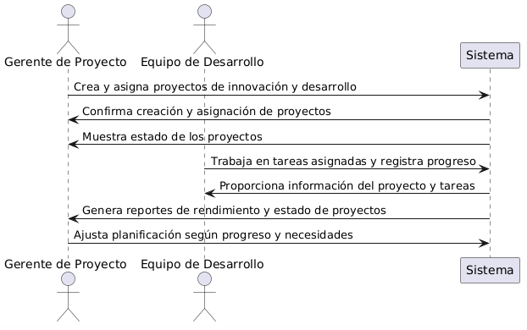

|  |  |  |  |
| --- | --- | --- | --- |
| **Código RF** | | | **RF-36** |
| **Autor** | | | Guillermo De la Peña |
| **Caso de uso** | | **Cu036** | Gestión de Servicios Postventa y Garantías |
| **Descripción** | | | **(RF-36)** El sistema debe permitir la gestión de servicios postventa y garantías |
| **Actores** | | | Representantes de servicio al cliente, Administradores de ventas |
| **Precondiciones** | | | Los productos con garantías deben estar registrados en el sistema. |
| **Secuencia Normal** | **Paso** | | Acción |
| **1** | | El representante de servicio al cliente recibe una solicitud de servicio postventa. |
| **2** | | El sistema verifica la garantía del producto |
| **3** | | El representante coordina el servicio postventa y registra la solicitud |
| **4** | | El sistema actualiza el estado de la solicitud y notifica al cliente |
| **5** | | El administrador de ventas revisa y mejora los procesos de servicios postventa según los reportes |
| **Post Condición** | | | El administrador de ventas revisa y mejora los procesos de servicios postventa según los reportes |

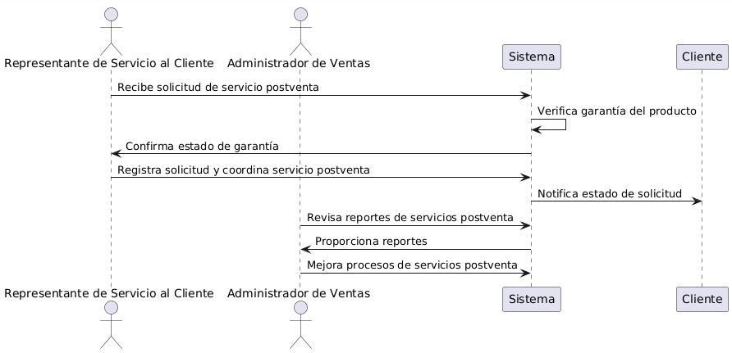

|  |  |  |  |
| --- | --- | --- | --- |
| **Código RF** | | | **RF-37** |
| **Autor** | | | Guillermo De la Peña |
| **Caso de uso** | | **Cu037** | Integración con Sistemas de Gestión de Transporte y Logística |
| **Descripción** | | | **(RF-37)** El sistema debe permitir la integración con sistemas de gestión de transporte y logística. |
| **Actores** | | | Representantes de servicio al cliente, Administradores de ventas |
| **Precondiciones** | | | : Los sistemas de transporte y logística deben estar configurados para la integración. |
| **Secuencia Normal** | **Paso** | | Acción |
| **1** | | El administrador de logística configura la integración con los sistemas de transporte |
| **2** | | El sistema sincroniza datos de transporte y logística. |
| **3** | | Los conductores reciben y actualizan la información de rutas y entregas |
| **4** | | El sistema genera reportes de estado y rendimiento del transporte |
| **5** | | El administrador de logística optimiza las rutas y procesos logísticos según los reportes. |
| **Post Condición** | | | Los sistemas de transporte y logística están integrados y los datos son consistentes y coherentes. |

### 

|  |  |  |  |
| --- | --- | --- | --- |
| **Código RF** | | | **RF-38** |
| **Autor** | | | Guillermo De la Peña |
| **Caso de uso** | | **Cu038** | Gestión de Reclamos y Sugerencias de Clientes |
| **Descripción** | | | **(RF-38)** El sistema debe permitir la gestión de reclamos y sugerencias de clientes |
| **Actores** | | | Clientes, Representantes de servicio al cliente |
| **Precondiciones** | | | Los canales para recibir reclamos y sugerencias deben estar habilitados. |
| **Secuencia Normal** | **Paso** | | Acción |
| **1** | | El cliente envía un reclamo o sugerencia a través del sistema |
| **2** | | El representante de servicio al cliente recibe y registra el reclamo/sugerencia |
| **3** | | El sistema genera un ticket y notifica al cliente sobre el estado de su reclamo/sugerencia |
| **4** | | El representante resuelve el reclamo o revisa la sugerencia y actualiza el ticket |
| **5** | | El sistema genera reportes de reclamos y sugerencias para análisis y mejora continua |
| **Post Condición** | | | Los reclamos y sugerencias de clientes se gestionan y monitorean adecuadamente |

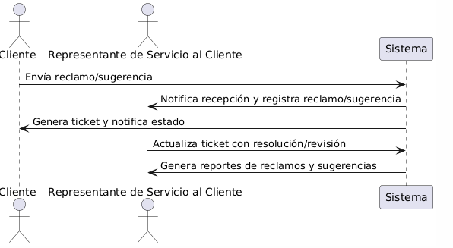

|  |  |  |  |
| --- | --- | --- | --- |
| **Código RF** | | | **RF-39** |
| **Autor** | | | Guillermo De la Peña |
| **Caso de uso** | | **Cu039** | Generación de Facturas Electrónicas |
| **Descripción** | | | **(RF-39)** El sistema debe permitir la generación de facturas electrónicas. |
| **Actores** | | | Administradores de ventas, Clientes. |
| **Precondiciones** | | | Las transacciones de ventas deben estar registradas en el sistema |
| **Secuencia Normal** | **Paso** | | Acción |
| **1** | | El administrador de ventas registra una transacción de venta |
| **2** | | El sistema genera una factura electrónica basada en la transacción |
| **3** | | El sistema envía la factura electrónica al cliente |
| **4** | | El cliente recibe y revisa la factura electrónica. |
| **5** | | El sistema almacena y gestiona las facturas electrónicas para referencia futura |
| **Post Condición** | | | Las facturas electrónicas se generan, envían y almacenan adecuadamente |

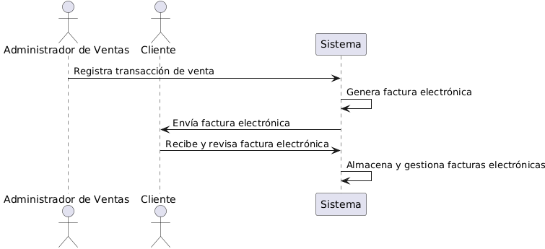

|  |  |  |  |
| --- | --- | --- | --- |
| **Código RF** | | | **RF-40** |
| **Autor** | | | Guillermo De la Peña |
| **Caso de uso** | | **Cu040** | Gestión de Activos Fijos |
| **Descripción** | | | **(RF-40)** El sistema debe permitir la gestión de activos fijos. |
| **Actores** | | | Administradores de activos, Administradores de mantenimiento |
| **Precondiciones** | | | Los activos fijos deben estar registrados en el sistema |
| **Secuencia Normal** | **Paso** | | Acción |
| **1** | | El administrador de activos registra y actualiza información de activos fijos |
| **2** | | El sistema monitorea el estado y uso de los activos fijos. |
| **3** | | El sistema genera reportes de depreciación y estado de activos |
| **4** | | El administrador de mantenimiento programa el mantenimiento de activos fijos |
| **5** | | El administrador de activos gestiona la disposición y reemplazo de activos según sea necesario |
| **Post Condición** | | | Los activos fijos se gestionan y monitorean adecuadamente |

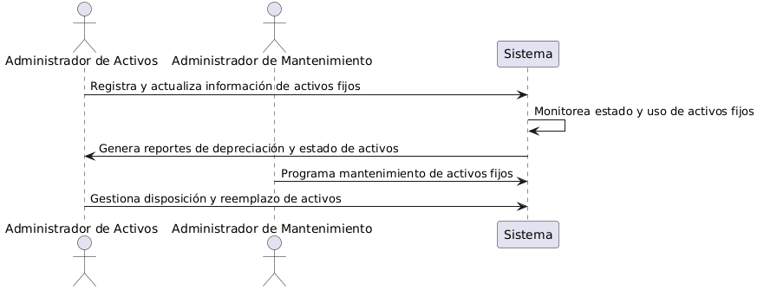

|  |  |  |  |
| --- | --- | --- | --- |
| **Código RF** | | | **RF-41** |
| **Autor** | | | Guillermo De la Peña |
| **Caso de uso** | | **Cu041** | Configuración de Parámetros del Sistema |
| **Descripción** | | | **(RF-41)** El sistema debe permitir la configuración de parámetros del sistema (por ejemplo, tasas de impuestos, tipos de cambio). |
| **Actores** | | | Administradores de sistema. |
| **Precondiciones** | | | Los usuarios deben tener los permisos adecuados para acceder a la configuración del sistema |
| **Secuencia Normal** | **Paso** | | Acción |
| **1** | | El administrador de sistema accede a la sección de configuración |
| **2** | | El sistema muestra los parámetros disponibles para configuración. |
| **3** | | El administrador actualiza los parámetros necesarios, como tasas de impuestos y tipos de cambio. |
| **4** | | El sistema valida y guarda los cambios realizados |
| **5** | | Los cambios se aplican automáticamente en todos los módulos del sistema |
| **Post Condición** | | | Los parámetros del sistema se configuran y actualizan correctamente |

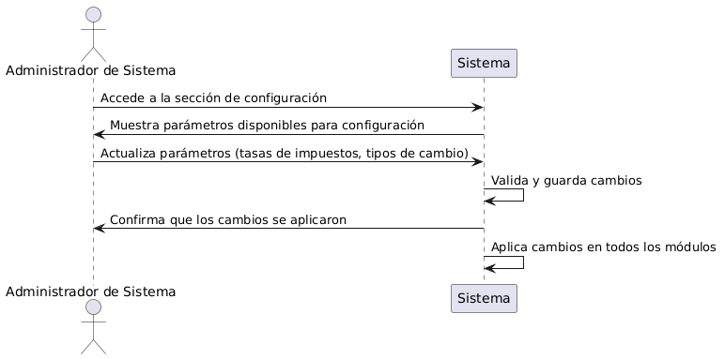

|  |  |  |  |
| --- | --- | --- | --- |
| **Código RF** | | | **RF-42** |
| **Autor** | | | Guillermo De la Peña |
| **Caso de uso** | | **Cu042** | Generación de Reportes Financieros Mensuales |
| **Descripción** | | | **(RF-42)** El sistema debe generar reportes financieros mensuales. |
| **Actores** | | | Gerentes y directivos, Contadores y auditores |
| **Precondiciones** | | | La información financiera debe estar actualizada en el sistema |
| **Secuencia Normal** | **Paso** | | Acción |
| **1** | | El usuario solicita la generación de un reporte financiero mensual |
| **2** | | El sistema recopila la información financiera del mes. |
| **3** | | El sistema genera un reporte detallado incluyendo ingresos, gastos y beneficios |
| **4** | | El usuario revisa y valida el reporte generado |
| **5** | | El sistema permite la exportación del reporte en formatos estándar (PDF, Excel). |
| **Post Condición** | | | El reporte financiero mensual se genera y está disponible para su revisión y exportación |

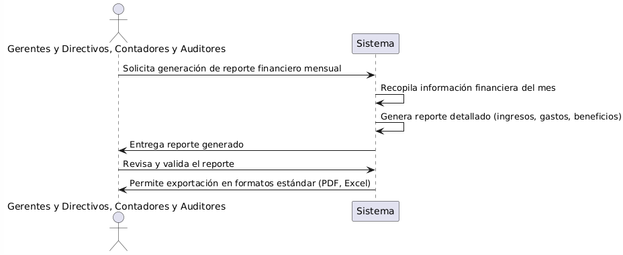

|  |  |  |  |
| --- | --- | --- | --- |
| **Código RF** | | | **RF-43** |
| **Autor** | | | Guillermo De la Peña |
| **Caso de uso** | | **Cu043** | Gestión de Permisos y Roles de Usuario |
| **Descripción** | | | **(RF-43)** El sistema debe permitir la gestión de permisos y roles de usuario. |
| **Actores** | | | Administradores de sistema. |
| **Precondiciones** | | | Los usuarios deben estar registrados en el sistema |
| **Secuencia Normal** | **Paso** | | Acción |
| **1** | | El administrador de sistema accede a la sección de gestión de roles y permisos |
| **2** | | El sistema muestra la lista de usuarios y roles disponibles. |
| **3** | | El administrador define y asigna roles y permisos a los usuarios |
| **4** | | El sistema guarda los cambios y actualiza los accesos de los usuarios |
| **5** | | El administrador puede modificar roles y permisos según sea necesario |
| **Post Condición** | | | Los roles y permisos de usuario se gestionan y actualizan correctamente |

### 

|  |  |  |  |
| --- | --- | --- | --- |
| **Código RF** | | | **RF-44** |
| **Autor** | | | Guillermo De la Peña |
| **Caso de uso** | | **Cu044** | :Recuperación de Contraseña mediante Correo Electrónico |
| **Descripción** | | | **(RF-44)** El sistema debe permitir la recuperación de contraseña mediante correo electrónico. |
| **Actores** | | | Usuarios finales. |
| **Precondiciones** | | | El usuario debe tener una dirección de correo electrónico registrada en el sistema |
| **Secuencia Normal** | **Paso** | | Acción |
| **1** | | El usuario solicita la recuperación de contraseña |
| **2** | | El sistema envía un enlace de recuperación al correo electrónico del usuario |
| **3** | | El usuario accede al enlace y restablece su contraseña |
| **4** | | El sistema valida y guarda la nueva contraseña |
| **5** | | El usuario puede iniciar sesión con su nueva contraseña |
| **Post Condición** | | | La contraseña se restablece de manera segura y el usuario puede acceder al sistema |

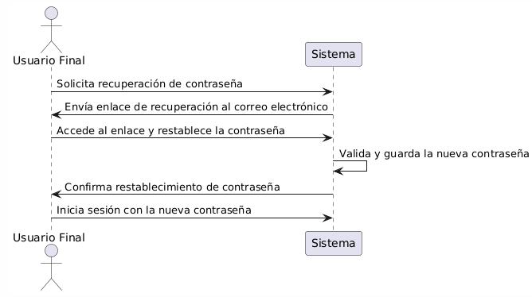

|  |  |  |  |
| --- | --- | --- | --- |
| **Código RF** | | | **RF-45** |
| **Autor** | | | Guillermo De la Peña |
| **Caso de uso** | | **Cu045** | Visualización de Estadísticas de Ventas en Gráficos y Tablas |
| **Descripción** | | | **(RF-45)** La información de ventas debe estar actualizada en el sistema |
| **Actores** | | | Gerentes y directivos, Equipos de ventas. |
| **Precondiciones** | | | La información de ventas debe estar actualizada en el sistema |
| **Secuencia Normal** | **Paso** | | Acción |
| **1** | | El usuario accede a la sección de estadísticas de ventas |
| **2** | | El sistema genera y muestra gráficos y tablas con las estadísticas solicitadas |
| **3** | | El usuario puede personalizar los periodos y criterios de análisis. |
| **4** | | El sistema actualiza las visualizaciones según las personalizaciones. |
| **5** | | El usuario puede exportar las estadísticas en formatos estándar (PDF, Excel). |
| **Post Condición** | | | Las estadísticas de ventas se visualizan correctamente en gráficos y tablas |

### 

|  |  |  |  |
| --- | --- | --- | --- |
| **Código RF** | | | **RF-46** |
| **Autor** | | | Guillermo De la Peña |
| **Caso de uso** | | **Cu046** | Gestión de Proveedores y sus Productos |
| **Descripción** | | | **(RF-46)** El sistema debe permitir la generación de órdenes de compra para proveedores |
| **Actores** | | | Administradores de compras. |
| **Precondiciones** | | | Los proveedores y productos deben estar registrados en el sistema |
| **Secuencia Normal** | **Paso** | | Acción |
| **1** | | El administrador de compras accede a la sección de gestión de proveedores |
| **2** | | El sistema muestra la lista de proveedores y productos suministrados |
| **3** | | El administrador puede registrar nuevos proveedores y productos |
| **4** | | El sistema guarda la información y la mantiene actualizada |
| **5** | | El administrador puede monitorear el rendimiento y calidad de los proveedores |
| **Post Condición** | | | Los proveedores y sus productos se gestionan correctamente en el sistema |

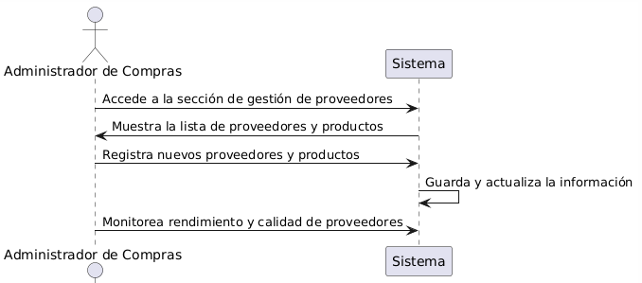

|  |  |  |  |
| --- | --- | --- | --- |
| **Código RF** | | | **RF-47** |
| **Autor** | | | Guillermo De la Peña |
| **Caso de uso** | | **Cu047** | Generación de Órdenes de Compra para Proveedores |
| **Descripción** | | | **(RF-47)** El sistema debe permitir la generación de órdenes de compra para proveedores |
| **Actores** | | | Administradores de compras |
| **Precondiciones** | | | Los productos a adquirir deben estar registrados en el sistema |
| **Secuencia Normal** | **Paso** | | Acción |
| **1** | | El administrador de compras crea una nueva orden de compra |
| **2** | | El sistema muestra los detalles del proveedor y productos a adquirir |
| **3** | | El administrador ingresa las cantidades, precios y fechas de entrega. |
| **4** | | El sistema guarda y envía la orden de compra al proveedor |
| **5** | | El sistema registra y permite el seguimiento de las órdenes de compra. |
| **Post Condición** | | | Las órdenes de compra se generan y gestionan adecuadamente |

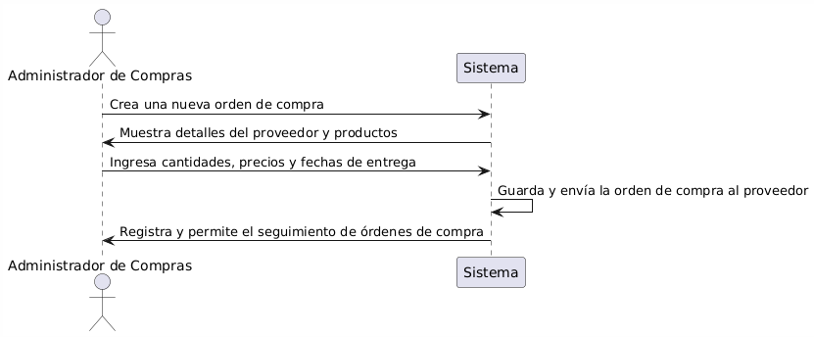

|  |  |  |  |
| --- | --- | --- | --- |
| **Código RF** | | | **RF-48** |
| **Autor** | | | Guillermo De la Peña |
| **Caso de uso** | | **Cu048** | Generación de Órdenes de Compra para Proveedores |
| **Descripción** | | | **(RF-48)** El sistema debe permitir la verificación de recepción de productos de proveedores |
| **Actores** | | | Administradores de compras e inventarios |
| **Precondiciones** | | | Las órdenes de compra deben estar registradas en el sistema |
| **Secuencia Normal** | **Paso** | | Acción |
| **1** | | El administrador de inventarios registra la recepción de productos. |
| **2** | | El sistema compara las cantidades y especificaciones recibidas con las órdenes de compra |
| **3** | | El sistema notifica cualquier discrepancia y genera un reporte |
| **4** | | El administrador de compras toma acciones correctivas según sea necesario. |
| **5** | | El sistema actualiza el inventario con los productos recibidos |
| **Post Condición** | | | La recepción de productos se verifica y registra correctamente |

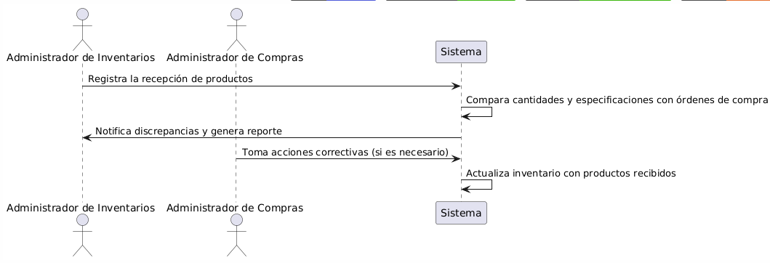

|  |  |  |  |
| --- | --- | --- | --- |
| **Código RF** | | | **RF-49** |
| **Autor** | | | Guillermo De la Peña |
| **Caso de uso** | | **Cu049** | Gestión de Inventario en Múltiples Ubicaciones |
| **Descripción** | | | **(RF-49)** El sistema debe permitir la gestión de inventario en múltiples ubicaciones (sucursales, almacenes). |
| **Actores** | | | Administradores de inventarios |
| **Precondiciones** | | | Las ubicaciones de inventario deben estar registradas en el sistema |
| **Secuencia Normal** | **Paso** | | Acción |
| **1** | | El administrador de inventarios accede a la sección de gestión de inventario |
| **2** | | El sistema muestra el inventario en diferentes ubicaciones |
| **3** | | El administrador puede actualizar y transferir inventario entre ubicaciones |
| **4** | | El sistema actualiza automáticamente los datos de inventario tras cada transacción |
| **5** | | El sistema genera reportes de inventario por ubicación |
| **Post Condición** | | | El inventario se gestiona adecuadamente en múltiples ubicaciones |

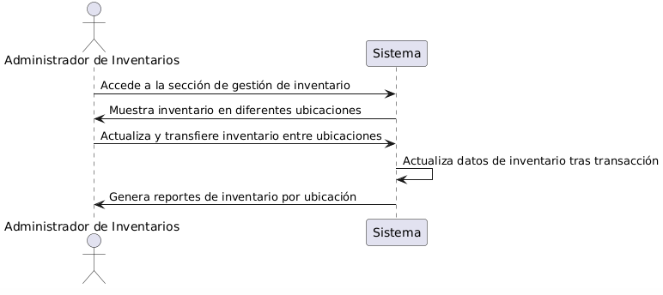

|  |  |  |  |
| --- | --- | --- | --- |
| **Código RF** | | | **RF-50** |
| **Autor** | | | Guillermo De la Peña |
| **Caso de uso** | | **Cu050** | Soporte Multilingüe |
| **Descripción** | | | **(RF-50)** El sistema debe proporcionar soporte multilingüe para facilitar el uso por parte de usuarios de diferentes regiones |
| **Actores** | | | Usuarios finales. |
| **Precondiciones** | | | El sistema debe estar configurado para soportar múltiples idiomas |
| **Secuencia Normal** | **Paso** | | Acción |
| **1** | | El usuario selecciona su idioma preferido en la interfaz del sistema |
| **2** | | El sistema carga la interfaz en el idioma seleccionado |
| **3** | | Todos los elementos del sistema se traducen al idioma correspondiente. |
| **4** | | El usuario utiliza el sistema en su idioma preferido |
| **5** | | El sistema guarda la preferencia de idioma del usuario para futuros inicios de sesión. |
| **Post Condición** | | | El sistema proporciona una interfaz multilingüe que mejora la accesibilidad y usabilidad |

### 

### Historia de Usuario

**Título**: Registro de nuevos usuarios con diferentes roles

**ID**: HU-01

**Prioridad**: Alta

**Descripción**: Como administrador del sistema, quiero poder registrar nuevos usuarios con diferentes roles (asesores de ventas, carpinteros, administradores, clientes), para que cada usuario tenga acceso a las funcionalidades específicas de acuerdo a su rol en el sistema.

**Criterios de Aceptación**:

1. **Formulario de Registro**:
   * El sistema debe proporcionar un formulario de registro para nuevos usuarios.
   * El formulario debe permitir la entrada de datos necesarios como nombre, email, contraseña, y selección de rol.
2. **Validación de Datos**:
   * El sistema debe validar que todos los campos obligatorios del formulario estén completos.
   * El sistema debe validar que el email ingresado no esté previamente registrado.
3. **Asignación de Roles**:
   * El sistema debe permitir al administrador seleccionar el rol del nuevo usuario (asesor de ventas, carpintero, administrador, cliente) durante el registro.
   * El rol seleccionado debe determinar las funcionalidades y accesos que tendrá el usuario en el sistema.
4. **Confirmación de Registro**:
   * El sistema debe enviar un correo electrónico de confirmación al nuevo usuario una vez completado el registro.
5. **Acceso al Sistema**:
   * El nuevo usuario debe poder autenticarse en el sistema utilizando su email y contraseña.
   * Dependiendo del rol asignado, el usuario debe ver las opciones de menú y funcionalidades correspondientes a su rol.

**Notas**:

* El administrador debe tener una interfaz sencilla para gestionar el registro de nuevos usuarios.
* El sistema debe ser seguro y proteger los datos personales de los usuarios.
* La interfaz de usuario debe ser intuitiva y fácil de usar para minimizar errores durante el registro.

**Título**: Autenticación de usuarios mediante nombre de usuario y contraseña

**ID**: HU-02

**Prioridad**: Alta

**Descripción**: Como usuario del sistema de gestión de muebles, quiero poder iniciar sesión utilizando mi nombre de usuario y contraseña, para acceder a mis funciones específicas de acuerdo a mi rol.

**Criterios de Aceptación**:

1. **Formulario de Inicio de Sesión**:
   * El sistema debe proporcionar un formulario donde los usuarios ingresen su nombre de usuario y contraseña.
2. **Validación de Credenciales**:
   * El sistema debe validar las credenciales ingresadas contra la base de datos de usuarios registrados.
   * Si las credenciales son correctas, el usuario debe ser redirigido a su respectiva área de trabajo.
   * Si las credenciales son incorrectas, el sistema debe mostrar un mensaje de error.
3. **Encriptación de Contraseñas**:
   * Las contraseñas deben estar encriptadas en la base de datos para garantizar la seguridad.
   * El sistema debe aplicar una política de contraseñas seguras que incluya longitud mínima y uso de caracteres especiales.
4. **Recuperación de Contraseña**:
   * El sistema debe proporcionar un mecanismo para que los usuarios puedan recuperar su contraseña en caso de olvido.
   * El sistema debe enviar un correo electrónico con instrucciones para restablecer la contraseña.
5. **Bloqueo de Cuenta**:
   * El sistema debe bloquear la cuenta del usuario tras múltiples intentos fallidos de inicio de sesión.
   * El sistema debe notificar al usuario del bloqueo y proporcionar instrucciones para desbloquear la cuenta.

**Notas**:

* Todos los roles de usuario (asesores de ventas, carpinteros, administradores, clientes) necesitan autenticarse para acceder a sus funcionalidades específicas.
* La interfaz de usuario debe ser intuitiva y fácil de usar para minimizar errores durante la autenticación.
* La seguridad de la información debe ser una prioridad, implementando encriptación y políticas de contraseñas seguras.

**Título**: Registro de ventas de muebles al contado

**ID**: HU-03

**Prioridad**: Alta

**Descripción**: Como asesor de ventas, quiero poder registrar las ventas de muebles al contado, para procesar transacciones rápidas y efectivas y proporcionar un recibo a los clientes.

**Criterios de Aceptación**:

1. **Captura de Detalles de la Venta**:
   * El sistema debe proporcionar un formulario para capturar los detalles de la venta, incluyendo productos vendidos, cantidad, precio y total.
2. **Actualización del Inventario**:
   * El sistema debe actualizar el inventario en tiempo real para reflejar la venta realizada.
   * La cantidad de productos vendidos debe descontarse automáticamente del stock disponible.
3. **Generación de Recibo**:
   * El sistema debe generar un recibo de venta con los detalles de la transacción.
   * El recibo debe incluir información como productos vendidos, cantidad, precio, total y fecha de la venta.
4. **Envío del Recibo**:
   * El sistema debe enviar el recibo de venta por correo electrónico al cliente una vez completada la transacción.
   * El correo electrónico debe contener una copia del recibo en formato PDF.
5. **Seguridad y Precisión**:
   * Los datos de la venta deben almacenarse de manera segura y precisa.
   * El sistema debe operar sin demoras perceptibles para no afectar la experiencia del cliente.

**Notas**:

* El sistema debe ser intuitivo y fácil de usar para los asesores de ventas.
* La integración con el sistema de inventario debe ser fluida para garantizar que las existencias se actualicen en tiempo real.
* La seguridad de la información y la experiencia del usuario deben ser prioridades durante el diseño y la implementación.

**Título**: Registro de ventas de muebles a crédito

**ID**: HU-04

**Prioridad**: Alta

**Descripción**: Como asesor de ventas, quiero poder registrar las ventas de muebles a crédito, para ofrecer opciones de financiamiento a los clientes y aumentar las ventas.

**Criterios de Aceptación**:

1. **Captura de Detalles de la Venta**:
   * El sistema debe proporcionar un formulario para capturar los detalles de la venta, incluyendo productos vendidos, cantidad, precio, total y términos de crédito.
2. **Creación de Plan de Pagos**:
   * El sistema debe permitir la creación de un plan de pagos, detallando las fechas y montos de cada pago.
3. **Actualización del Inventario**:
   * El sistema debe actualizar el inventario en tiempo real para reflejar la venta realizada.
   * La cantidad de productos vendidos debe descontarse automáticamente del stock disponible.
4. **Generación y Envío de Recibo**:
   * El sistema debe generar un recibo de venta inicial con los detalles de la transacción.
   * El recibo debe incluir información como productos vendidos, cantidad, precio, total, términos de crédito y fecha de la venta.
   * El recibo de venta inicial debe ser enviado por correo electrónico al cliente una vez completada la transacción.
5. **Envío de Detalles del Plan de Pagos**:
   * El sistema debe enviar los detalles del plan de pagos al cliente por correo electrónico.
   * El correo electrónico debe contener una copia del plan de pagos en formato PDF.
6. **Seguridad y Precisión**:
   * Los datos de la venta y los términos de crédito deben almacenarse de manera segura y precisa.
   * El sistema debe operar sin demoras perceptibles para no afectar la experiencia del cliente.

**Notas**:

* El sistema debe ser intuitivo y fácil de usar para los asesores de ventas.
* La integración con el sistema de inventario debe ser fluida para garantizar que las existencias se actualicen en tiempo real.
* La seguridad de la información y la experiencia del usuario deben ser prioridades durante el diseño y la implementación.
* El sistema debe estar integrado con el módulo de gestión de pagos para realizar un seguimiento de los pagos pendientes.

**Título:** Gestión Eficiente del Inventario

**ID:** HU-05

**Prioridad:** Alta

**Descripción:**  
Como administrador de inventario, quiero que el sistema mantenga un inventario actualizado de los productos,para que pueda asegurarme de que los productos estén disponibles para la venta, planificar la producción adecuadamente y tomar decisiones informadas para optimizar la operación del negocio.

**Criterios de Aceptación:**

1. **Registro de Entradas y Salidas:**
   * El sistema debe permitir registrar las entradas y salidas de productos de manera rápida y precisa.
   * Debe ser posible especificar la cantidad, la fecha y el motivo de cada movimiento de inventario.
2. **Actualización en Tiempo Real:**
   * El inventario debe actualizarse automáticamente en tiempo real con cada venta o entrada de nuevos productos.
   * Los datos deben reflejarse de inmediato en todas las ubicaciones del sistema.
3. **Alertas de Inventario Bajo:**
   * El sistema debe generar alertas automáticas cuando el inventario de un producto esté por debajo del umbral mínimo definido.
   * Las alertas deben ser enviadas a los administradores de inventario y al jefe de producción.
4. **Múltiples Ubicaciones de Inventario:**
   * El sistema debe ser capaz de manejar y actualizar inventarios en múltiples ubicaciones, como sucursales y almacenes.
   * Debe permitir la consulta y consolidación de datos entre diferentes ubicaciones.
5. **Integridad y Precisión de los Datos:**
   * El sistema debe garantizar que los datos de inventario sean precisos y estén protegidos contra errores y pérdidas.
   * Debe incluir mecanismos de verificación y corrección de datos.
6. **Auditoría del Inventario:**
   * Debe ser posible realizar auditorías del inventario de manera eficiente, con la capacidad de generar informes y análisis sobre las discrepancias y el historial de cambios.

**Notas:**

* Los asesores de ventas y el jefe de producción deberán tener acceso a la información actualizada del inventario para realizar sus tareas de manera efectiva.
* Los administradores de inventario serán responsables de configurar y mantener los parámetros del inventario, incluyendo los umbrales de alerta.

**Título**: Cálculo automático del total de una venta

**ID**: HU-06

**Prioridad**: Alta

**Descripción**: Como asesor de ventas, quiero que el sistema calcule automáticamente el total de una venta, para proporcionar la información correcta a los clientes y mejorar la eficiencia del proceso de ventas.

**Criterios de Aceptación**:

1. **Selección de Productos y Cantidades**:
   * El sistema debe permitir al asesor de ventas seleccionar los productos y cantidades para la venta.
2. **Cálculo del Subtotal**:
   * El sistema debe calcular el subtotal basado en los precios y cantidades de los productos seleccionados.
3. **Aplicación de Impuestos y Descuentos**:
   * El sistema debe aplicar los impuestos y descuentos correspondientes de acuerdo con las reglas configuradas.
   * Los impuestos deben ser calculados sobre el subtotal.
   * Los descuentos deben ser aplicados sobre el subtotal, después de calcular los impuestos.
4. **Cálculo del Total**:
   * El sistema debe calcular el total de la venta sumando el subtotal, los impuestos y aplicando los descuentos.
   * El total debe ser mostrado al asesor de ventas antes de la confirmación de la venta.
5. **Precisión de los Cálculos**:
   * La precisión de los cálculos debe ser garantizada para evitar discrepancias en las transacciones.
   * Cualquier error en el cálculo debe ser detectado y corregido antes de la confirmación de la venta.

**Notas**:

* El sistema debe ser intuitivo y fácil de usar para los asesores de ventas.
* La integración con otros módulos del sistema debe ser fluida para garantizar la precisión de los cálculos.
* La seguridad de la información y la experiencia del usuario deben ser prioridades durante el diseño y la implementación.

**Título**: Generación y envío de recibos de venta

**ID**: HU-07

**Prioridad**: Alta

**Descripción**: Como asesor de ventas, quiero que el sistema genere y envíe automáticamente un recibo de venta a los clientes por correo electrónico, para proporcionar una confirmación inmediata de la compra y mejorar la experiencia del cliente.

**Criterios de Aceptación**:

1. **Generación del Recibo**:
   * El sistema debe generar un recibo detallado tras la confirmación de la venta.
   * El recibo debe incluir información como los productos vendidos, cantidad, precio, total, impuestos, descuentos, y fecha de la venta.
2. **Envío del Recibo por Correo Electrónico**:
   * El sistema debe enviar el recibo generado al correo electrónico del cliente registrado.
   * El correo electrónico debe ser enviado de manera inmediata tras la confirmación de la venta.
   * Deben tomarse medidas para garantizar que los correos electrónicos no sean marcados como spam.
3. **Almacenamiento de la Copia del Recibo**:
   * El sistema debe almacenar una copia del recibo en el sistema para futuras referencias.
   * Los asesores de ventas y los clientes deben poder consultar estos recibos almacenados en el sistema.
4. **Cumplimiento de Normativas**:
   * Los recibos deben cumplir con las normativas fiscales y legales aplicables.
   * El formato y contenido del recibo deben ajustarse a los requisitos legales.
5. **Entrega de Correos Electrónicos**:
   * El sistema debe garantizar la entrega de los correos electrónicos a los clientes.
   * Se deben implementar mecanismos para verificar la entrega y recepción de los correos electrónicos.

**Notas**:

* El sistema debe ser intuitivo y fácil de usar para los asesores de ventas.
* La integración con el sistema de correo debe ser fluida para garantizar la entrega de los recibos.
* La seguridad de la información y la experiencia del usuario deben ser prioridades durante el diseño y la implementación.

**Título**: Gestión de pagos pendientes

**ID**: HU-08

**Prioridad**: Alta

**Descripción**: Como administrador de ventas, quiero poder gestionar y monitorear los pagos pendientes de los clientes, para asegurar que se realicen a tiempo y mantener un flujo de caja saludable.

**Criterios de Aceptación**:

1. **Visualización de Pagos Pendientes**:
   * El sistema debe permitir a los administradores de ventas visualizar una lista de todos los pagos pendientes.
   * La lista debe incluir detalles como el cliente, el monto, la fecha de vencimiento y el estado del pago.
2. **Edición de Detalles de Pagos**:
   * El sistema debe permitir a los administradores de ventas editar los detalles de los pagos pendientes.
   * Los cambios realizados deben ser precisos y reflejarse en tiempo real.
3. **Marcado de Pagos como Completados**:
   * El sistema debe permitir a los administradores de ventas marcar los pagos como completados una vez recibidos.
   * El estado del pago debe actualizarse en tiempo real para reflejar que ha sido completado.
4. **Precisión y Actualización en Tiempo Real**:
   * La información sobre los pagos debe ser precisa y actualizada en tiempo real.
   * Cualquier cambio en el estado de los pagos debe ser reflejado inmediatamente en el sistema.
5. **Seguridad y Confidencialidad**:
   * La seguridad y confidencialidad de los datos financieros deben ser garantizadas.
   * Solo los usuarios autorizados deben tener acceso a la información sobre los pagos pendientes.

**Notas**:

* El sistema debe ser intuitivo y fácil de usar para los administradores de ventas.
* La seguridad de la información y la experiencia del usuario deben ser prioridades durante el diseño y la implementación.
* La integración con otros módulos del sistema debe ser fluida para garantizar la precisión de los datos financieros.

**Título**: Envío de recordatorios automáticos de pagos pendientes

**ID**: HU-09

**Prioridad**: Alta

**Descripción**: Como administrador de ventas, quiero que el sistema envíe recordatorios automáticos de pagos pendientes a los clientes, para asegurar que cumplan con sus obligaciones de pago y mejorar el flujo de caja.

**Criterios de Aceptación**:

1. **Generación de Recordatorios**:
   * El sistema debe generar recordatorios basados en las fechas de vencimiento de los pagos pendientes.
   * Los recordatorios deben incluir información sobre el monto pendiente, la fecha de vencimiento y las instrucciones de pago.
2. **Envío de Recordatorios por Correo Electrónico**:
   * El sistema debe enviar los recordatorios generados al correo electrónico del cliente registrado.
   * Los recordatorios deben ser enviados de manera automática y en el momento adecuado.
3. **Configuración de la Frecuencia y Contenido**:
   * El sistema debe permitir la configuración de la frecuencia con la que se envían los recordatorios (e.g., diario, semanal).
   * El contenido de los recordatorios debe ser personalizable, incluyendo mensajes y detalles específicos del cliente.
4. **Opt-Out de Recordatorios**:
   * El sistema debe ofrecer a los clientes la opción de optar por no recibir recordatorios.
   * La opción de opt-out debe ser fácil de encontrar y utilizar para los clientes.
5. **Precisión y Oportunidad de los Envíos**:
   * El sistema debe asegurar que los recordatorios se envíen en el momento adecuado, basándose en las fechas de vencimiento de los pagos.
   * La precisión en la información enviada debe ser garantizada para evitar confusión entre los clientes.

**Notas**:

* El sistema debe ser intuitivo y fácil de usar para los administradores de ventas.
* La seguridad de la información y la experiencia del usuario deben ser prioridades durante el diseño y la implementación.
* La integración con el sistema de correo debe ser fluida para garantizar la entrega de los recordatorios.
* Deben implementarse medidas para evitar que los recordatorios sean marcados como spam.

**Título**: Edición de detalles de pagos pendientes

**ID**: HU-10

**Prioridad**: Alta

**Descripción**: Como administrador de ventas, quiero poder editar los detalles de los pagos pendientes, para corregir errores y asegurar que los registros sean precisos y actualizados.

**Criterios de Aceptación**:

1. **Acceso a Detalles de Pagos Pendientes**:
   * El sistema debe permitir a los administradores de ventas acceder a los detalles de los pagos pendientes.
   * Los detalles deben incluir información como el cliente, el monto, la fecha de vencimiento y el estado del pago.
2. **Edición y Guardado de Cambios**:
   * El sistema debe permitir a los administradores de ventas modificar los detalles de los pagos pendientes.
   * Los cambios realizados deben guardarse y actualizarse en la base de datos en tiempo real.
3. **Registro de Historial de Cambios**:
   * El sistema debe registrar un historial de cambios para cada pago editado.
   * El historial debe incluir detalles sobre qué cambios se hicieron, cuándo se hicieron y por quién.
4. **Restricción de Permisos**:
   * La capacidad de editar los detalles de los pagos pendientes debe estar restringida a usuarios con los permisos adecuados.
   * Deben implementarse mecanismos de autenticación y autorización para asegurar que solo los usuarios autorizados puedan realizar cambios.
5. **Integridad y Auditabilidad de los Datos**:
   * Los cambios en los detalles de los pagos deben ser auditables para mantener la integridad de los datos.
   * La información del historial de cambios debe ser accesible para auditorías y revisiones.

**Notas**:

* El sistema debe ser intuitivo y fácil de usar para los administradores de ventas.
* La seguridad de la información y la experiencia del usuario deben ser prioridades durante el diseño y la implementación.
* La integración con otros módulos del sistema debe ser fluida para garantizar la precisión de los datos financieros.
* Deben implementarse medidas para evitar la manipulación indebida de los registros financieros.

**Título**: Planificación y asignación de tareas de producción

**ID**: HU-11

**Prioridad**: Alta

**Descripción**: Como jefe de producción, quiero poder planificar y asignar tareas de producción a los carpinteros, para asegurar que los recursos sean utilizados de manera óptima y que los plazos de entrega se cumplan.

**Criterios de Aceptación**:

1. **Creación y Asignación de Tareas**:
   * El sistema debe permitir al jefe de producción crear tareas de producción y asignarlas a carpinteros específicos.
   * Las tareas deben incluir una descripción detallada y la asignación debe ser clara y precisa.
2. **Establecimiento de Plazos**:
   * El sistema debe permitir establecer plazos para la finalización de cada tarea.
   * Los plazos deben ser visibles tanto para el jefe de producción como para los carpinteros asignados.
3. **Notificación de Tareas Asignadas**:
   * El sistema debe notificar a los carpinteros sobre las tareas que se les han asignado.
   * Las notificaciones deben incluir detalles de la tarea y la fecha de plazo.
4. **Actualización del Estado de las Tareas**:
   * Los carpinteros deben poder actualizar el estado de sus tareas asignadas (e.g., en progreso, completada).
   * El sistema debe reflejar estos cambios en tiempo real para que el jefe de producción pueda monitorear el progreso.
5. **Gestión y Reprogramación de Tareas**:
   * El sistema debe permitir gestionar y reprogramar tareas de manera eficiente si es necesario.
   * Los cambios en la programación deben ser notificados a los carpinteros afectados.
6. **Usabilidad**:
   * El sistema debe ser fácil de usar para evitar errores en la creación y asignación de tareas.
   * La interfaz debe ser intuitiva para que tanto el jefe de producción como los carpinteros puedan usarla sin dificultades.

**Notas**:

* El sistema debe ser intuitivo y fácil de usar para los jefes de producción y carpinteros.
* La seguridad de la información y la experiencia del usuario deben ser prioridades durante el diseño y la implementación.
* La integración con otros módulos del sistema debe ser fluida para garantizar la precisión de la planificación de la producción.
* Deben implementarse medidas para asegurar que las notificaciones de tareas lleguen correctamente a los carpinteros.

**Título**: Envío de notificaciones a carpinteros sobre tareas asignadas

**ID**: HU-12

**Prioridad**: Alta

**Descripción**: Como carpintero, quiero recibir notificaciones sobre las tareas que se me asignan, para estar siempre informado y poder organizar mi trabajo eficientemente.

**Criterios de Aceptación**:

1. **Envío de Notificaciones Automáticas**:
   * El sistema debe enviar notificaciones automáticas a los carpinteros cuando se les asignen nuevas tareas.
   * Las notificaciones deben ser enviadas inmediatamente después de la asignación de la tarea.
2. **Detalles de las Tareas**:
   * Las notificaciones deben incluir detalles sobre las tareas, tales como descripción, plazos y especificaciones.
   * La información debe ser clara y completa para evitar malentendidos.
3. **Registro de Entrega de Notificaciones**:
   * El sistema debe registrar la entrega de notificaciones para seguimiento.
   * Debe ser posible verificar si las notificaciones fueron enviadas y recibidas correctamente.
4. **Confirmación de Lectura**:
   * El sistema debe permitir a los carpinteros confirmar que han leído las notificaciones.
   * Esta confirmación debe ser registrada para asegurar que los carpinteros están informados de sus tareas.
5. **Usabilidad**:
   * Las notificaciones deben ser fáciles de leer y entender para los carpinteros.
   * El sistema debe ser accesible desde dispositivos móviles para facilitar la recepción de notificaciones en cualquier lugar.

**Notas**:

* El sistema debe ser intuitivo y fácil de usar para los carpinteros.
* La seguridad de la información y la experiencia del usuario deben ser prioridades durante el diseño y la implementación.
* La integración con otros módulos del sistema debe ser fluida para garantizar la precisión y eficacia de las notificaciones.
* Deben implementarse medidas para asegurar que las notificaciones lleguen correctamente a los carpinteros y que sean leídas.

**Título**: Actualización del estado de tareas por carpinteros

**ID**: HU-13

**Prioridad**: Alta

**Descripción**: Como carpintero, quiero poder actualizar el estado de mis tareas asignadas, para que el jefe de producción pueda monitorear el progreso y gestionar la producción de manera eficiente.

**Criterios de Aceptación**:

1. **Cambio de Estado de Tareas**:
   * El sistema debe permitir a los carpinteros cambiar el estado de sus tareas asignadas entre las opciones de "pendiente", "en progreso" y "completada".
   * El proceso debe ser sencillo e intuitivo para asegurar una fácil actualización.
2. **Registro de Actualizaciones**:
   * El sistema debe registrar cada actualización de estado de manera que se pueda auditar el historial de cambios.
   * Cada cambio debe incluir detalles como la tarea afectada, el estado anterior, el nuevo estado y la fecha del cambio.
3. **Notificación al Jefe de Producción**:
   * El sistema debe notificar automáticamente al jefe de producción sobre los cambios en el estado de las tareas.
   * Las notificaciones deben incluir detalles de la tarea y el nuevo estado.
4. **Usabilidad**:
   * La interfaz para actualizar el estado de las tareas debe ser clara y fácil de usar.
   * Debe ser posible realizar estas actualizaciones desde diferentes dispositivos si es necesario.
5. **Historial de Cambios**:
   * El sistema debe mantener un historial de cambios de estado accesible para auditoría.
   * Los registros deben ser detallados y estar disponibles para revisiones futuras.

**Notas**:

* La facilidad de uso y la precisión en el registro de cambios son cruciales para la eficacia del proceso.
* La integración con otros módulos del sistema debe asegurar que el estado de las tareas se actualice en tiempo real.
* La experiencia del usuario debe ser optimizada para evitar errores y asegurar que el proceso de actualización sea eficiente y claro.

**Título**: Notificación al jefe de producción sobre el cambio de estado de las tareas

**ID**: HU-14

**Prioridad**: Alta

**Descripción**: Como jefe de producción, quiero recibir notificaciones cuando se cambie el estado de las tareas, para poder seguir el progreso de la producción en tiempo real y gestionar la operación de manera eficiente.

**Criterios de Aceptación**:

1. **Notificación Automática**:
   * El sistema debe enviar notificaciones automáticas al jefe de producción cuando un carpintero actualice el estado de una tarea.
   * Las notificaciones deben ser enviadas inmediatamente después de que el carpintero realice la actualización.
2. **Detalles de la Notificación**:
   * Cada notificación debe incluir detalles sobre el cambio de estado, como el estado anterior, el nuevo estado, la tarea afectada y la fecha del cambio.
   * La información debe ser clara y suficiente para que el jefe de producción pueda entender el contexto del cambio.
3. **Registro de Entrega y Lectura**:
   * El sistema debe registrar la entrega de cada notificación y la confirmación de lectura por parte del jefe de producción.
   * Esto incluye verificar que las notificaciones sean recibidas y leídas para garantizar que el jefe de producción esté al tanto de los cambios.
4. **Usabilidad y Accesibilidad**:
   * Las notificaciones deben ser fáciles de leer y entender.
   * Deben ser accesibles desde diferentes dispositivos, si es necesario, para permitir al jefe de producción gestionar su trabajo desde cualquier lugar.
5. **Auditoría**:
   * El sistema debe mantener un historial de todas las notificaciones enviadas y leídas para fines de auditoría y seguimiento.
   * Este historial debe ser accesible para revisar las notificaciones pasadas y verificar la exactitud de la información.

**Notas**:

* La precisión y la puntualidad de las notificaciones son cruciales para la gestión efectiva de la producción.
* La integración con otros módulos del sistema debe ser fluida para asegurar que las actualizaciones de estado se reflejen en tiempo real.
* Se deben implementar medidas para asegurar la entrega efectiva de las notificaciones y la confirmación de lectura por parte del jefe de producción.

**Título**: Cálculo de Nómina de Empleados Basado en Producción Semanal

**ID**: HU-15

**Prioridad**: Alta

**Descripción**: Como administrador de recursos humanos, quiero que el sistema calcule automáticamente la nómina de los empleados basándose en su producción semanal, para asegurar una compensación justa y precisa y facilitar la gestión de la nómina.

**Criterios de Aceptación**:

1. **Cálculo de Nómina Semanal**:
   * El sistema debe calcular la nómina semanalmente en función de la producción registrada de cada empleado.
   * El cálculo debe incluir el salario base del empleado ajustado por su producción semanal.
2. **Deducciones y Adelantos**:
   * El sistema debe permitir la inclusión de deducciones y adelantos en el cálculo de la nómina.
   * Las deducciones (como impuestos, seguros) y adelantos deben ser aplicadas de acuerdo con las políticas de la empresa.
3. **Generación de Reportes**:
   * El sistema debe generar reportes de nómina semanales detallados para revisión y aprobación.
   * Los reportes deben incluir la información de cada empleado, el salario calculado, deducciones, adelantos y el total a pagar.
4. **Confidencialidad**:
   * Los datos salariales deben ser manejados de manera confidencial.
   * El acceso a la información de la nómina debe estar restringido a los administradores de recursos humanos y otros usuarios autorizados.
5. **Precisión y Cumplimiento**:
   * Los cálculos de la nómina deben ser precisos y cumplir con todas las regulaciones laborales aplicables.
   * Deben implementarse mecanismos para verificar y auditar los cálculos realizados por el sistema.

**Notas**:

* La integración con el módulo de producción es crucial para asegurar que la información de la producción semanal esté actualizada y sea precisa.
* Se deben considerar medidas de seguridad para proteger la información salarial y asegurar que solo los usuarios autorizados puedan acceder a ella.
* El sistema debe ser capaz de manejar variaciones en las políticas de compensación, como cambios en las tasas de deducción o adelantos.

**Título**: Solicitud de Adelantos por Parte de los Empleados

**ID**: HU-16

**Prioridad**: Alta

**Descripción**: Como empleado, quiero poder solicitar adelantos de mi salario a través del sistema, para tener acceso a fondos adicionales en caso de necesidad financiera.

**Criterios de Aceptación**:

1. **Solicitud de Adelanto**:
   * Los empleados deben poder solicitar adelantos mediante un formulario en el sistema.
   * La solicitud debe incluir el monto del adelanto y una breve descripción del motivo, si es necesario.
2. **Registro y Notificación**:
   * El sistema debe registrar todas las solicitudes de adelanto.
   * Una notificación debe ser enviada automáticamente al administrador de recursos humanos para revisión y aprobación.
3. **Aprobación y Actualización**:
   * Los administradores de recursos humanos deben revisar las solicitudes de adelanto y aprobar o rechazar cada una.
   * Una vez aprobado, el adelanto debe ser actualizado en los registros de nómina del empleado.
4. **Seguridad y Confidencialidad**:
   * La información sobre las solicitudes de adelanto debe ser manejada de manera confidencial.
   * Solo el personal autorizado debe tener acceso a la información de las solicitudes y los registros financieros.
5. **Cumplimiento de Políticas**:
   * Las solicitudes de adelanto deben cumplir con las políticas internas de la empresa, como límites en el monto del adelanto y criterios de elegibilidad.

**Notas**:

* La interfaz de usuario debe ser intuitiva para facilitar la solicitud de adelantos por parte de los empleados.
* El sistema debe permitir una fácil administración y seguimiento de las solicitudes de adelanto.
* Se deben implementar medidas de seguridad para proteger la información financiera y personal de los empleados.

**Título**: Registro y Deducción de Adelantos de los Próximos Pagos

**ID**: HU-17

**Prioridad**: Alta

**Descripción**: Como administrador de recursos humanos, quiero que el sistema registre y deduzca automáticamente los adelantos de los próximos pagos, para asegurar que las compensaciones futuras sean precisas y reflejen correctamente los adelantos otorgados.

**Criterios de Aceptación**:

1. **Registro de Adelantos**:
   * El sistema debe registrar todos los adelantos aprobados y almacenarlos en el perfil del empleado.
   * Debe actualizar los registros de nómina para reflejar los adelantos concedidos.
2. **Deducción Automática**:
   * El sistema debe deducir automáticamente el monto de los adelantos de los pagos futuros del empleado.
   * Las deducciones deben aplicarse en el siguiente período de pago después de que se haya registrado el adelanto.
3. **Generación de Reportes**:
   * El sistema debe generar reportes detallados sobre los adelantos y las deducciones aplicadas.
   * Los reportes deben incluir el monto del adelanto, el monto deducido, y la fecha de las deducciones.
4. **Notificación a los Empleados**:
   * El sistema debe notificar a los empleados sobre las deducciones aplicadas en sus pagos futuros.
   * Las notificaciones deben detallar el monto del adelanto, la deducción realizada y el saldo restante.
5. **Precisión y Cumplimiento**:
   * El sistema debe garantizar la precisión en los cálculos de las deducciones.
   * Las deducciones deben cumplir con las políticas de la empresa y las normativas legales vigentes.

**Notas**:

* La interfaz debe permitir a los administradores de recursos humanos gestionar y revisar los registros de adelantos y deducciones de manera eficiente.
* El sistema debe proporcionar funcionalidades para auditar las deducciones y asegurar la transparencia en los cálculos.
* Es importante que las deducciones se apliquen de manera consistente y que los empleados reciban información clara sobre cómo afectan sus pagos futuros.

**Título**: Evaluación del Desempeño de los Asesores de Ventas

**ID**: HU-18

**Prioridad**: Alta

**Descripción**: Como supervisor, quiero poder evaluar el desempeño de los asesores de ventas, para identificar áreas de mejora, reconocer logros y proporcionar feedback que motive al personal y mejore la eficiencia del equipo de ventas.

**Criterios de Aceptación**:

1. **Registro y Análisis de Ventas**:
   * El sistema debe registrar todas las ventas realizadas por cada asesor de ventas.
   * Debe permitir la generación de métricas de rendimiento basadas en las ventas, tales como el monto total vendido, número de ventas realizadas, etc.
2. **Generación de Métricas de Rendimiento**:
   * El sistema debe generar informes periódicos que muestren las métricas de rendimiento de los asesores.
   * Las métricas deben ser claras y cuantificables, y permitir la comparación entre asesores.
3. **Evaluaciones Periódicas**:
   * Los supervisores deben poder realizar evaluaciones periódicas del desempeño de los asesores.
   * El sistema debe permitir agregar comentarios y recomendaciones en las evaluaciones.
4. **Confidencialidad y Seguridad**:
   * Los resultados de las evaluaciones deben ser confidenciales y accesibles solo para el asesor evaluado y el supervisor correspondiente.
   * Debe garantizarse que la información personal y los resultados de las evaluaciones estén protegidos contra accesos no autorizados.
5. **Interfaz de Usuario**:
   * La interfaz debe permitir a los supervisores realizar evaluaciones de manera eficiente y a los asesores consultar sus métricas y evaluaciones.
   * Debe ser intuitiva para asegurar un uso fácil y efectivo por parte de ambos grupos de usuarios.

**Notas**:

* Se deben definir claramente las métricas de rendimiento para asegurar que las evaluaciones sean objetivas.
* El sistema debe permitir ajustes y actualizaciones en los criterios de evaluación conforme a las políticas de la empresa.
* Los reportes de desempeño deben facilitar la identificación de tendencias y áreas de mejora en el equipo de ventas.

**Título**: Registro de Ventas Realizadas por Cada Asesor

**ID**: HU-19

**Prioridad**: Alta

**Descripción**: Como supervisor, quiero que el sistema registre todas las ventas realizadas por cada asesor de ventas, para monitorear el desempeño individual de los asesores y evaluar la efectividad de las estrategias de ventas implementadas.

**Criterios de Aceptación**:

1. **Registro de Ventas**:
   * El sistema debe permitir el registro de cada venta realizada por los asesores, incluyendo detalles como el producto vendido, cliente, cantidad, precio total y fecha de la venta.
   * Cada venta registrada debe estar asociada al asesor que la realizó.
2. **Generación de Reportes**:
   * El sistema debe generar reportes periódicos sobre las ventas individuales de cada asesor.
   * Los reportes deben incluir métricas como el total de ventas, productos más vendidos y cualquier otra métrica relevante para evaluar el desempeño.
3. **Integración con Evaluaciones**:
   * Los datos de ventas deben integrarse con el módulo de evaluación de desempeño para proporcionar una visión completa del rendimiento del asesor.
4. **Acceso y Seguridad**:
   * La información sobre las ventas debe ser accesible solo para usuarios autorizados, como los asesores y supervisores.
   * Debe garantizarse la precisión y actualización en tiempo real de los registros de ventas.
5. **Interfaz de Usuario**:
   * La interfaz debe permitir a los asesores ver un registro de sus ventas y a los supervisores consultar reportes detallados.
   * La interfaz debe ser intuitiva para facilitar la gestión y revisión de ventas.

**Notas**:

* Los detalles de la venta deben ser precisos y completos para asegurar una evaluación correcta del desempeño.
* El sistema debe permitir la búsqueda y filtrado de ventas para facilitar la generación de reportes personalizados.

**Título**: Generación de Informes Detallados sobre el Rendimiento de Ventas

**ID**: HU-20

**Prioridad**: Alta

**Descripción**: Como administrador de ventas, quiero que el sistema genere informes detallados sobre el rendimiento de ventas, para poder analizar el desempeño, identificar tendencias y oportunidades, y tomar decisiones informadas para mejorar las estrategias de ventas.

**Criterios de Aceptación**:

1. **Generación de Informes**:
   * El sistema debe generar informes detallados sobre el rendimiento de ventas, que incluyan datos por período, asesor, producto y región.
   * Los informes deben incluir métricas clave como total de ventas, número de transacciones, y rendimiento por producto y asesor.
2. **Personalización de Informes**:
   * El sistema debe permitir la personalización de los informes, permitiendo ajustar el nivel de detalle y la perspectiva de los datos.
   * Los usuarios deben poder seleccionar los filtros y criterios para adaptar los informes a sus necesidades específicas.
3. **Visualización de Datos**:
   * Los informes deben incluir visualizaciones gráficas como gráficos y tablas para facilitar la comprensión de los datos.
   * Las visualizaciones deben ser interactivas y permitir el análisis detallado de los datos.
4. **Acceso y Seguridad**:
   * Los informes deben ser accesibles solo para usuarios autorizados, como administradores de ventas y asesores según corresponda.
   * Debe garantizarse la confidencialidad y seguridad de la información contenida en los informes.
5. **Interfaz de Usuario**:
   * La interfaz para la generación y visualización de informes debe ser intuitiva y fácil de usar.
   * Debe permitir a los usuarios seleccionar criterios, generar informes y ver los resultados de manera clara y eficiente.

**Notas**:

* Los informes deben estar basados en datos actualizados y precisos para asegurar una toma de decisiones efectiva.
* La personalización de informes debe ser flexible para cubrir diversas necesidades de análisis y reporte.

**Título**: Asignación de Rutas de Cobro a los Cobradores

**ID**: HU-21

**Prioridad**: Alta

**Descripción**: Como administrador de ventas, quiero que el sistema permita la asignación de rutas de cobro a los cobradores, para asegurar una distribución eficiente y equitativa de las tareas, optimizando el tiempo y recursos de los cobradores.

**Criterios de Aceptación**:

1. **Asignación de Rutas**:
   * El sistema debe permitir a los administradores asignar rutas de cobro a los cobradores.
   * Las rutas deben incluir detalles como las ubicaciones a visitar y los clientes a cobrar.
2. **Registro y Actualización**:
   * El sistema debe registrar y actualizar las rutas asignadas en tiempo real.
   * Los administradores deben poder modificar las rutas si es necesario.
3. **Notificación**:
   * El sistema debe notificar a los cobradores sobre las rutas asignadas.
   * Las notificaciones deben incluir los detalles de las rutas y cualquier instrucción relevante.
4. **Acceso y Visualización**:
   * Los cobradores deben poder visualizar sus rutas asignadas a través del sistema.
   * La interfaz debe ser clara y fácil de usar para que los cobradores puedan seguir las rutas sin problemas.
5. **Interfaz de Usuario**:
   * La interfaz para la asignación de rutas debe ser intuitiva para los administradores.
   * Los cobradores deben recibir una visualización detallada y organizada de sus rutas.

**Notas**:

* La asignación de rutas debe ser flexible para permitir cambios y ajustes según las necesidades operativas.
* El sistema debe garantizar que las rutas asignadas sean accesibles y comprensibles para los cobradores.

**Título**: Notificación de Rutas Asignadas a los Cobradores

**ID**: HU-22

**Prioridad**: Alta

**Descripción**: Como administrador de ventas, quiero que el sistema envíe notificaciones automáticas a los cobradores sobre sus rutas asignadas, para asegurar que los cobradores estén informados y puedan gestionar sus tareas de manera eficiente.

**Criterios de Aceptación**:

1. **Generación y Envío de Notificaciones**:
   * El sistema debe generar notificaciones automáticas cuando se asignen rutas de cobro a los cobradores.
   * Las notificaciones deben incluir detalles completos sobre las rutas asignadas, como ubicaciones y clientes.
2. **Confirmación de Recepción**:
   * Los cobradores deben tener la opción de confirmar la recepción de las notificaciones.
   * El sistema debe registrar estas confirmaciones para seguimiento.
3. **Registro de Notificaciones**:
   * El sistema debe mantener un historial de notificaciones enviadas y recibidas.
   * Los administradores deben poder acceder a este historial para verificar el estado de las notificaciones.
4. **Interfaz de Usuario**:
   * Las notificaciones deben ser claras y contener toda la información relevante sobre las rutas asignadas.
   * La interfaz para la confirmación de recepción debe ser fácil de usar para los cobradores.
5. **Entrega Oportuna**:
   * Las notificaciones deben ser enviadas de manera oportuna para que los cobradores reciban la información a tiempo.

**Notas**:

* Es importante que las notificaciones sean claras y que los detalles sean precisos para evitar confusiones.
* El sistema debe ser capaz de manejar grandes volúmenes de notificaciones si es necesario.

**Título**: Registro de Cobros y Abonos

**ID**: HU-23

**Prioridad**: Alta

**Descripción**: Como cobrador, quiero registrar los cobros y abonos realizados en el sistema, para asegurar que todas las transacciones sean documentadas y actualizadas de manera precisa y en tiempo real.

**Criterios de Aceptación**:

1. **Registro de Cobros y Abonos**:
   * El sistema debe permitir a los cobradores registrar los cobros y abonos realizados.
   * Debe incluir detalles como el monto, la fecha y el estado del pago.
2. **Actualización de Estado**:
   * El sistema debe actualizar el estado de los pagos en tiempo real después de que se registren los cobros y abonos.
   * Los administradores de ventas deben tener acceso a los registros actualizados.
3. **Generación de Reportes**:
   * El sistema debe ser capaz de generar reportes detallados sobre los cobros y abonos registrados.
   * Los reportes deben incluir información relevante como el total de cobros y abonos por período.
4. **Interfaz de Usuario**:
   * La interfaz para registrar cobros y abonos debe ser intuitiva y fácil de usar para los cobradores.
   * Debe proporcionar un acceso rápido a la funcionalidad de registro y actualización.
5. **Seguridad y Confidencialidad**:
   * Los registros deben ser precisos y reflejar el estado real de los pagos.
   * Debe garantizarse la seguridad y confidencialidad de la información financiera.

**Notas**:

* Es fundamental que el sistema permita a los cobradores registrar las transacciones de manera eficiente para mantener un flujo de trabajo fluido.
* Los reportes generados deben ser claros y útiles para la revisión y análisis por parte de los administradores.

**Título**: Actualización del Estado de Cobros y Abonos

**ID**: HU-24

**Prioridad**: Alta

**Descripción**: Como administrador de ventas, quiero que el sistema actualice automáticamente el estado de los cobros y abonos registrados, para asegurarme de que siempre tenga una visión precisa y actualizada de las finanzas, y poder tomar decisiones informadas.

**Criterios de Aceptación**:

1. **Actualización Automática**:
   * El sistema debe actualizar automáticamente el estado de los cobros y abonos registrados por los cobradores.
   * La actualización debe reflejar en tiempo real el estado actual de cada transacción.
2. **Notificación a Clientes**:
   * El sistema debe notificar a los clientes sobre el estado de sus pagos, incluyendo confirmación de recepción y cualquier cambio en el estado.
   * Las notificaciones deben ser claras y contener toda la información relevante sobre el estado del pago.
3. **Generación de Reportes**:
   * El sistema debe generar reportes actualizados sobre el estado de los cobros y abonos, proporcionando un resumen detallado para la revisión de los administradores de ventas.
   * Los reportes deben incluir información sobre el total de cobros y abonos, así como el estado actual de cada uno.
4. **Interfaz de Usuario**:
   * La interfaz para monitorear el estado de los cobros y abonos debe ser intuitiva y permitir a los administradores de ventas acceder rápidamente a la información actualizada.
5. **Seguridad y Confidencialidad**:
   * La actualización del estado debe garantizar la integridad de los datos financieros y la confidencialidad de la información.
   * Solo los usuarios autorizados deben tener acceso a la información actualizada sobre los cobros y abonos.

**Notas**:

* La capacidad de actualizar y monitorear el estado en tiempo real es esencial para mantener un control efectivo sobre las finanzas y facilitar la gestión de cobros.
* Las notificaciones deben ser automáticas y configurables para asegurar que los clientes y administradores estén siempre informados sobre el estado de los pagos.

**Título**: Generación de Recibos de Cobro

**ID**: HU-25

**Prioridad**: Alta

**Descripción**: Como cliente, quiero recibir un recibo de cobro tras realizar un pago, para tener un comprobante de mi transacción y poder verificar la información del pago.

**Criterios de Aceptación**:

1. **Generación Automática**:
   * El sistema debe generar automáticamente un recibo de cobro tras la realización de un pago.
   * El recibo debe incluir toda la información relevante del pago, como monto, fecha, y detalles del cliente.
2. **Envío por Correo Electrónico**:
   * El sistema debe enviar el recibo de cobro al correo electrónico del cliente registrado.
   * El correo electrónico debe contener el recibo como archivo adjunto o en el cuerpo del mensaje, y debe incluir detalles claros del pago.
3. **Acceso a Recibos**:
   * Los clientes deben poder acceder a sus recibos de cobro a través del sistema.
   * El sistema debe proporcionar una interfaz para que los clientes visualicen y descarguen sus recibos anteriores.
4. **Visualización y Gestión**:
   * Los cobradores y administradores de ventas deben poder visualizar y gestionar los recibos generados.
   * Deben poder acceder a una lista de recibos y realizar acciones como reenvíos o correcciones si es necesario.
5. **Seguridad y Confidencialidad**:
   * El sistema debe garantizar la seguridad y confidencialidad de los recibos de cobro.
   * Los recibos y la información del cliente deben estar protegidos y accesibles solo para los usuarios autorizados.

**Notas**:

* Los recibos deben ser claros y contener toda la información necesaria para que los clientes puedan verificar sus pagos sin problemas.
* La generación y envío de recibos deben ser automáticas para asegurar eficiencia y precisión en el proceso de cobro.

**Título**: Ver Resumen Diario de Ventas

**ID**: HU-26

**Prioridad**: Alta

**Descripción**: Como administrador de ventas, quiero ver un resumen de las ventas diarias, para monitorear el rendimiento de ventas y planificar estrategias eficaces.

**Criterios de Aceptación**:

1. **Generación Automática de Resúmenes**:
   * El sistema debe generar automáticamente un resumen diario de ventas al final de cada día.
   * El resumen debe incluir detalles de los productos vendidos, cantidades y el total de ventas.
2. **Acceso y Visualización**:
   * Los administradores de ventas deben poder acceder y visualizar los resúmenes diarios.
   * La interfaz debe ser intuitiva y fácil de usar para navegar por los resúmenes diarios.
3. **Visualización Gráfica**:
   * El sistema debe ofrecer visualizaciones gráficas para una comprensión rápida y efectiva de los datos de ventas.
   * Las gráficas deben representar las ventas diarias de manera clara, mostrando tendencias y patrones relevantes.
4. **Precisión y Confidencialidad**:
   * Los resúmenes diarios deben ser precisos y reflejar fielmente las ventas del día.
   * Debe garantizarse la confidencialidad de los datos de ventas, permitiendo el acceso solo a usuarios autorizados.

**Notas**:

* Los resúmenes deben actualizarse automáticamente y estar disponibles para su revisión al inicio del siguiente día laboral.
* La visualización gráfica debe ser clara y permitir la interacción para obtener más detalles si es necesario.
* Los administradores deben poder exportar los resúmenes y gráficos para su análisis fuera del sistema, si es necesario.

**Título**: Ver Historial de Compras

**ID**: HU-27

**Prioridad**: Alta

**Descripción**: Como cliente, quiero ver mi historial de compras, para revisar mis transacciones pasadas y acceder a mis recibos.

**Criterios de Aceptación**:

1. **Acceso al Historial de Compras**:
   * Los clientes deben poder acceder a una interfaz que muestre su historial de compras.
   * El historial debe incluir detalles como productos comprados, fechas y totales de cada transacción.
2. **Detalles de las Compras**:
   * Cada compra en el historial debe mostrar claramente los productos comprados, sus precios, la fecha de compra y el total de la transacción.
3. **Descarga de Recibos**:
   * Los clientes deben poder descargar recibos o comprobantes de compras anteriores desde su historial.
   * Los recibos deben ser claros y contener toda la información relevante de la compra.
4. **Precisión y Actualización de Datos**:
   * Los datos de las compras deben ser precisos y mantenerse actualizados en tiempo real.
   * Debe garantizarse la seguridad y privacidad de la información de compra de los clientes, accesible solo para ellos mismos.

**Notas**:

* La interfaz debe ser intuitiva y fácil de usar, permitiendo a los clientes buscar y filtrar sus compras si es necesario.
* Los recibos descargables deben estar en un formato estándar (por ejemplo, PDF) y ser fáciles de guardar o imprimir.
* La seguridad de los datos debe ser una prioridad, asegurando que solo el cliente autorizado pueda ver y descargar su historial de compras.

**Título**: Realizar Pagos en Línea

**ID**: HU-28

**Prioridad**: Alta

**Descripción**: Como cliente, quiero realizar pagos en línea, para pagar de manera rápida y segura mis compras o servicios adquiridos.

**Criterios de Aceptación**:

1. **Integración con Pasarela de Pagos**:
   * El sistema debe integrar una pasarela de pagos confiable para procesar transacciones en línea.
   * Los clientes deben poder pagar utilizando tarjetas de crédito, débito y otros métodos de pago electrónicos.
2. **Proceso de Pago**:
   * Los clientes deben poder ingresar los detalles de su tarjeta (número, fecha de expiración, CVV) y realizar el pago.
   * El sistema debe procesar y confirmar la transacción en tiempo real.
3. **Confirmación y Registro de Pagos**:
   * Después de realizar un pago, el sistema debe proporcionar una confirmación inmediata al cliente.
   * Los pagos realizados deben registrarse automáticamente en el sistema, actualizando el estado de la transacción.
4. **Seguridad de las Transacciones**:
   * Las transacciones deben ser seguras, utilizando encriptación y cumpliendo con las normativas de seguridad financiera.
   * Los datos financieros de los clientes deben estar protegidos en todo momento.
5. **Reporte de Pagos**:
   * Los administradores deben poder acceder a reportes detallados de los pagos realizados en línea.
   * El sistema debe registrar todas las transacciones para fines de auditoría y seguimiento.

**Notas**:

* La interfaz de pago debe ser intuitiva y fácil de usar, minimizando la fricción en el proceso de pago.
* Los clientes deben recibir una notificación por correo electrónico con el recibo de pago después de la transacción.
* Debe haber un soporte adecuado para manejar disputas o problemas con los pagos en línea.

**Título**: Generar Alertas Automáticas para Inventario Bajo

**ID**: HU-29

**Prioridad**: Alta

**Descripción**: Como administrador de inventario, quiero recibir alertas automáticas cuando el inventario de un producto esté bajo, para poder reabastecer el stock a tiempo y evitar interrupciones en las ventas.

**Criterios de Aceptación**:

1. **Monitoreo Continuo**:
   * El sistema debe monitorear continuamente los niveles de inventario de todos los productos.
   * Los niveles de inventario deben actualizarse en tiempo real.
2. **Generación de Alertas**:
   * El sistema debe generar una alerta automáticamente cuando un producto alcanza o cae por debajo de su nivel mínimo de inventario.
   * Las alertas deben ser precisas y reflejar el estado actual del inventario.
3. **Notificación a Administradores**:
   * Los administradores de inventario deben recibir notificaciones automáticas sobre los productos con inventario bajo.
   * Las notificaciones deben incluir detalles del producto (nombre, cantidad actual, nivel mínimo).
4. **Gestión de Inventario**:
   * Los administradores de inventario deben poder acceder a un panel donde se muestren todas las alertas de inventario bajo.
   * El sistema debe permitir a los administradores tomar acciones necesarias para reabastecer el inventario (e.g., realizar pedidos a proveedores).
5. **Interfaz de Usuario**:
   * La interfaz debe ser intuitiva y fácil de usar, permitiendo a los administradores responder rápidamente a las alertas.
   * Debe haber una sección dedicada en el sistema para la gestión de alertas y el monitoreo del inventario.

**Notas**:

* Las alertas deben ser enviadas a través de múltiples canales (e.g., correo electrónico, notificaciones dentro del sistema) para asegurar que los administradores las reciban.
* Debe haber opciones de configuración para que los administradores puedan ajustar los niveles mínimos de inventario para cada producto según sea necesario.
* El sistema debe registrar un historial de alertas generadas y las acciones tomadas para reabastecer el inventario.

**Título**: Gestión de Devoluciones de Productos

**ID**: HU-30

**Prioridad**: Alta

**Descripción**: Como cliente, quiero iniciar solicitudes de devolución a través del sistema, para poder devolver productos de manera fácil y eficiente.

**Criterios de Aceptación**:

1. **Iniciar Devoluciones**:
   * Los clientes deben poder iniciar solicitudes de devolución a través del sistema.
   * La solicitud debe incluir detalles como el motivo de la devolución y la fecha de solicitud.
2. **Registro y Seguimiento**:
   * El sistema debe registrar cada solicitud de devolución y asignarle un identificador único.
   * Los clientes deben poder rastrear el estado de sus devoluciones (e.g., pendiente, en proceso, completada) en tiempo real.
3. **Gestión por Administradores**:
   * Los administradores de ventas deben poder gestionar y procesar las solicitudes de devolución.
   * El sistema debe permitir a los administradores actualizar el estado de las devoluciones y registrar acciones tomadas.
4. **Reembolsos y Cambios**:
   * El sistema debe gestionar reembolsos y cambios de productos de acuerdo con las políticas de la empresa.
   * Los clientes deben recibir notificaciones sobre el progreso y finalización de sus devoluciones, así como sobre cualquier reembolso o cambio realizado.
5. **Interfaz de Usuario**:
   * La interfaz debe ser intuitiva y fácil de usar, tanto para clientes como para administradores de ventas.
   * Debe haber secciones dedicadas para la gestión de devoluciones y la visualización del historial de devoluciones.

**Notas**:

* Las solicitudes de devolución deben cumplir con las políticas de la empresa (e.g., plazo de devolución, condiciones del producto).
* Debe garantizarse la precisión y transparencia en el proceso de devolución.
* Los datos de devoluciones deben ser accesibles solo para los usuarios autorizados.

**Título**: Creación y Gestión de Promociones y Descuentos

**ID**: HU-31

**Prioridad**: Alta

**Descripción**: Como administrador de ventas, quiero crear y configurar promociones y descuentos, para aumentar las ventas y atraer nuevos clientes.

**Criterios de Aceptación**:

1. **Definición de Promociones**:
   * Los administradores de ventas deben poder definir nuevas promociones, especificando detalles como descripción, fecha de inicio, fecha de finalización y porcentaje de descuento.
   * Las promociones deben poder aplicarse a productos específicos o categorías de productos.
2. **Aplicación de Descuentos**:
   * El sistema debe aplicar automáticamente los descuentos configurados durante el proceso de venta.
   * Los clientes deben poder ver las promociones aplicables y los descuentos reflejados en su carrito de compras.
3. **Monitoreo y Análisis**:
   * Los administradores de ventas deben poder monitorear el rendimiento de las promociones y descuentos a través de informes y análisis.
   * El sistema debe proporcionar métricas sobre el impacto de las promociones en las ventas y el comportamiento del cliente.
4. **Interfaz de Usuario**:
   * La interfaz para la creación y gestión de promociones debe ser intuitiva y fácil de usar.
   * Los clientes deben poder acceder a la información sobre promociones y descuentos de manera clara y accesible.

**Notas**:

* Las promociones y descuentos deben aplicarse de manera precisa y justa, siguiendo las políticas de la empresa.
* Debe garantizarse la seguridad y privacidad de los datos de los clientes y las transacciones de ventas.
* Las promociones deben ser configurables para diferentes períodos y condiciones de venta.

**Título**: Aplicación Automática de Descuentos y Promociones

**ID**: HU-32

**Prioridad**: Alta

**Descripción**: Como cliente, quiero que los descuentos y promociones se apliquen automáticamente durante el proceso de compra, para asegurarme de recibir los beneficios sin necesidad de intervención manual.

**Criterios de Aceptación**:

1. **Aplicación Automática**:
   * El sistema debe aplicar automáticamente los descuentos y promociones configurados en el sistema cuando el cliente realiza una compra.
   * Los descuentos y promociones aplicados deben estar visibles para el cliente antes de finalizar la compra.
2. **Precisión en la Aplicación**:
   * Los descuentos y promociones deben aplicarse de manera precisa, asegurando que los productos elegibles reciban el descuento adecuado.
   * Solo se deben aplicar descuentos y promociones vigentes.
3. **Registro de Transacciones**:
   * Todas las transacciones realizadas con descuentos aplicados deben ser registradas en el sistema para análisis futuros.
   * El sistema debe generar un registro detallado de cada venta, incluyendo los descuentos aplicados.
4. **Interfaz de Usuario**:
   * La interfaz debe mostrar claramente los descuentos aplicados y el precio final al cliente.
   * Los asesores de ventas deben poder visualizar y confirmar los descuentos aplicados durante el proceso de venta.

**Notas**:

* Los descuentos y promociones deben estar previamente configurados y habilitados en el sistema por los administradores de ventas.
* El sistema debe ser capaz de manejar múltiples descuentos y promociones aplicables a una sola transacción.
* La seguridad y precisión de los datos financieros deben ser garantizadas en todo momento.

**Título**: Consulta de Inventario en Tiempo Real

**ID**: HU-33

**Prioridad**: Alta

**Descripción**: Como asesor de ventas, quiero consultar el inventario en tiempo real, para proporcionar información precisa a los clientes y tomar decisiones informadas sobre la disponibilidad de productos.

**Criterios de Aceptación**:

1. **Acceso a Información de Inventario**:
   * Los asesores de ventas deben poder acceder a la información de inventario en tiempo real a través del sistema.
   * La información debe incluir detalles sobre las cantidades disponibles y la ubicación de los productos.
2. **Actualización Automática**:
   * El sistema debe actualizar automáticamente los datos de inventario tras cada transacción, reflejando el estado actual de los productos.
3. **Precisión de Datos**:
   * Los datos de inventario deben ser precisos y reflejar el estado real de los productos en todo momento.
4. **Interfaz de Usuario**:
   * La interfaz debe ser intuitiva y fácil de usar, permitiendo a los asesores de ventas buscar y consultar productos de manera eficiente.
5. **Seguridad y Privacidad**:
   * Debe garantizarse la seguridad y privacidad de los datos de inventario, limitando el acceso solo a usuarios autorizados.

**Notas**:

* La consulta de inventario en tiempo real ayuda a los asesores de ventas a proporcionar un mejor servicio al cliente y a gestionar las ventas de manera más efectiva.
* Los administradores de inventario deben poder actualizar los datos de inventario para asegurar su precisión.
* El sistema debe ser capaz de manejar grandes volúmenes de datos de inventario sin comprometer el rendimiento.

**Título**: Gestión de Clientes Potenciales

**ID**: HU-34

**Prioridad**: Alta

**Descripción**: Como asesor de ventas, quiero gestionar los clientes potenciales, para convertir oportunidades en ventas reales y mejorar la eficiencia del equipo de ventas.

**Criterios de Aceptación**:

1. **Registro de Clientes Potenciales**:
   * Los asesores de ventas deben poder registrar nuevos clientes potenciales en el sistema, incluyendo detalles de contacto y notas relevantes.
2. **Actualización del Estado**:
   * Los asesores de ventas deben poder actualizar el estado de los clientes potenciales (e.g., contacto inicial, en seguimiento, cerrado).
3. **Historial de Contacto**:
   * El sistema debe mantener un historial detallado de todos los contactos realizados con cada cliente potencial, incluyendo fechas y notas.
4. **Reportes de Actividad y Conversión**:
   * Los administradores de ventas deben poder generar reportes sobre la actividad de los clientes potenciales y su tasa de conversión a clientes reales.
5. **Privacidad y Seguridad de Datos**:
   * Debe garantizarse la privacidad y seguridad de los datos de clientes potenciales, limitando el acceso solo a usuarios autorizados.

**Notas**:

* La gestión efectiva de clientes potenciales es clave para aumentar las ventas y mejorar la eficiencia del equipo de ventas.
* Los administradores de ventas utilizan los reportes para analizar el rendimiento del equipo y ajustar estrategias de ventas.
* La información debe estar actualizada y ser accesible para los asesores de ventas en todo momento.

**Título**: Creación de Cotizaciones para Clientes

**ID**: HU-35

**Prioridad**: Alta

**Descripción**: Como asesor de ventas, quiero crear cotizaciones detalladas para los clientes, para presentarles ofertas claras y profesionales que faciliten el proceso de ventas.

**Criterios de Aceptación**:

1. **Generación de Cotizaciones**:
   * Los asesores de ventas deben poder generar cotizaciones que incluyan detalles como productos, precios, descuentos y condiciones específicas.
2. **Envío de Cotizaciones**:
   * Las cotizaciones deben ser enviadas a los clientes por correo electrónico de manera automática o manual según sea necesario.
3. **Revisión de Cotizaciones**:
   * Los clientes deben poder recibir y revisar las cotizaciones enviadas, con acceso a todos los detalles incluidos en la oferta.
4. **Precisión de Cotizaciones**:
   * Las cotizaciones deben reflejar los precios y condiciones actuales, asegurando precisión en la oferta presentada.
5. **Seguimiento de Entrega**:
   * Debe garantizarse la entrega y recepción de las cotizaciones, con un mecanismo de confirmación o notificación en caso de fallos en la entrega.

**Notas**:

* La capacidad de generar y enviar cotizaciones es esencial para mantener la profesionalidad en el proceso de ventas y proporcionar a los clientes información clara y detallada.
* El sistema debe garantizar que las cotizaciones reflejen con precisión las ofertas y condiciones vigentes para evitar malentendidos o disputas.

**Título**: Envío de Cotizaciones por Correo Electrónico

**ID**: HU-36

**Prioridad**: Alta

**Descripción**: Como asesor de ventas, quiero enviar cotizaciones a los clientes por correo electrónico, para agilizar el proceso de comunicación y asegurar que los clientes reciban la información de manera rápida y eficiente.

**Criterios de Aceptación**:

1. **Generación de Cotizaciones**:
   * Las cotizaciones deben ser generadas de manera detallada e incluir todos los elementos necesarios, como productos, precios, descuentos y condiciones.
2. **Envío de Cotizaciones**:
   * El sistema debe enviar automáticamente las cotizaciones por correo electrónico a los clientes con una notificación que contenga todos los detalles de la oferta.
3. **Recepción y Revisión de Cotizaciones**:
   * Los clientes deben recibir y poder revisar las cotizaciones enviadas a través de su correo electrónico.
4. **Registro de Historial**:
   * El sistema debe registrar un historial de todas las cotizaciones enviadas y recibidas, permitiendo un seguimiento y revisión futuros.
5. **Seguridad y Confidencialidad**:
   * Las comunicaciones por correo electrónico deben ser seguras y proteger la confidencialidad de la información contenida en las cotizaciones.

**Notas**:

* El sistema debe garantizar la entrega oportuna de las cotizaciones y proporcionar mecanismos para confirmar la recepción por parte de los clientes.
* Se debe asegurar que el contenido de las cotizaciones sea claro y profesional, manteniendo la imagen de la empresa.

**ID**: HU-37

**Prioridad**: Alta

**Descripción**:

* **Como cliente**, quiero registrar quejas y reclamos a través del sistema, para que pueda expresar mis problemas y recibir una resolución adecuada y oportuna.
* **Como administrador de ventas**, quiero gestionar y resolver las quejas y reclamos de los clientes, para asegurar que los problemas se resuelvan de manera efectiva y se mantenga la satisfacción del cliente.

**Criterios de Aceptación**:

1. **Registro de Quejas y Reclamos**:
   * Los clientes deben poder registrar quejas y reclamos en el sistema de manera sencilla y completa, incluyendo una descripción del problema y cualquier detalle adicional necesario.
2. **Seguimiento y Estado**:
   * Los clientes deben poder hacer seguimiento al estado de sus quejas y reclamos y recibir actualizaciones sobre su progreso.
3. **Notificación a Responsables**:
   * El sistema debe notificar automáticamente a los administradores de ventas sobre las quejas y reclamos recibidos para que puedan ser gestionados y resueltos.
4. **Gestión y Resolución**:
   * Los administradores deben poder rastrear, gestionar y resolver quejas y reclamos, y registrar el estado y las acciones tomadas para resolver cada caso.
5. **Transparencia y Comunicación**:
   * El proceso de gestión de quejas debe ser transparente, con comunicación continua entre el cliente y el administrador durante la resolución del problema.

**Notas**:

* Se debe garantizar que el proceso de gestión de quejas sea eficiente y que los tiempos de respuesta sean adecuados para mantener la satisfacción del cliente.
* El sistema debe ser capaz de manejar un volumen potencialmente alto de quejas y reclamos de manera efectiva.

**ID**: RF-38

**Descripción**: El sistema debe permitir el seguimiento del estado de las quejas y reclamos.

**Perspectiva del Producto**: El seguimiento del estado de quejas y reclamos asegura que los problemas sean resueltos de manera eficiente y que los clientes estén informados sobre el progreso de sus solicitudes.

**Funciones del Producto**:

1. Permitir a los clientes y administradores de ventas seguir el estado de las quejas y reclamos.
2. Mostrar actualizaciones y cambios en el estado de cada caso.
3. Notificar a los clientes sobre cualquier actualización en el estado de sus quejas o reclamos.

**Características de los Usuarios**:

* **Clientes**: Hacen seguimiento a sus quejas y reclamos.
* **Administradores de ventas**: Gestionan y actualizan el estado de las quejas y reclamos.

**Restricciones**:

* El seguimiento debe ser preciso y reflejar el estado actual de cada caso.
* Debe garantizarse la transparencia y comunicación continua con los clientes.

**ID:** HU-39

**Prioridad:** Alta

**Descripción:** Como administrador de sistemas, quiero integrar el sistema con sistemas de terceros, para que pueda intercambiar datos y sincronizar información entre diferentes plataformas de manera eficiente.

**Criterios de Aceptación:**

1. **Conexión e Intercambio de Datos:**
   * El sistema debe permitir la conexión con sistemas de terceros mediante interfaces o APIs.
   * Debe ser capaz de intercambiar datos relevantes de manera efectiva y sin errores.
2. **Compatibilidad y Sincronización:**
   * La integración debe asegurar que los datos entre el sistema y los sistemas externos estén sincronizados.
   * Debe ofrecer compatibilidad con los sistemas de terceros utilizados por la empresa (e.g., sistemas contables, CRM).
3. **Configuración y Gestión:**
   * Los administradores deben poder configurar y ajustar los parámetros necesarios para la integración.
   * Debe ofrecer herramientas para monitorear y gestionar el estado de la integración.
4. **Seguridad e Integridad de Datos:**
   * La integración debe garantizar la seguridad de los datos transmitidos.
   * Debe mantener la integridad de los datos y evitar la pérdida o corrupción de información.
5. **Documentación y Soporte:**
   * Debe proporcionarse documentación clara sobre cómo configurar y utilizar la integración.
   * Ofrecer soporte para resolver problemas relacionados con la integración.

**ID:** HU-40

**Prioridad:** Media

**Descripción:** Como usuario final, quiero importar y exportar datos en formatos estándar como CSV y Excel, para que pueda gestionar y analizar información fácilmente, y utilizar los datos en otras herramientas o sistemas.

**Criterios de Aceptación:**

1. **Importación de Datos:**
   * Los usuarios deben poder seleccionar y cargar archivos CSV o Excel para importar datos al sistema.
   * El sistema debe validar los datos importados para asegurar que cumplen con el formato y los requisitos establecidos.
   * Debe proporcionar mensajes de error claros si los datos no se pueden importar.
2. **Exportación de Datos:**
   * Los usuarios deben poder seleccionar datos para exportar en formatos CSV o Excel.
   * Los datos exportados deben conservar su integridad y formato durante la exportación.
   * El sistema debe generar archivos descargables con los datos seleccionados.
3. **Validación e Integridad:**
   * Durante la importación, el sistema debe validar los datos para garantizar que se ajustan a los requisitos del sistema y no introduzcan errores.
   * Debe garantizarse que los datos exportados mantengan el formato y la estructura correcta.
4. **Interfaz de Usuario:**
   * Debe proporcionarse una interfaz intuitiva para importar y exportar datos.
   * La interfaz debe incluir opciones para seleccionar archivos, visualizar el estado de la importación/exportación y manejar errores.
5. **Seguridad:**
   * La importación y exportación de datos deben realizarse de manera segura para proteger la información sensible.
   * Debe garantizarse que los datos no se pierdan o corran riesgos durante estos procesos.

**ID:** HU-41

**Prioridad:** Alta

**Descripción:** Como administrador del sistema, quiero poder configurar parámetros del sistema como tasas de impuestos y tipos de cambio, para asegurar que el sistema refleje las condiciones actuales del negocio y cumpla con las políticas fiscales y económicas vigentes.

**Criterios de Aceptación:**

1. **Configuración de Parámetros:**
   * Los administradores deben poder ingresar y actualizar tasas de impuestos, tipos de cambio y otros parámetros relevantes a través de una interfaz de usuario.
   * Debe permitir la edición y eliminación de parámetros existentes, así como la adición de nuevos parámetros.
2. **Aplicación de Cambios:**
   * Los cambios en los parámetros deben aplicarse automáticamente en todos los módulos del sistema que dependan de estos valores.
   * Debe garantizarse que los cálculos y datos reflejen los parámetros actualizados sin necesidad de reiniciar el sistema.
3. **Interfaz de Usuario:**
   * La interfaz para gestionar parámetros debe ser amigable y permitir la entrada y revisión fácil de los datos.
   * Debe incluir opciones para validar la información antes de guardarla.
4. **Seguridad y Acceso:**
   * Solo los usuarios autorizados, como los administradores del sistema, deben tener acceso a la configuración de parámetros.
   * Debe haber mecanismos de autenticación y autorización para proteger la integridad de la configuración del sistema.
5. **Transparencia y Control:**
   * El sistema debe registrar un historial de cambios en los parámetros para permitir auditorías y revertir cambios si es necesario.
   * Debe proporcionarse retroalimentación a los administradores sobre el éxito o error en la configuración de parámetros.

**ID:** HU-42

**Prioridad:** Alta

**Descripción:** Como gerente o directivo, quiero que el sistema genere reportes financieros mensuales, para poder analizar el rendimiento financiero de la empresa y tomar decisiones informadas, así como cumplir con las obligaciones fiscales y regulatorias.

**Criterios de Aceptación:**

1. **Generación de Reportes:**
   * El sistema debe generar reportes financieros al final de cada mes de manera automática.
   * Los reportes deben incluir detalles como ingresos, gastos, beneficios y otros indicadores financieros clave.
2. **Formato de Exportación:**
   * Los reportes deben poder exportarse en formatos estándar como PDF y Excel.
   * Debe haber opciones para seleccionar el formato de exportación al momento de generar el reporte.
3. **Precisión y Puntualidad:**
   * Los reportes deben ser precisos y reflejar la información financiera del mes correspondiente.
   * Deben generarse puntualmente al final de cada mes para asegurar que los datos sean actuales.
4. **Acceso y Seguridad:**
   * Los reportes deben ser accesibles solo para usuarios autorizados, como gerentes, directivos, contadores y auditores.
   * La integridad y seguridad de los datos financieros deben garantizarse durante la generación y exportación de los reportes.
5. **Interfaz de Usuario:**
   * Debe haber una interfaz de usuario amigable para la generación y exportación de reportes.
   * Los usuarios deben poder seleccionar el periodo de tiempo para el reporte y obtener una vista previa antes de la exportación.

**ID:** HU-43

**Prioridad:** Alta

**Descripción:** Como administrador de sistema, quiero gestionar los permisos y roles de usuario en el sistema, para asegurar que cada usuario tenga acceso únicamente a la información y funcionalidades necesarias para su rol, mejorando la seguridad y eficiencia operativa.

**Criterios de Aceptación:**

1. **Definición de Roles y Permisos:**
   * El sistema debe permitir la creación, edición y eliminación de roles de usuario.
   * Cada rol debe tener un conjunto definido de permisos que determinen el acceso a diferentes módulos y funciones del sistema.
2. **Asignación de Roles:**
   * Los administradores deben poder asignar roles a los usuarios.
   * Los roles asignados deben controlar el acceso a las funcionalidades del sistema según los permisos definidos.
3. **Modificación de Roles y Permisos:**
   * El sistema debe permitir la modificación de roles y permisos en caso de cambios en las políticas o necesidades del negocio.
   * Los cambios deben reflejarse de manera inmediata en el acceso de los usuarios.
4. **Control de Acceso:**
   * El sistema debe garantizar que los usuarios solo puedan acceder a las funcionalidades y datos permitidos por su rol.
   * Debe haber un control de acceso riguroso para prevenir accesos no autorizados.
5. **Interfaz de Gestión:**
   * Debe haber una interfaz amigable para la gestión de roles y permisos.
   * Los administradores deben poder visualizar y modificar roles y permisos de manera intuitiva.
6. **Seguridad y Auditoría:**
   * El sistema debe registrar todas las modificaciones en roles y permisos para auditoría.
   * Debe garantizarse la integridad y seguridad de los datos relacionados con la gestión de permisos y roles.

**ID:** HU-44

**Prioridad:** Alta

**Descripción:** Como usuario final, quiero poder recuperar mi contraseña mediante correo electrónico, para que pueda restablecer mi acceso al sistema de manera segura y conveniente en caso de olvidar mi contraseña.

**Criterios de Aceptación:**

1. **Solicitud de Recuperación:**
   * El sistema debe permitir a los usuarios solicitar la recuperación de contraseña ingresando su dirección de correo electrónico.
2. **Envío de Enlace:**
   * El sistema debe enviar automáticamente un enlace de recuperación de contraseña al correo electrónico proporcionado.
   * El enlace debe ser temporal y único para cada solicitud de recuperación.
3. **Restablecimiento de Contraseña:**
   * El enlace recibido por correo electrónico debe llevar al usuario a una página segura donde pueda ingresar una nueva contraseña.
   * La nueva contraseña debe ser confirmada para asegurar su correcta configuración.
4. **Seguridad del Proceso:**
   * El enlace de recuperación debe caducar después de un tiempo determinado para garantizar la seguridad.
   * El sistema debe invalidar el enlace una vez que se haya usado o haya caducado.
5. **Confirmación:**
   * Después de restablecer la contraseña, el usuario debe recibir una notificación por correo electrónico confirmando el cambio de contraseña.
6. **Acceso y Usabilidad:**
   * El proceso debe ser sencillo de seguir y amigable para el usuario.
   * Debe haber instrucciones claras en el correo electrónico y en la página de recuperación.

**ID:** HU-45

**Prioridad:** Alta

**Descripción:** Como gerente o directivo, quiero poder visualizar estadísticas de ventas en gráficos y tablas, para que pueda analizar los datos de ventas, identificar tendencias y patrones, y tomar decisiones informadas.

Como miembro del equipo de ventas, quiero acceder a estadísticas visuales sobre mi rendimiento, para que pueda evaluar mis resultados y planificar mis acciones futuras.

**Criterios de Aceptación:**

1. **Generación de Estadísticas:**
   * El sistema debe generar gráficos y tablas detalladas con estadísticas de ventas.
   * Los gráficos deben incluir diferentes tipos, como barras, líneas, y pasteles, para representar diversos aspectos de las ventas.
2. **Personalización de Análisis:**
   * Los usuarios deben poder seleccionar periodos de tiempo (diarios, semanales, mensuales, anuales) y criterios específicos (producto, región, vendedor) para personalizar el análisis de ventas.
3. **Exportación de Datos:**
   * Los usuarios deben poder exportar las estadísticas en formatos estándar, como PDF y Excel.
   * La exportación debe incluir gráficos y tablas de manera que sean fácilmente interpretables.
4. **Claridad y Usabilidad:**
   * Los gráficos y tablas deben ser claros, fáciles de leer y entender.
   * Deben proporcionar opciones para interactuar con los datos, como filtrar o hacer zoom en ciertos períodos o categorías.
5. **Actualización de Datos:**
   * Las estadísticas deben reflejar datos precisos y actualizados en tiempo real o según el intervalo de actualización definido.

**ID:** HU-46

**Prioridad:** Alta

**Descripción:** Como administrador de compras, quiero gestionar la información de proveedores y los productos que suministran, para que pueda asegurar la disponibilidad de materiales necesarios para la producción y ventas, y evaluar el rendimiento de los proveedores.

**Criterios de Aceptación:**

1. **Registro de Proveedores:**
   * El sistema debe permitir el registro de información detallada de proveedores, incluyendo nombre, contacto, dirección y condiciones de suministro.
   * La información de los proveedores debe poder ser actualizada y eliminada según sea necesario.
2. **Gestión de Productos:**
   * El sistema debe permitir la asociación de productos con cada proveedor, incluyendo detalles como nombre del producto, cantidad suministrada, precio y condiciones de suministro.
   * Debe ser posible actualizar la lista de productos suministrados y añadir nuevos productos.
3. **Monitoreo de Rendimiento:**
   * El sistema debe proporcionar herramientas para monitorear y evaluar el rendimiento de los proveedores, incluyendo indicadores de calidad, tiempos de entrega y cumplimiento de acuerdos.
   * Debe generar reportes sobre el desempeño de los proveedores.
4. **Seguridad y Confidencialidad:**
   * La información de los proveedores y productos debe ser accesible solo para usuarios autorizados.
   * Debe garantizarse la seguridad de los datos de los proveedores contra accesos no autorizados.

**ID:** HU-47

**Prioridad:** Alta

**Descripción:** Como administrador de compras, quiero generar órdenes de compra para proveedores, para que pueda adquirir productos de manera eficiente y asegurar la disponibilidad de inventario.

**Criterios de Aceptación:**

1. **Creación de Órdenes de Compra:**
   * El sistema debe permitir la creación de órdenes de compra con detalles como productos, cantidades, precios y fechas de entrega.
   * Debe ser posible editar y ajustar las órdenes de compra antes de enviarlas.
2. **Envío de Órdenes de Compra:**
   * El sistema debe permitir el envío de órdenes de compra a los proveedores por medios electrónicos (correo electrónico, sistemas de gestión de proveedores, etc.).
   * Debe registrar el estado de las órdenes de compra y su confirmación de recepción por parte del proveedor.
3. **Seguimiento de Órdenes de Compra:**
   * El sistema debe permitir el seguimiento del estado de cada orden de compra, incluyendo confirmaciones, entregas y cualquier actualización relevante.
   * Debe generar reportes sobre el estado y el historial de las órdenes de compra.
4. **Precisión y Actualización:**
   * Las órdenes de compra deben ser precisas y reflejar las necesidades actuales de inventario.
   * Debe garantizarse la actualización oportuna de las órdenes de compra para reflejar cambios en los requisitos o condiciones.

**ID:** HU-48

**Prioridad:** Alta

**Descripción:** Como administrador de compras o inventarios, quiero verificar la recepción de productos de proveedores, para asegurarme de que los productos entregados cumplen con las especificaciones y cantidades solicitadas y para mantener la precisión del inventario.

**Criterios de Aceptación:**

1. **Registro de Recepción de Productos:**
   * El sistema debe permitir registrar la recepción de productos, incluyendo detalles como cantidad recibida, especificaciones del producto y fecha de recepción.
   * Debe ser posible asociar la recepción a la orden de compra correspondiente.
2. **Comparación con Orden de Compra:**
   * El sistema debe comparar las cantidades y especificaciones de los productos recibidos con los datos de la orden de compra.
   * Debe resaltar cualquier discrepancia entre lo recibido y lo solicitado.
3. **Generación de Reportes de Discrepancias:**
   * El sistema debe generar reportes de cualquier discrepancia encontrada entre los productos recibidos y las órdenes de compra.
   * Debe notificar automáticamente a los responsables sobre las discrepancias para que puedan ser gestionadas.
4. **Integridad y Seguridad de Datos:**
   * Los registros de recepción deben ser precisos y reflejar el estado actual de los productos.
   * Debe garantizarse la integridad y seguridad de los datos registrados en el sistema.

**ID:** HU-49

**Prioridad:** Alta

**Descripción:** Como administrador de inventarios, quiero gestionar el inventario en múltiples ubicaciones (sucursales, almacenes), para optimizar la distribución y control de productos y asegurarme de que los datos de inventario sean precisos y estén actualizados en todas las ubicaciones.

**Criterios de Aceptación:**

1. **Gestión de Inventario por Ubicación:**
   * El sistema debe permitir la gestión de inventario en diferentes ubicaciones (sucursales, almacenes).
   * Los administradores deben poder agregar, editar y eliminar ubicaciones de inventario.
2. **Actualización Automática de Datos:**
   * El sistema debe actualizar automáticamente los datos de inventario en cada ubicación tras cada transacción (entrada, salida, ajuste).
   * Debe permitir la sincronización de datos en tiempo real para todas las ubicaciones.
3. **Generación de Reportes por Ubicación:**
   * El sistema debe generar reportes de inventario detallados por cada ubicación.
   * Los reportes deben incluir datos como cantidades disponibles, transacciones realizadas y niveles de stock.
4. **Precisión y Seguridad de Datos:**
   * Los datos de inventario deben ser precisos y reflejar el estado real del inventario en cada ubicación.
   * Debe garantizarse la seguridad y privacidad de los datos de inventario.

**ID:** HU-50

**Prioridad:** Alta

**Descripción:** Como usuario, quiero utilizar el sistema en mi idioma preferido, para que la interfaz sea más accesible y fácil de usar.

Como administrador del sistema, quiero configurar y gestionar el soporte multilingüe, para asegurar que todos los usuarios puedan acceder al sistema en su idioma deseado.

**Criterios de Aceptación:**

1. **Soporte Multilingüe:**
   * El sistema debe proporcionar una interfaz que soporte múltiples idiomas.
   * Debe permitir a los usuarios seleccionar su idioma preferido desde un menú de opciones.
2. **Cambio de Idioma:**
   * Los usuarios deben poder cambiar el idioma de la interfaz en cualquier momento.
   * El cambio de idioma debe aplicarse de manera inmediata en toda la interfaz del sistema.
3. **Traducción de Elementos del Sistema:**
   * Todos los elementos de la interfaz (textos, botones, menús, mensajes) deben ser traducidos al idioma seleccionado.
   * Las traducciones deben ser precisas y reflejar correctamente las funcionalidades del sistema.
4. **Consistencia y Calidad:**
   * La interfaz debe mantener una alta calidad y consistencia en todos los idiomas soportados.
   * Se deben realizar revisiones regulares para asegurar la precisión y coherencia de las traducciones.

**Diagrama de clase**

**ID**: HU-01

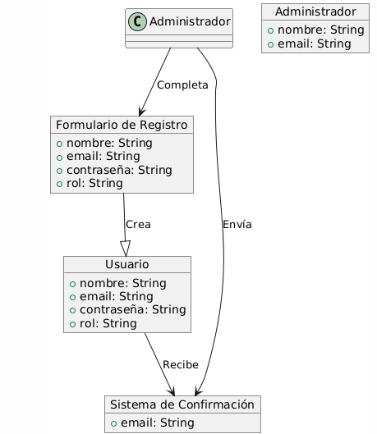

**ID**: HU-02

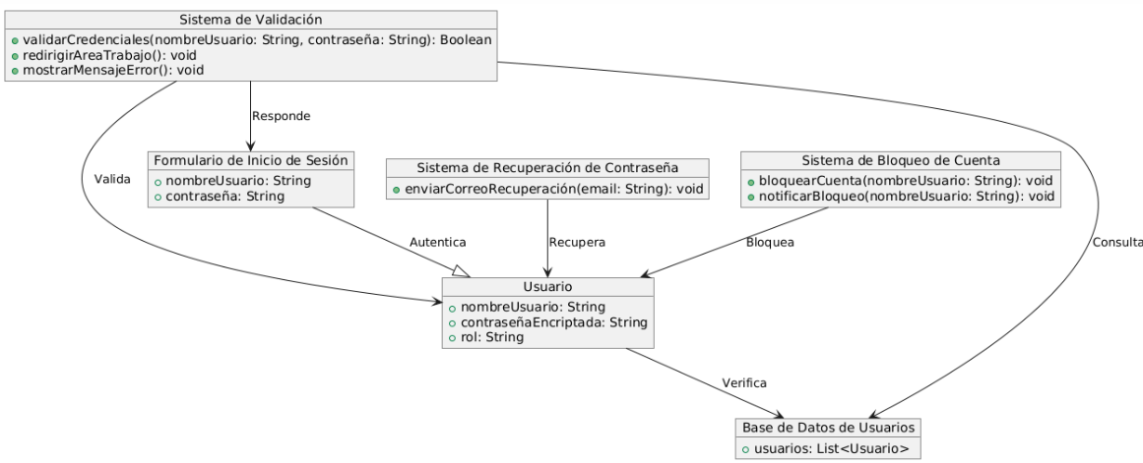

**ID**: HU-03

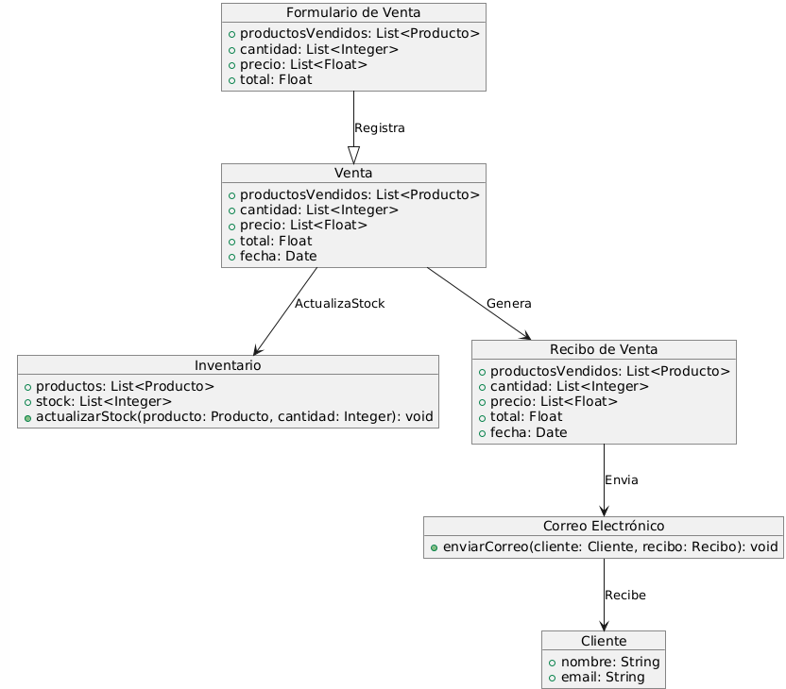

**ID**: HU-04

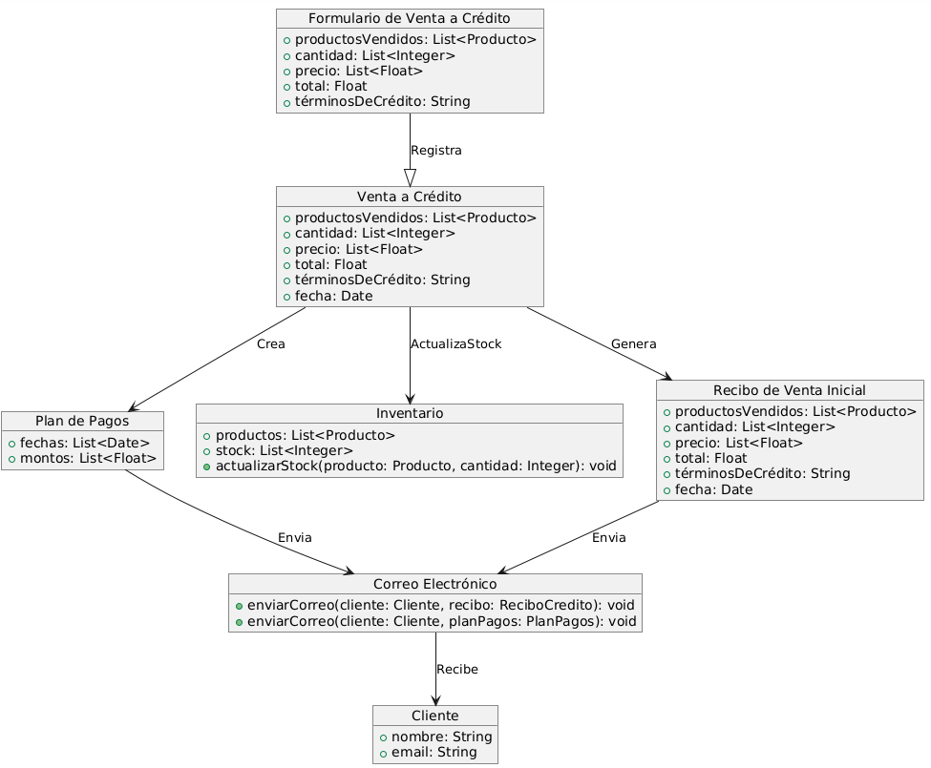

**ID**: HU-05

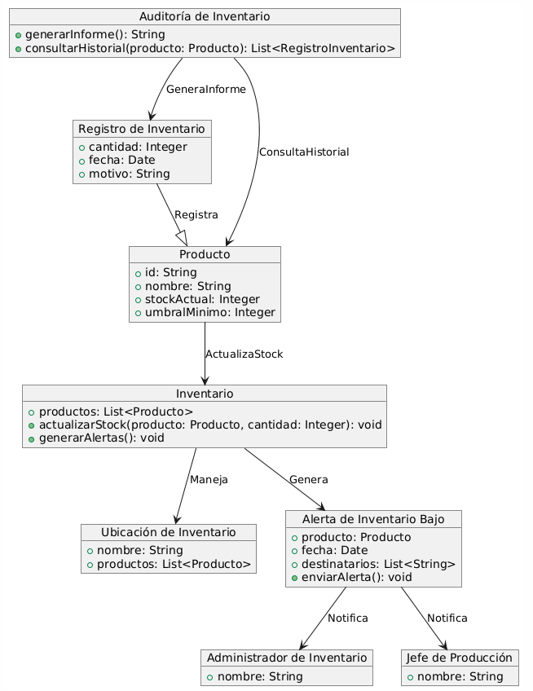

**ID**: HU-06

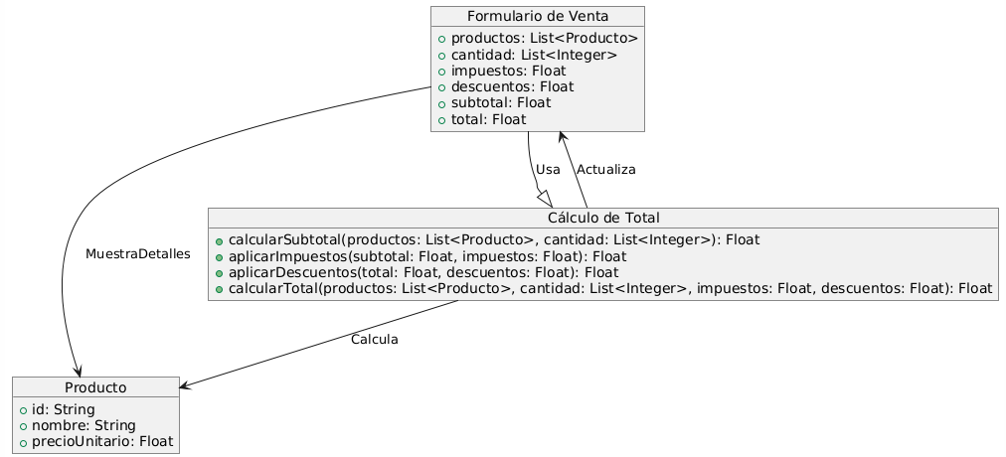

**ID**: HU-07

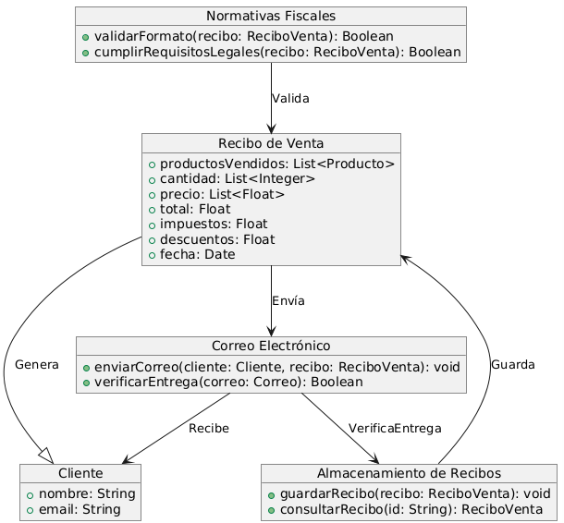

**ID**: HU-08

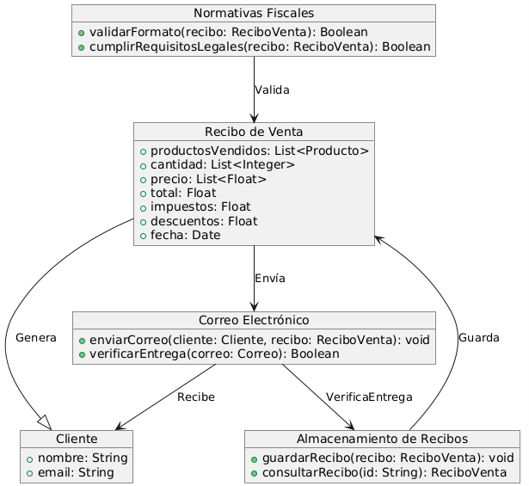

**ID**: HU-09

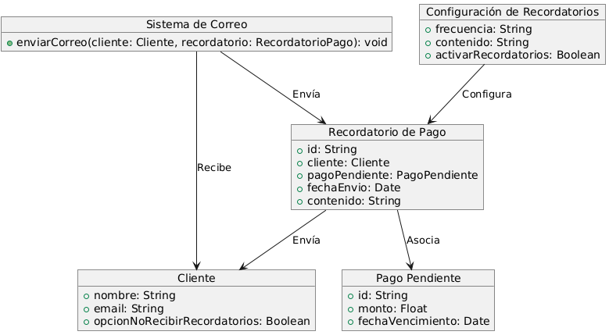

**ID**: HU-10

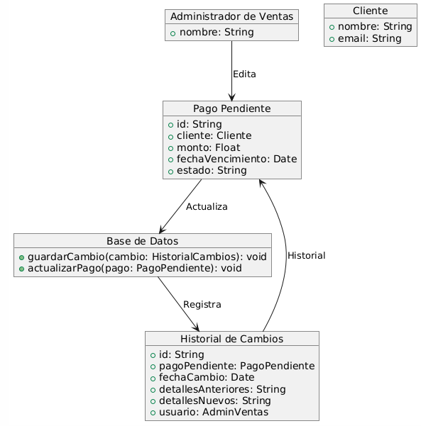

**ID HU-11**

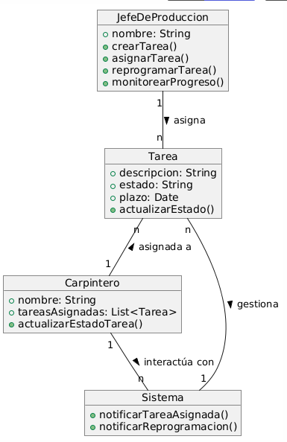

**HU-12**

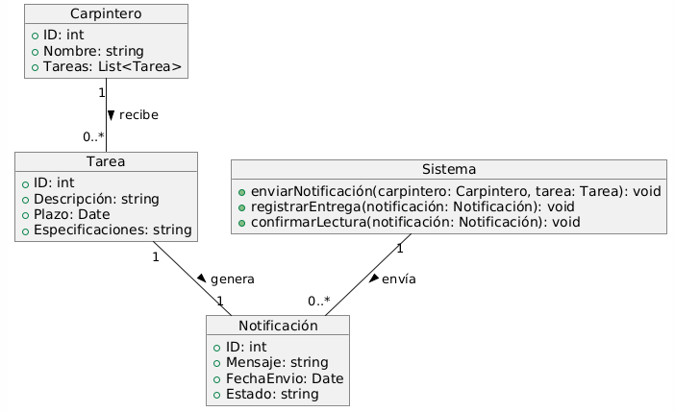

**HU-13**

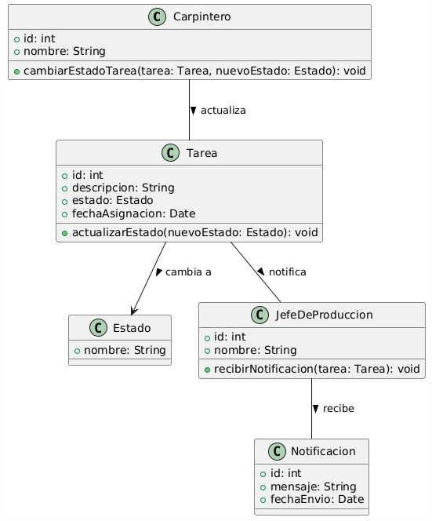

**HU-14**

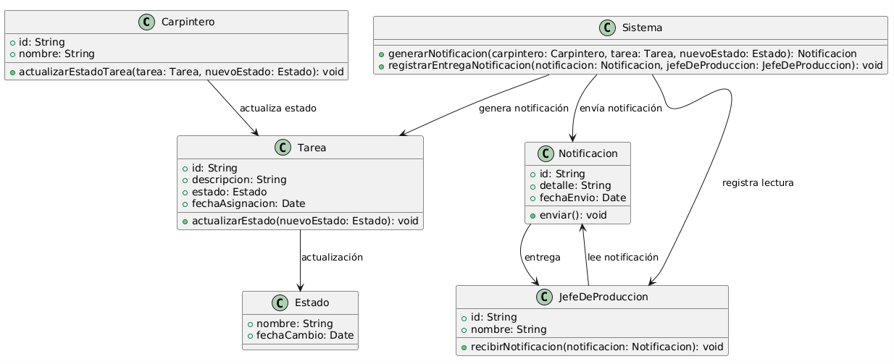

**HU-15**

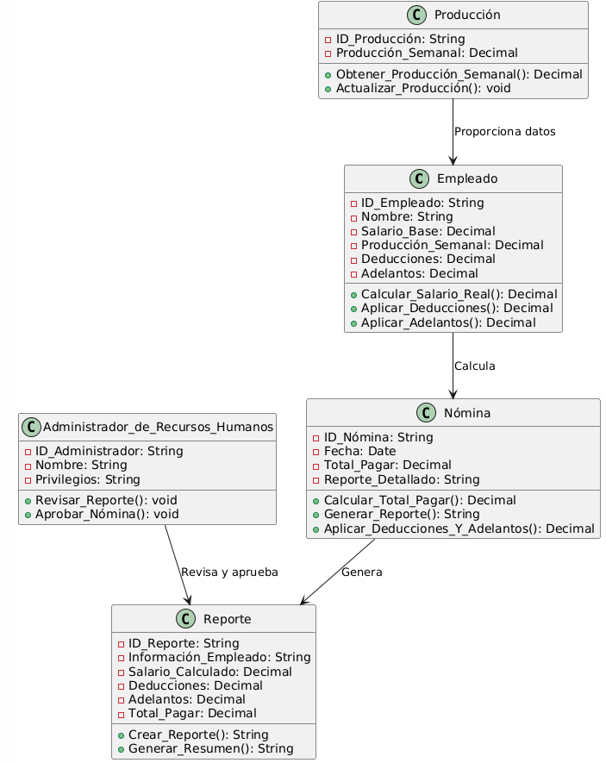

**HU-16**

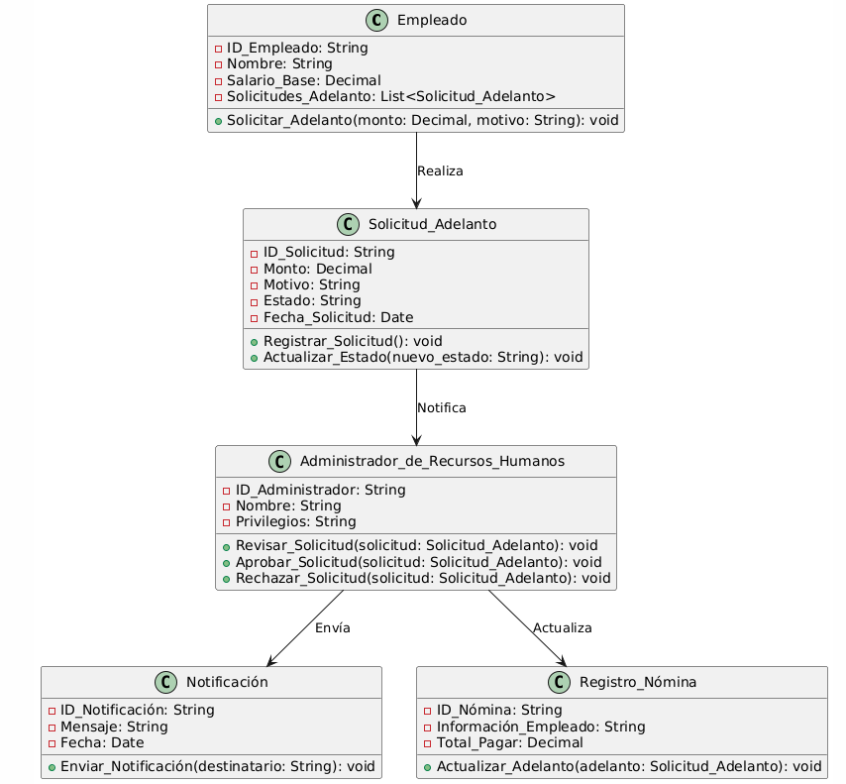

**HU-17**

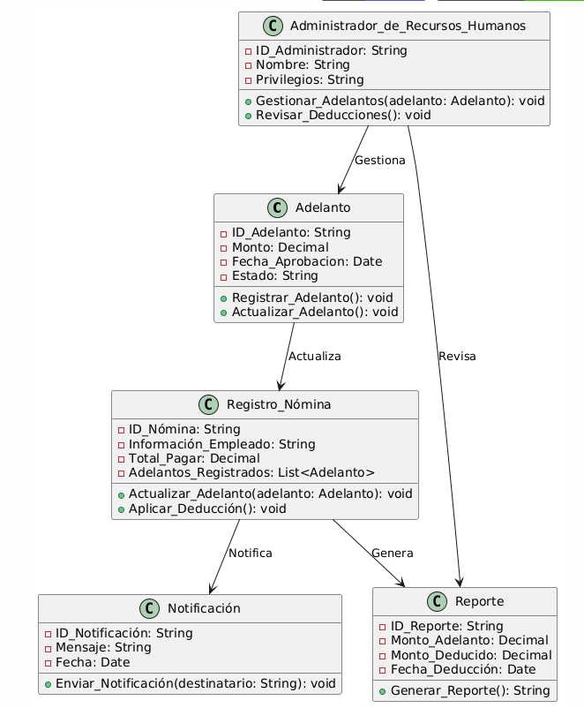

**HU-18**

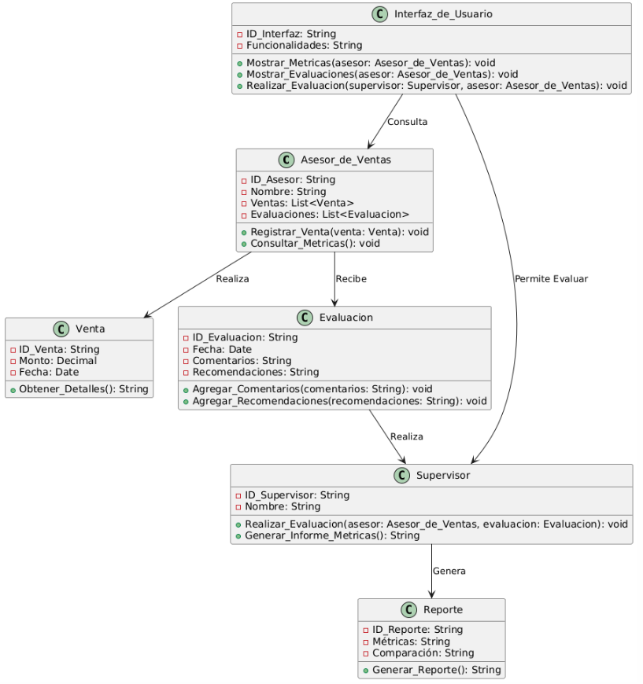

**HU-19**

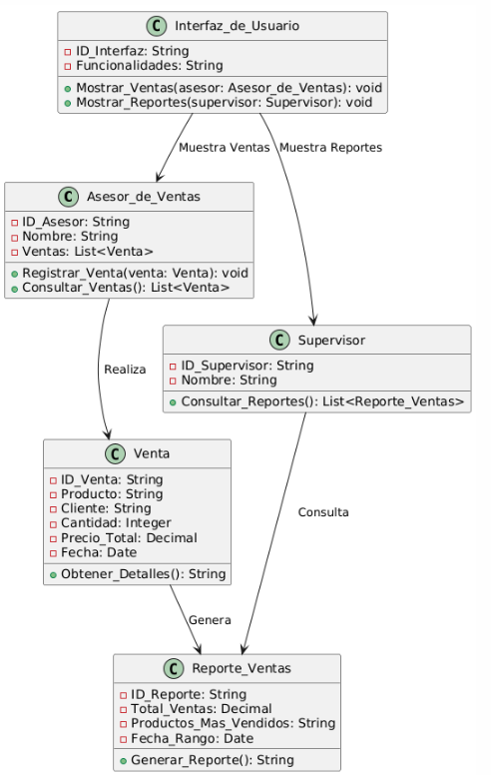

**HU-20**

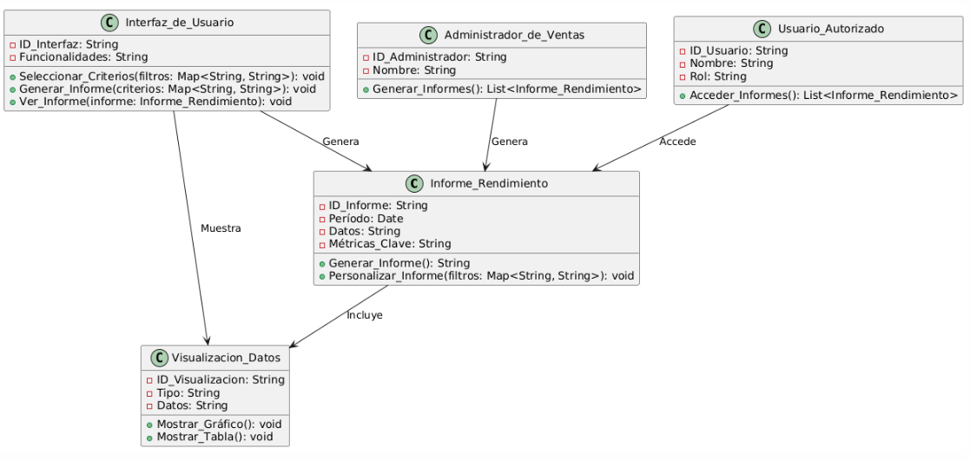

**HU-21**

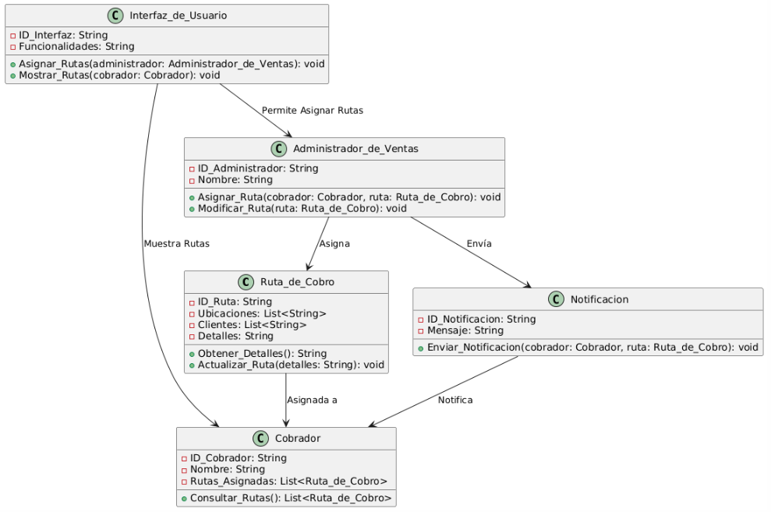

**HU-22**

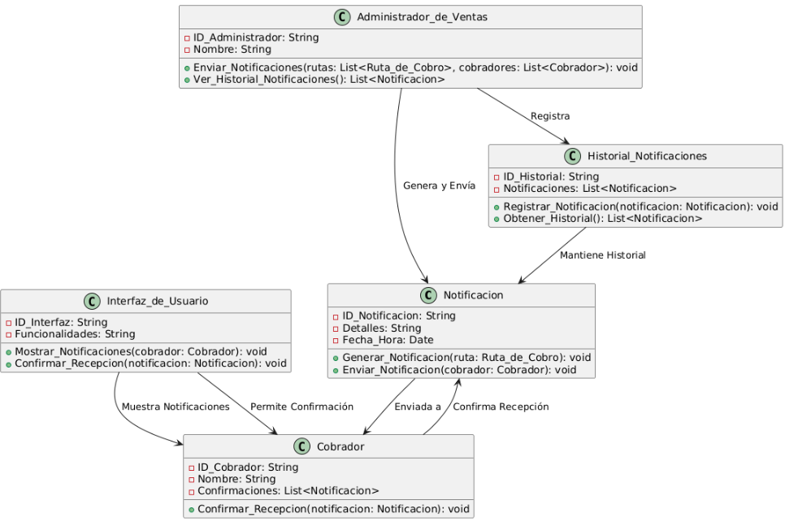

**HU-23**

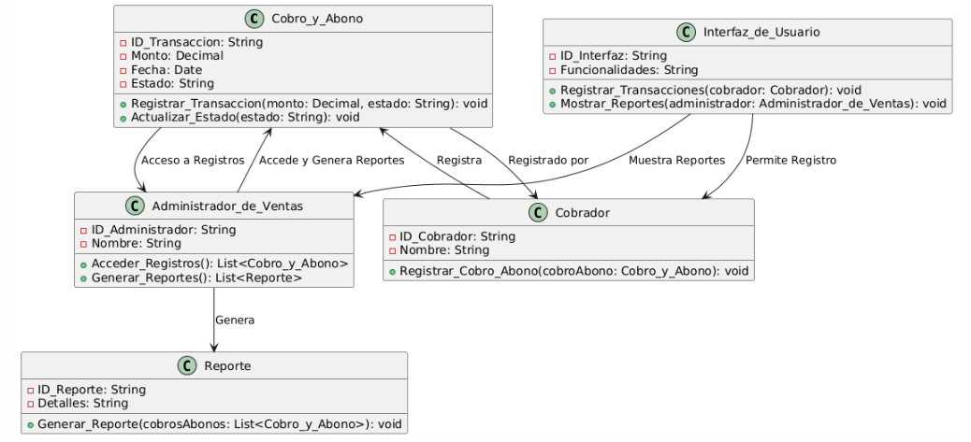

**HU-24**

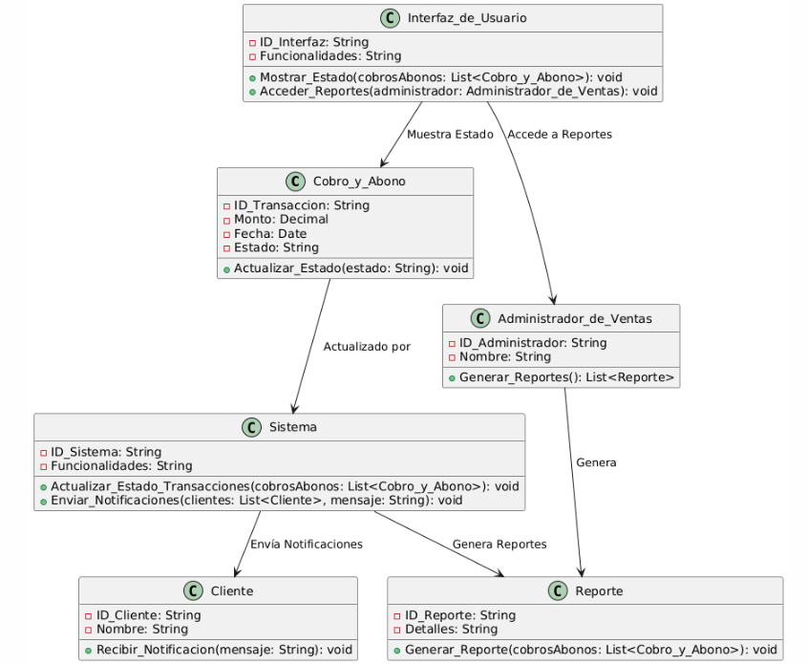

**HU-25**

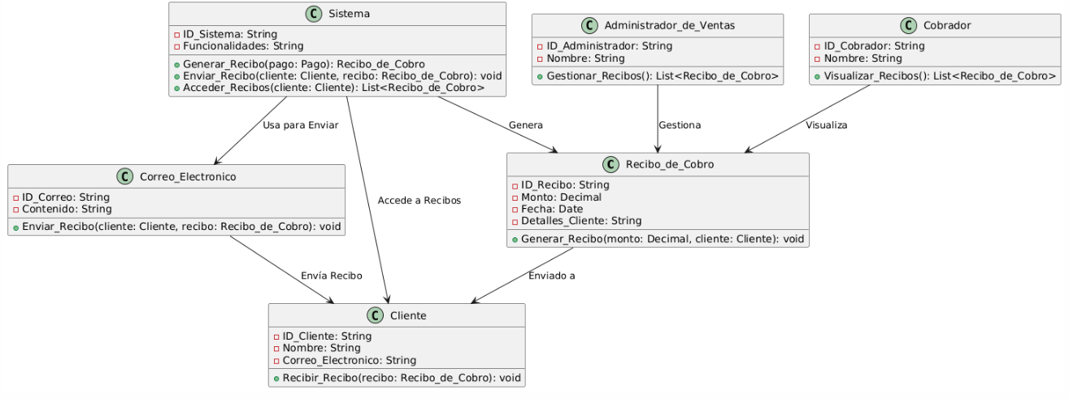

**HU-26**

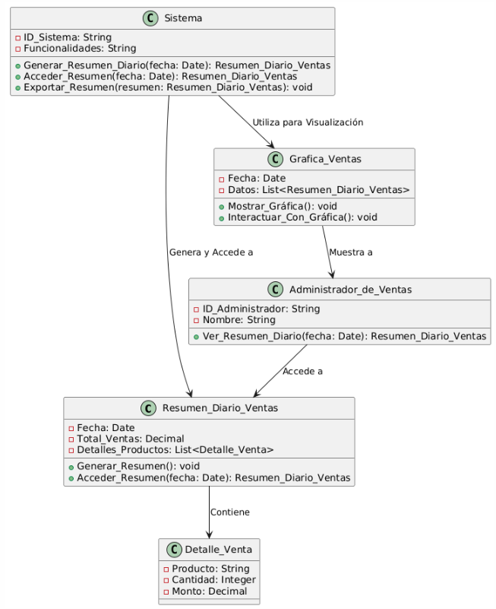

**HU-27**

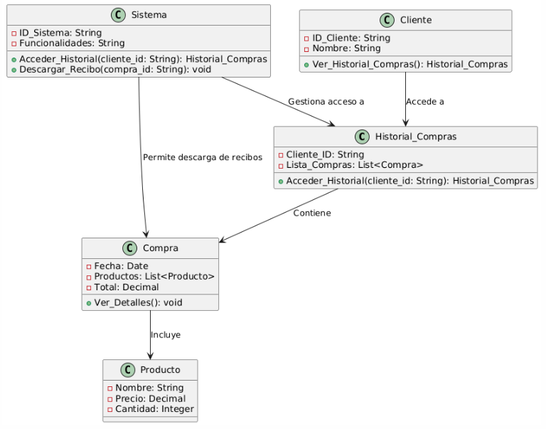

**HU-28**

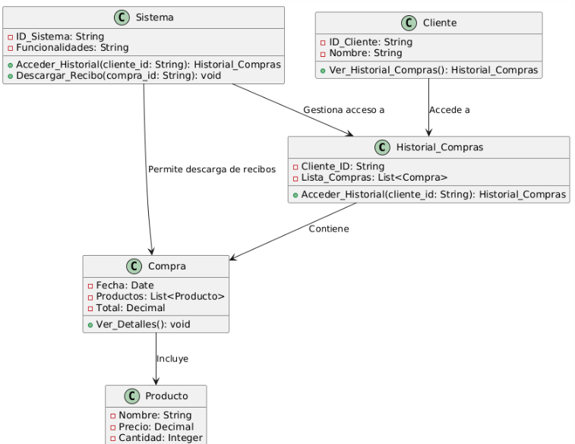

**HU-29**

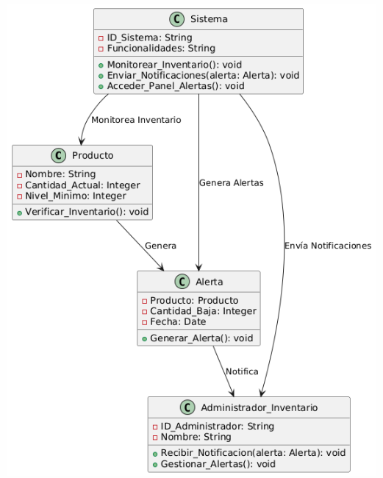

**HU-30**

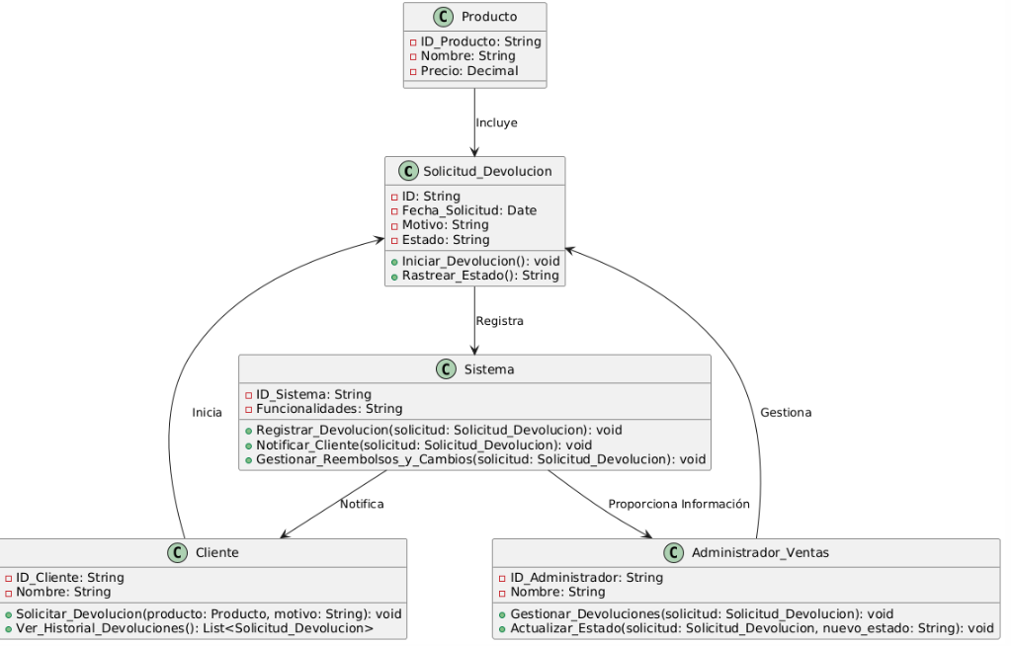

**HU-31**

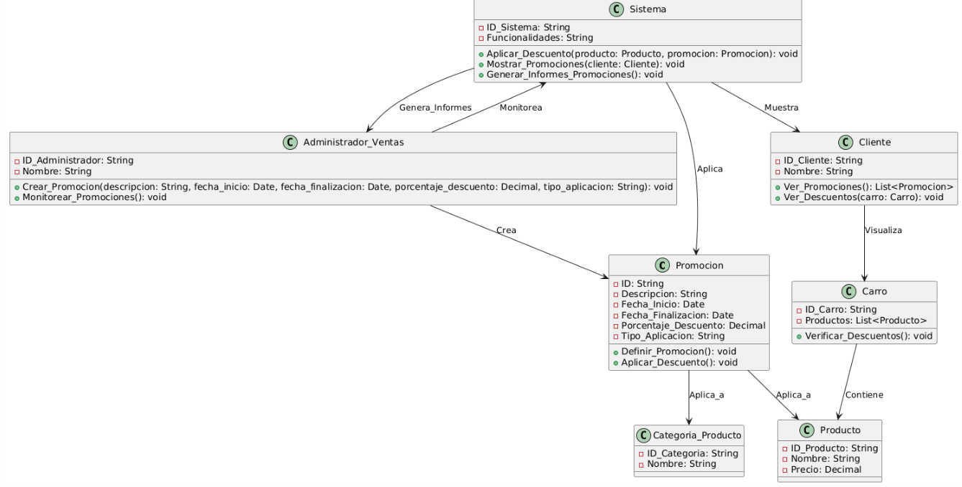

**HU-32**

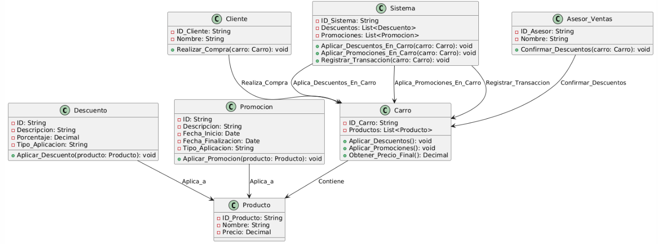

**HU-33**

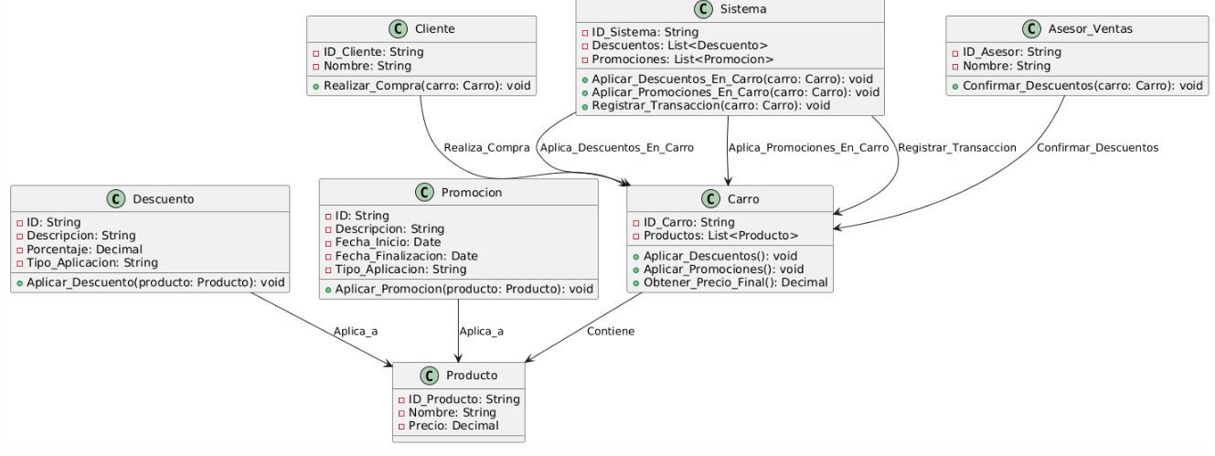

**HU-34**

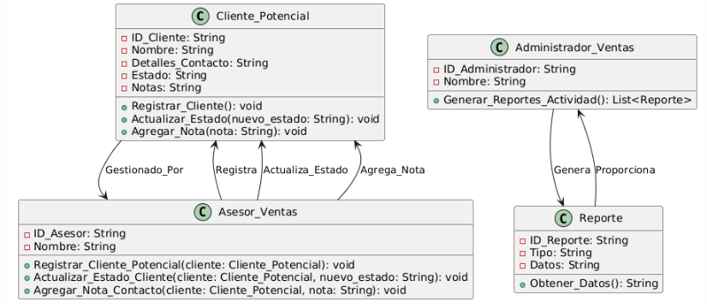

**HU-35**

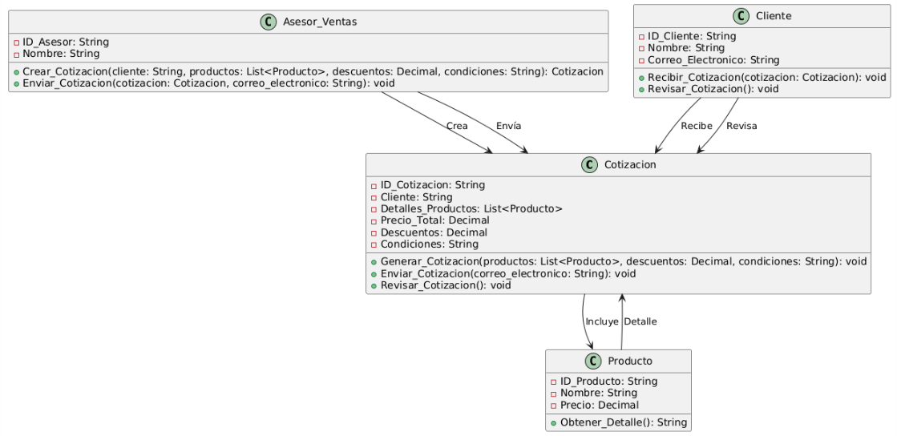

**HU-36**

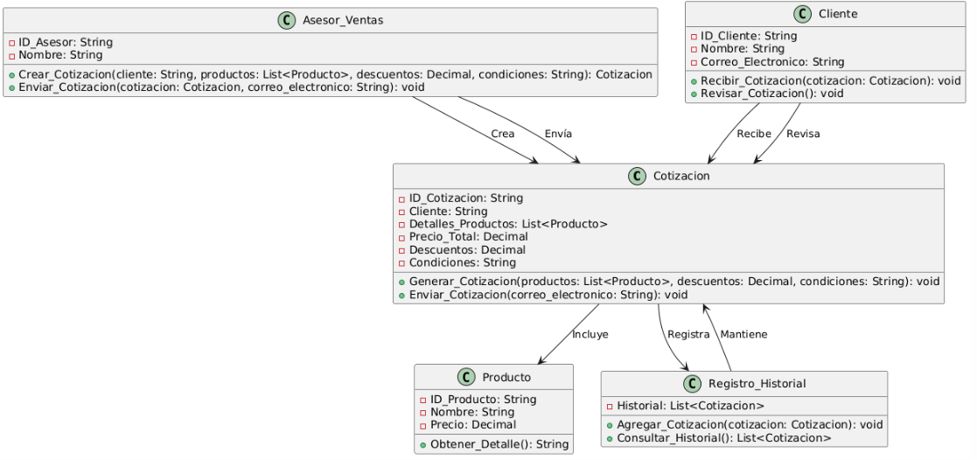

**HU-37**

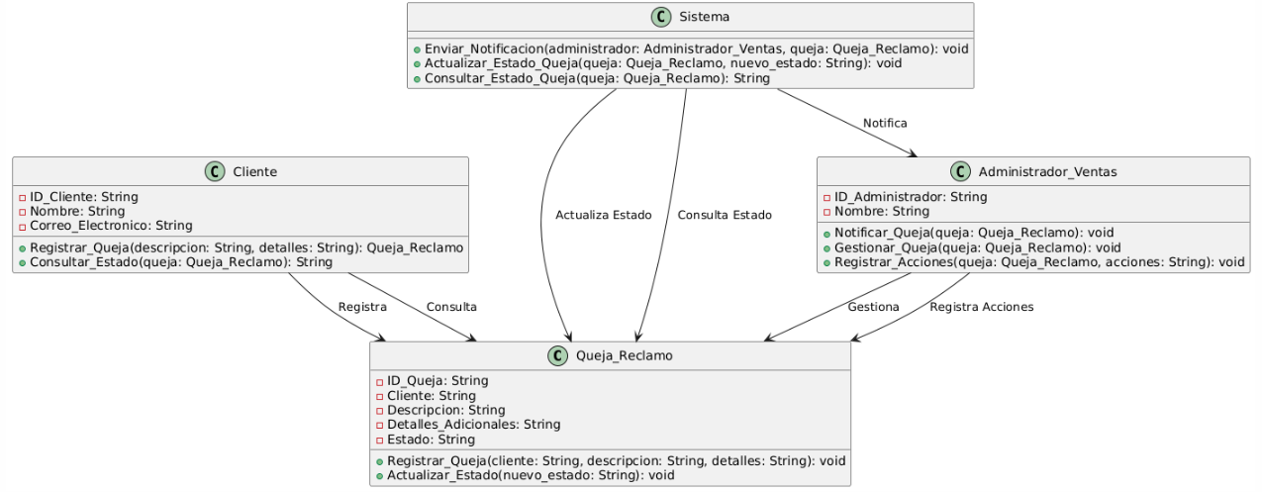

**HU-38**

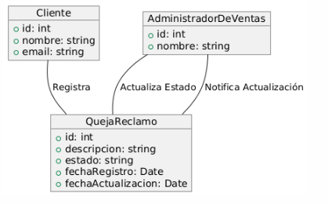

**HU-39**

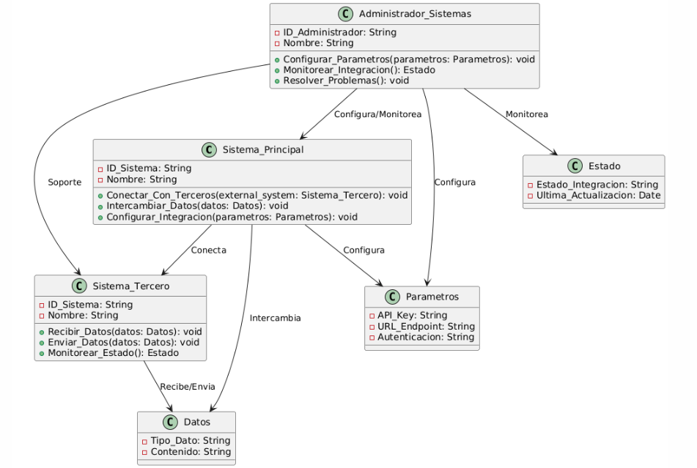

**HU-40**

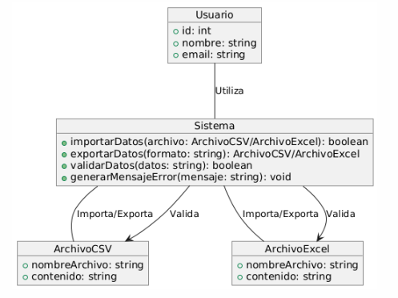

**HU-41**

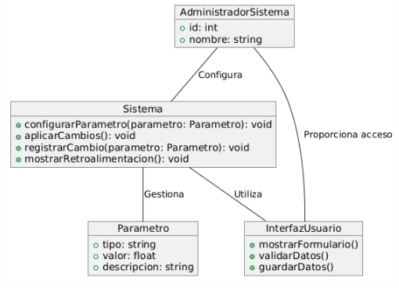

**HU-42**

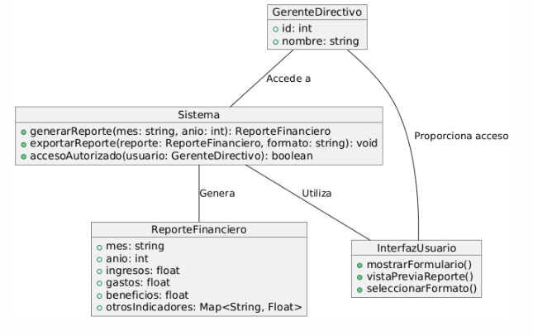

**HU-43**

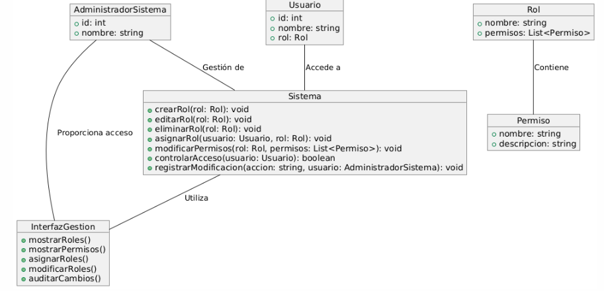

**HU-44**

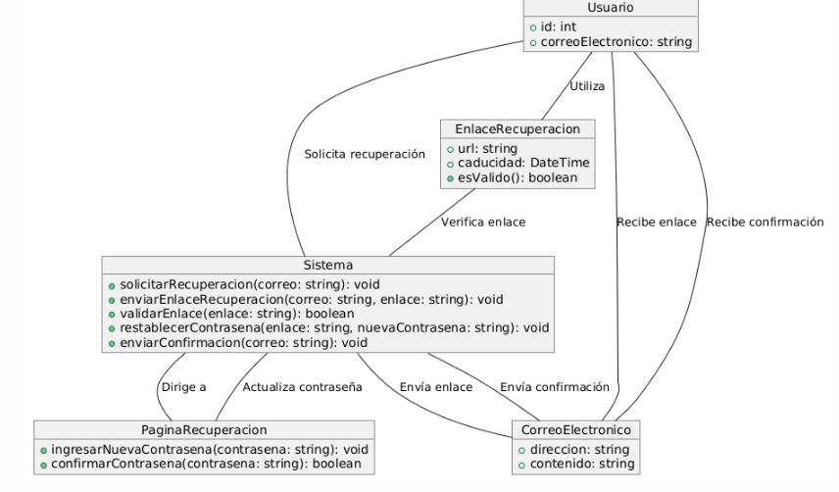

**HU-45**

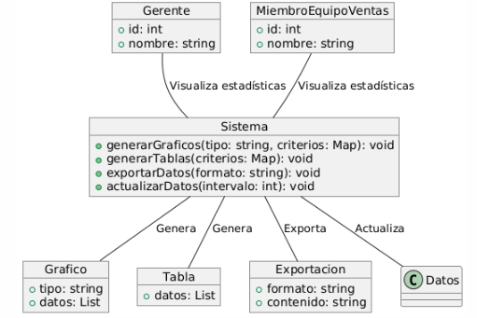

**HU-46**

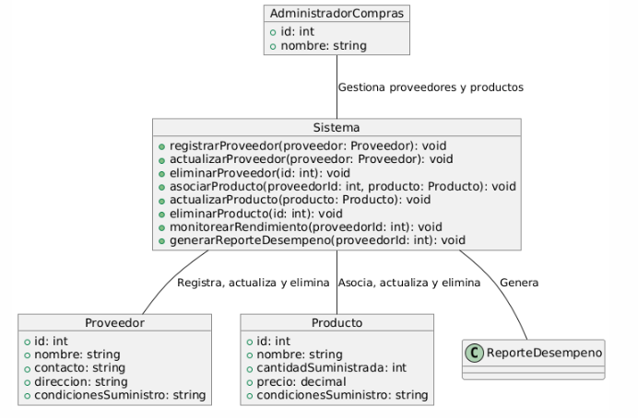

**HU-47**

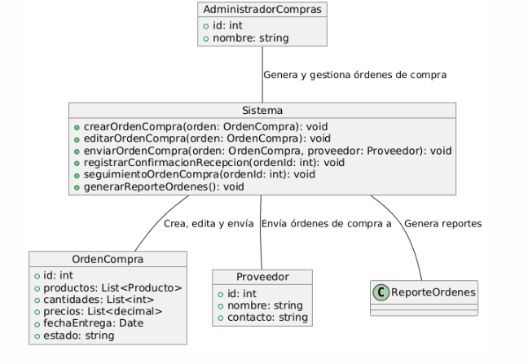

**HU-48**

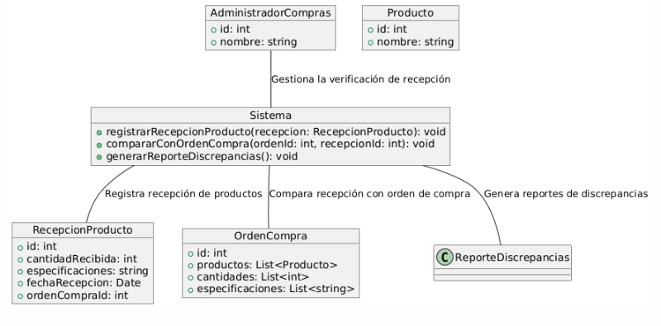

**HU-49**

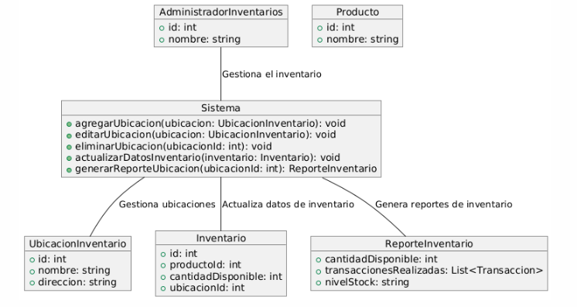

**HU-50**

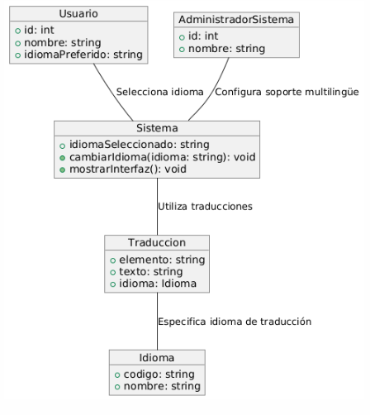

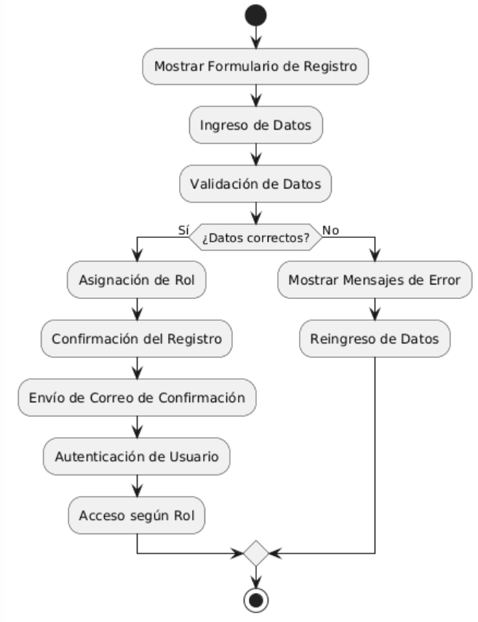Diagrama de actividades

Diagrama 1 HU-01

Diagrama 1 HU-02

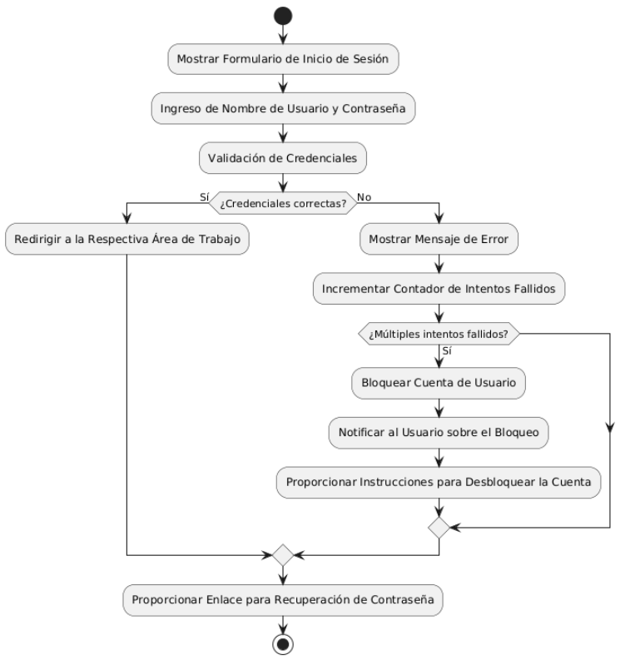

Diagrama 1 HU-03

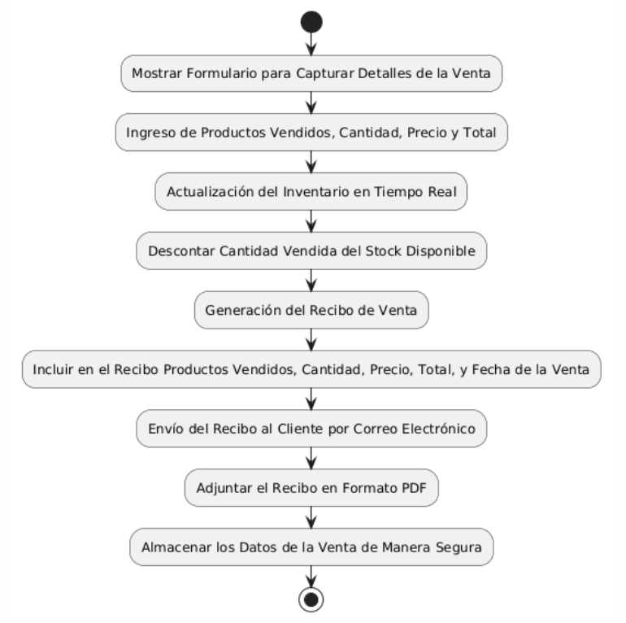

Diagrama 1 HU-04

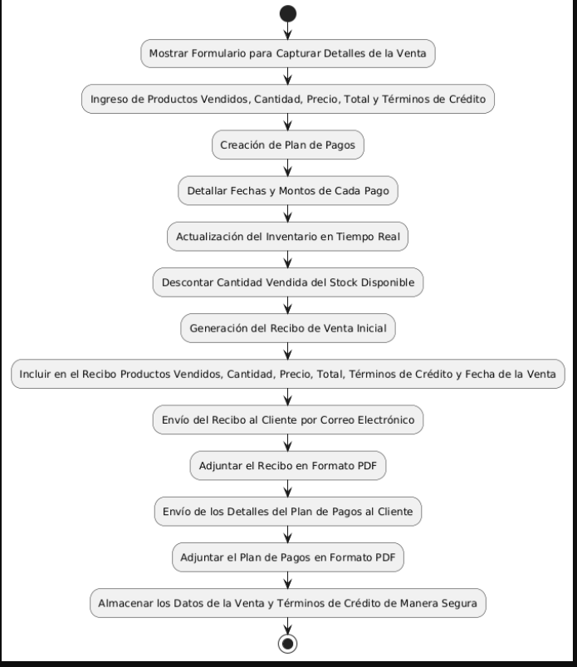

Diagrama 1 HU-05

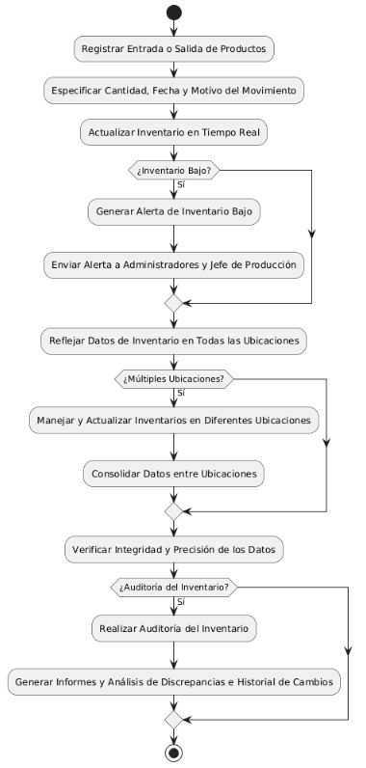

Diagrama 1 HU-06

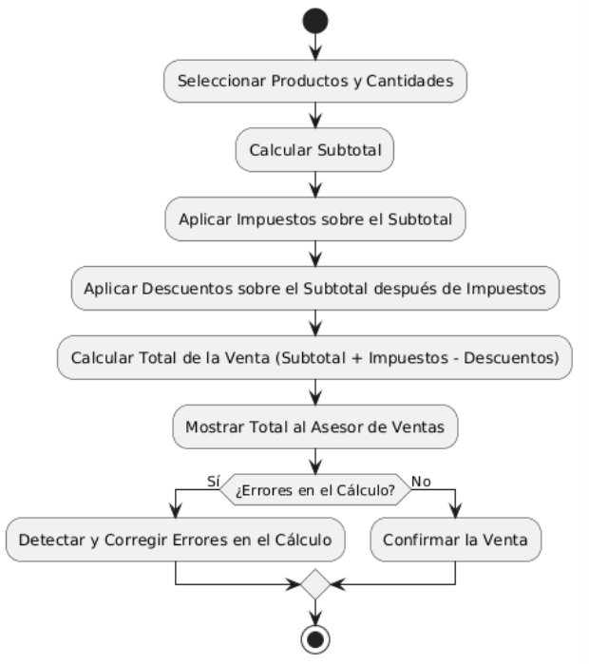

Diagrama 1 HU-07

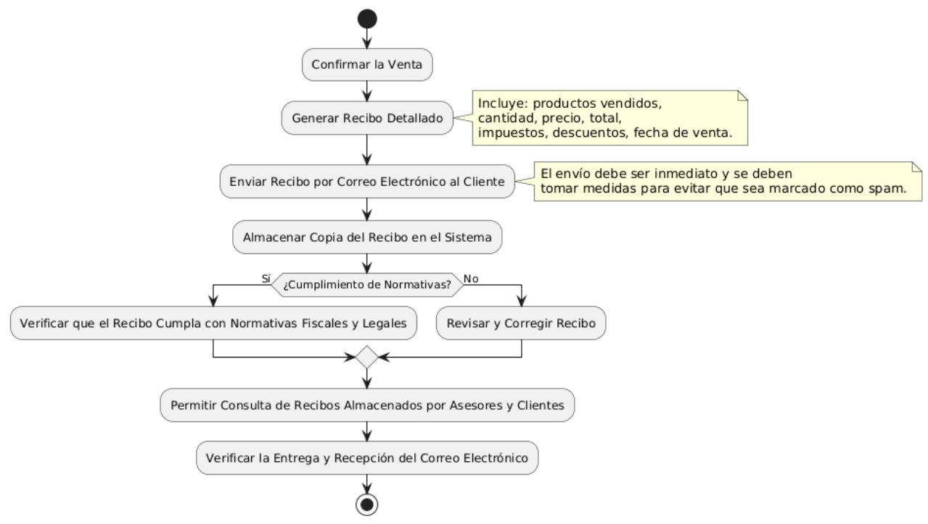

Diagrama 1 HU-08

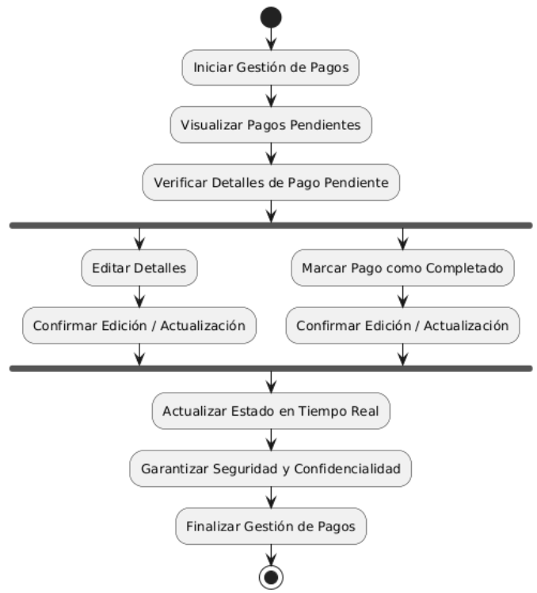

Diagrama 1 HU-09

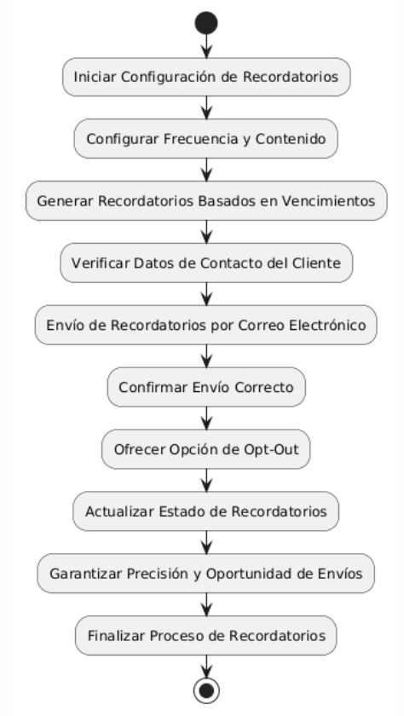

Diagrama 1 HU-10

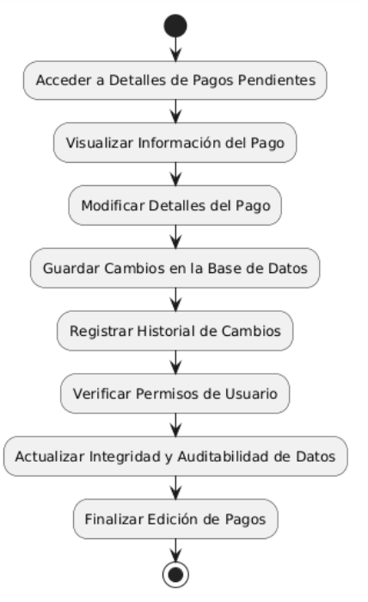

Diagrama 1 HU-11

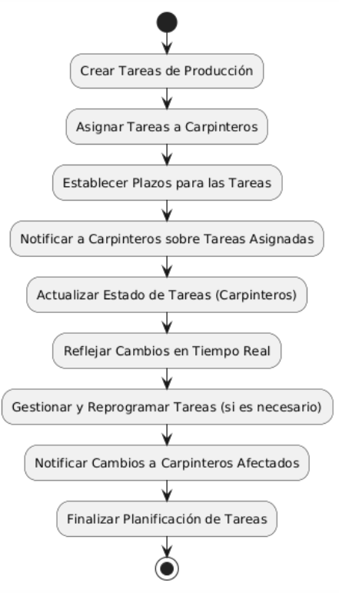

Diagrama 1 HU-12

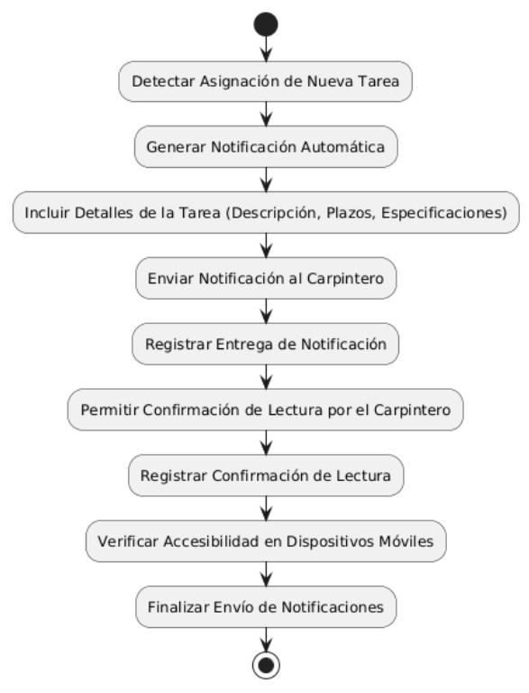

Diagrama 1 HU-13

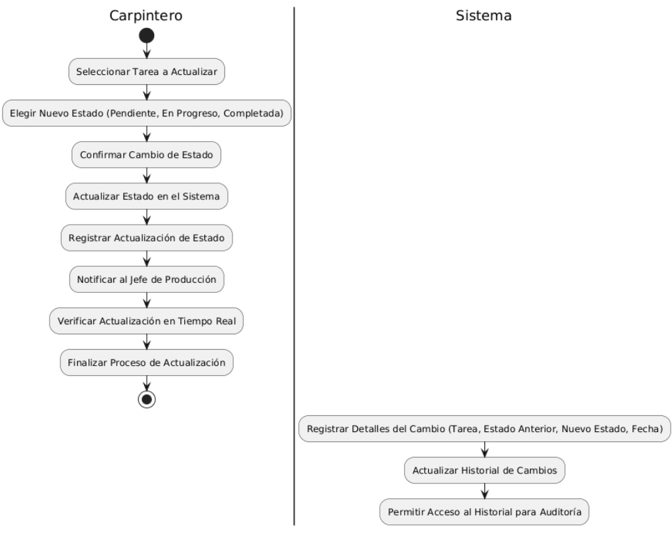

Diagrama 1 HU-14

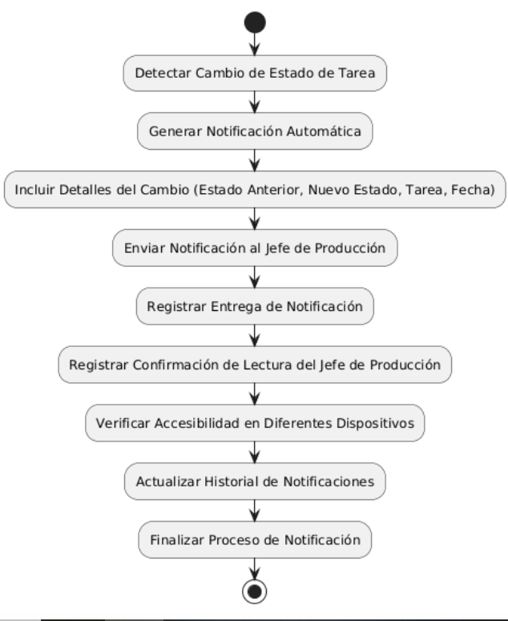

Diagrama 1 HU-15

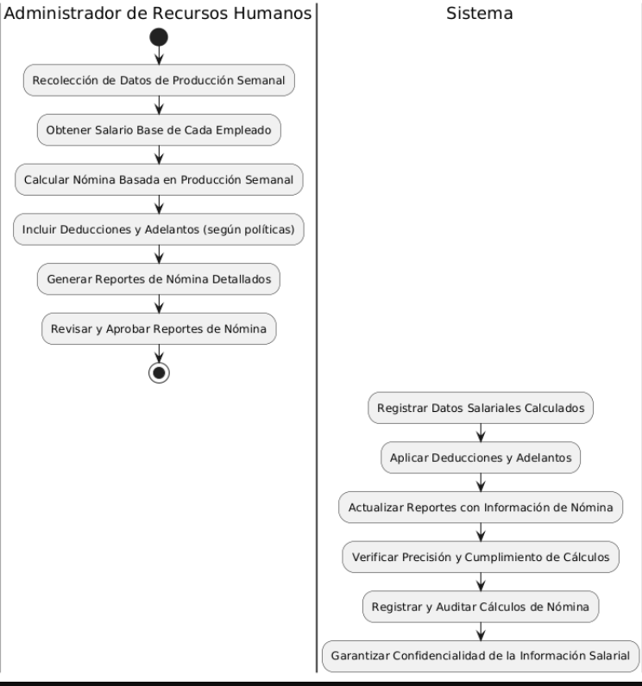

Diagrama 1 HU-16

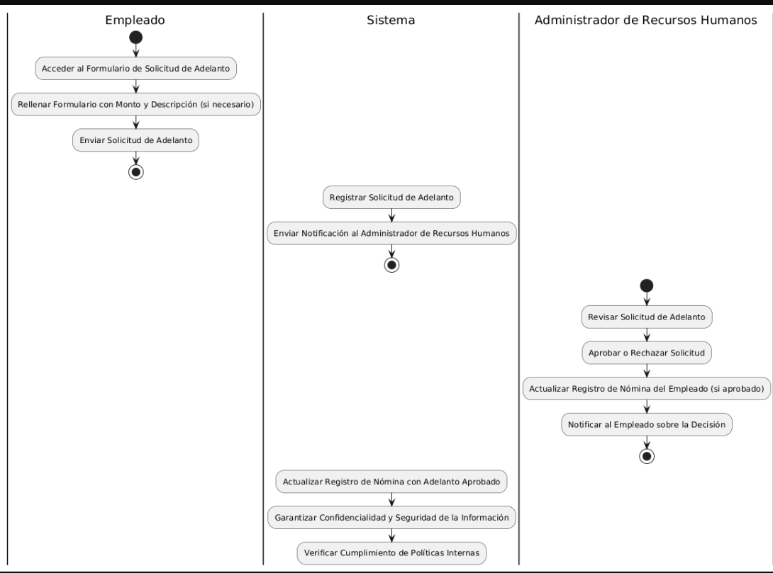

Diagrama 1 HU-17

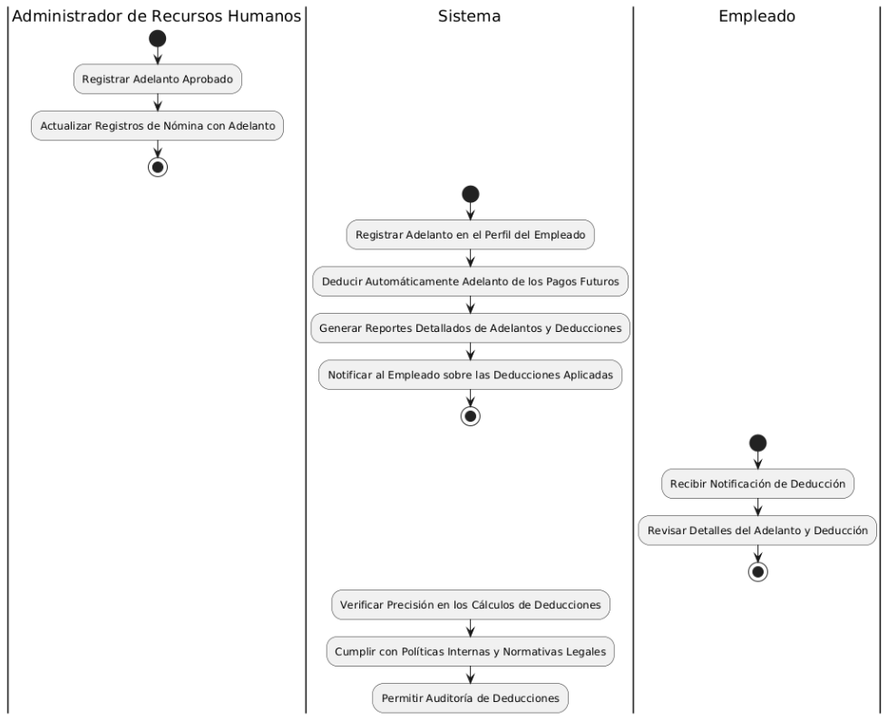

Diagrama 1 HU-18

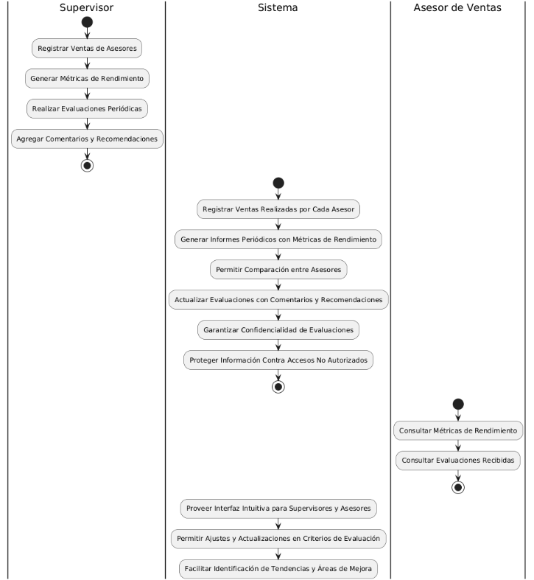

Diagrama 1 HU-19

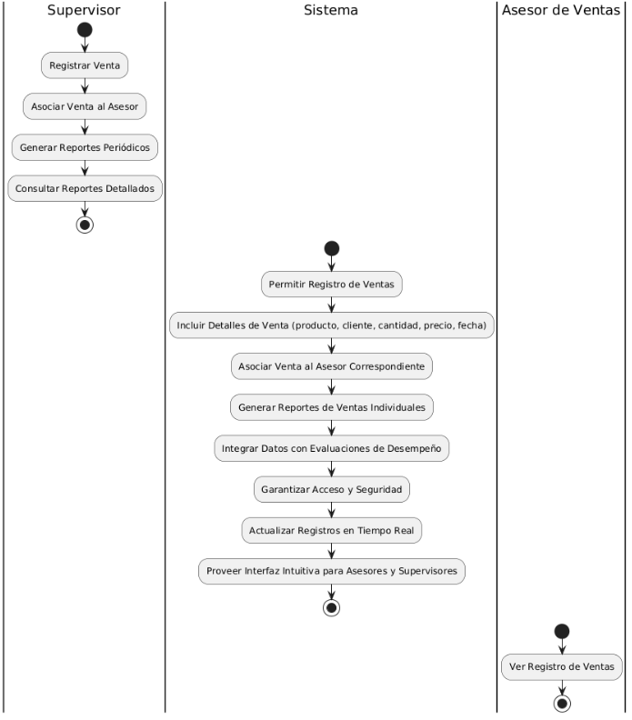

Diagrama 1 HU-20

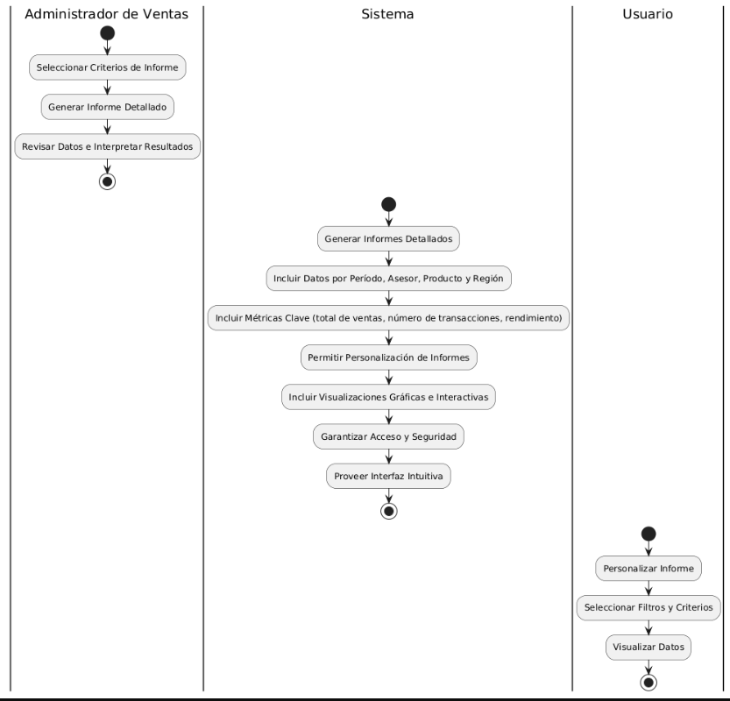

Diagrama 1 HU-21

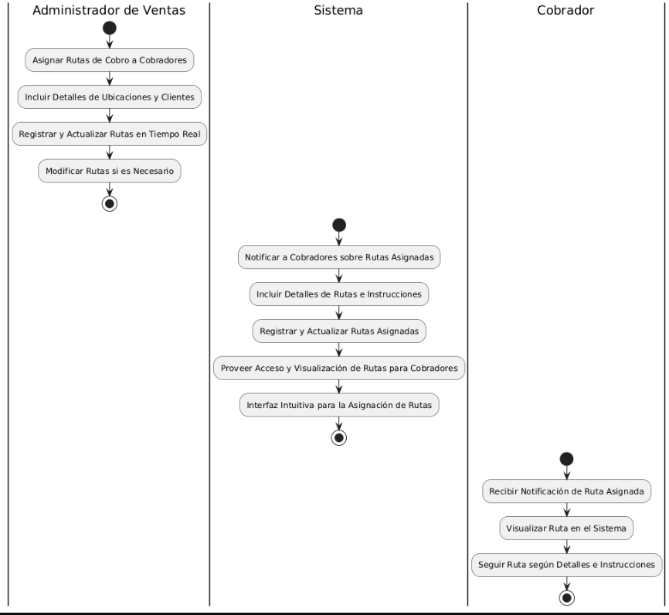

Diagrama 1 HU-22

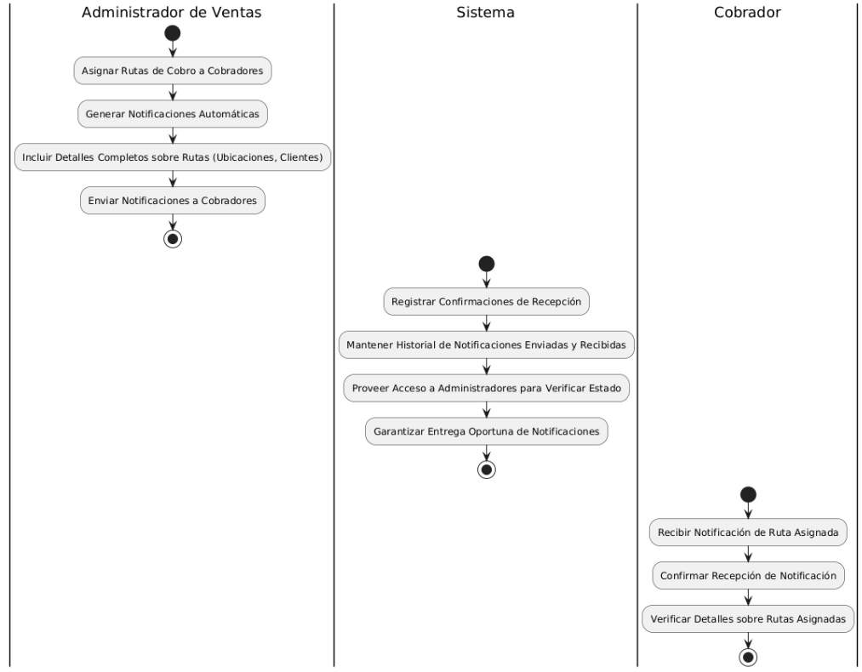

Diagrama 1 HU-23

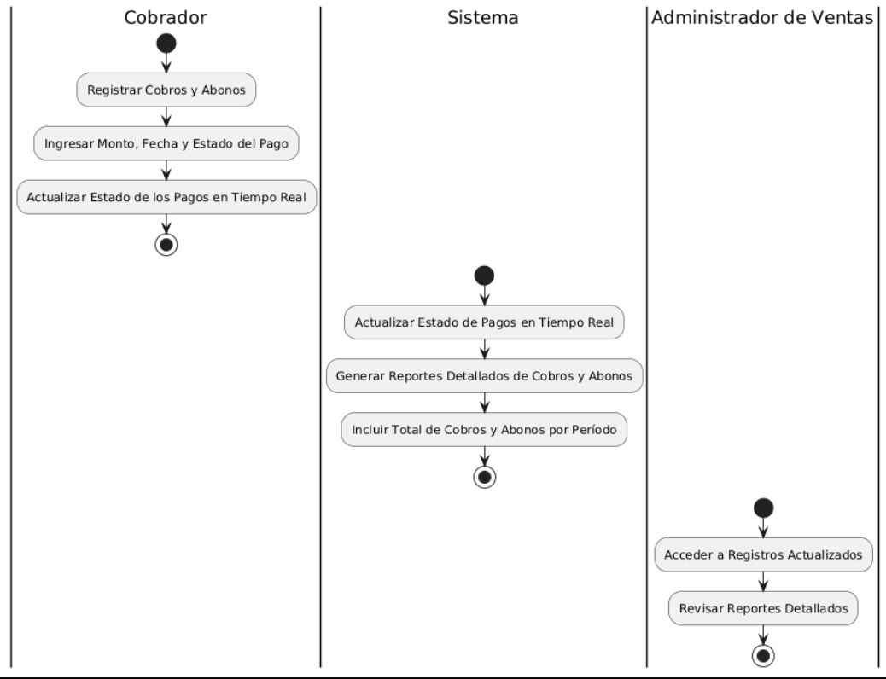

Diagrama 1 HU-24

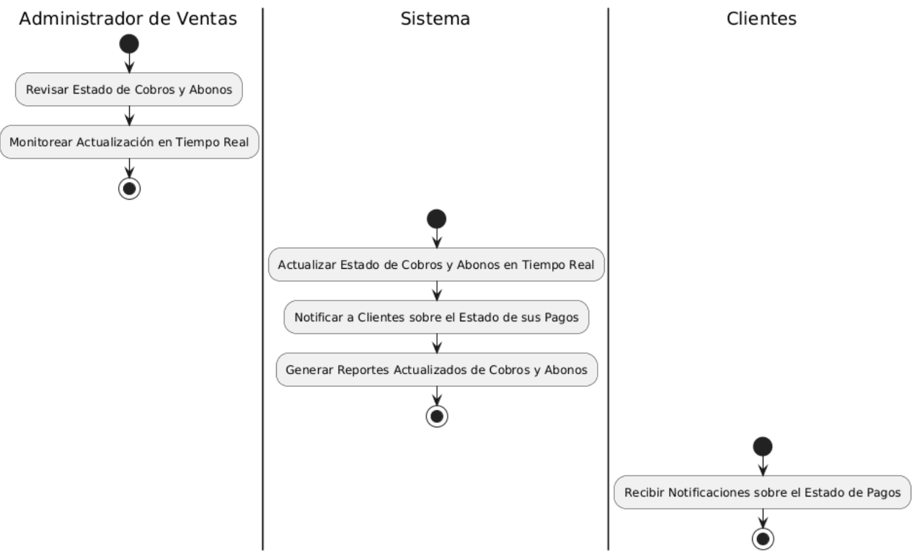

Diagrama 1 HU-25

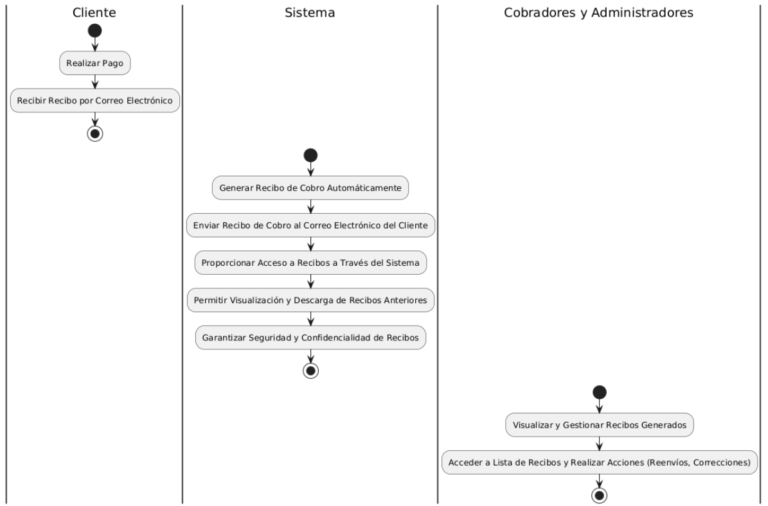

Diagrama 1 HU-26

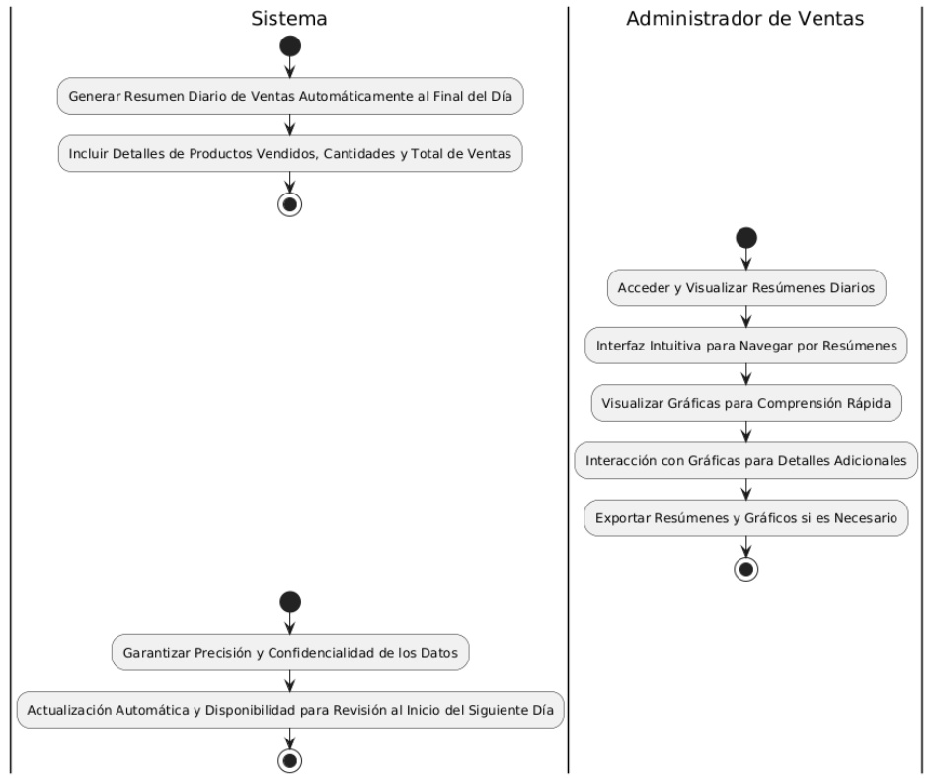

Diagrama 1 HU-27

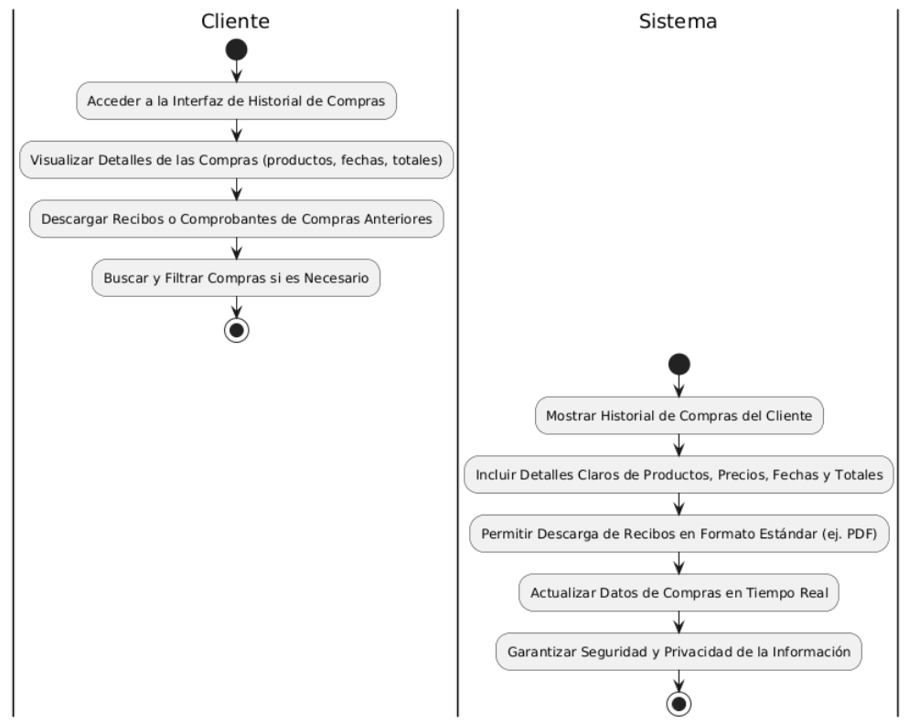

Diagrama 1 HU-28

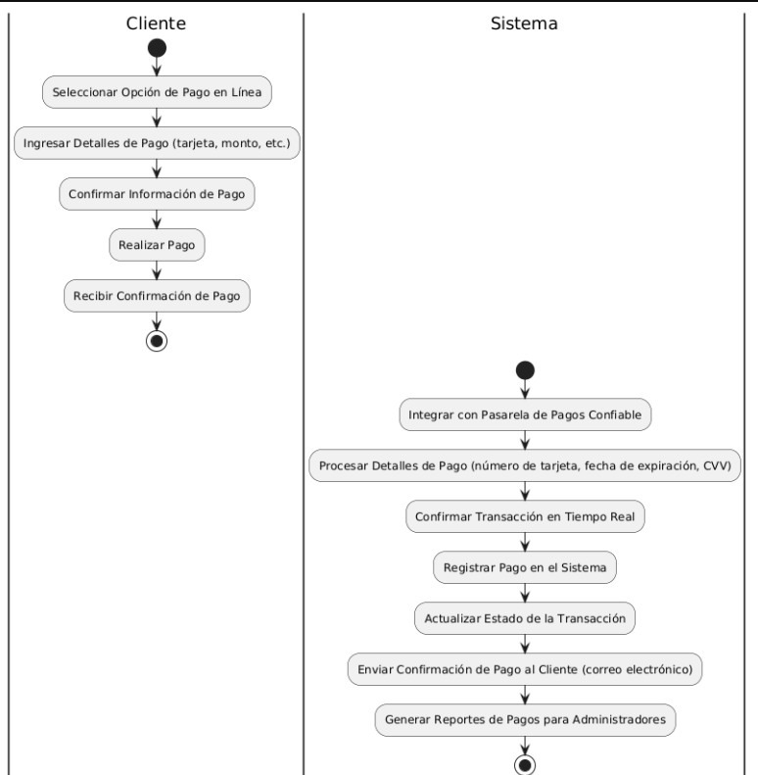

Diagrama 1 HU-29

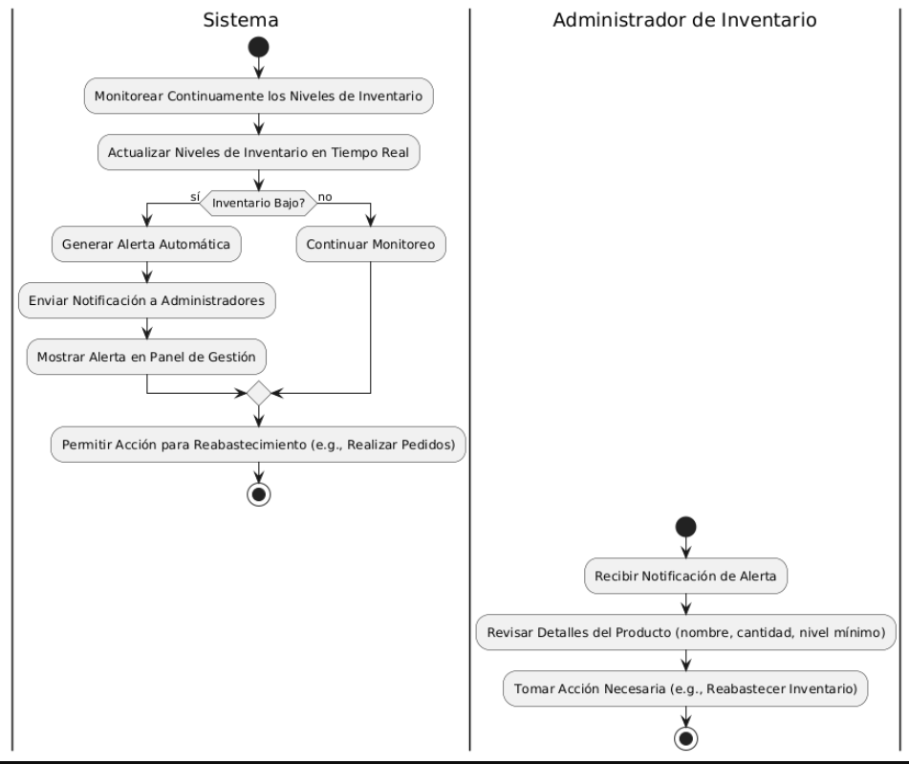

Diagrama 1 HU-30

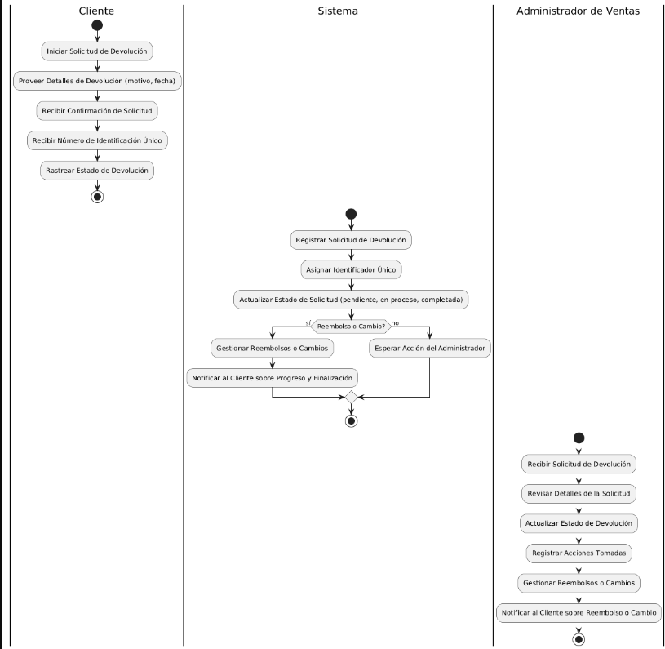

Diagrama 1 HU-31

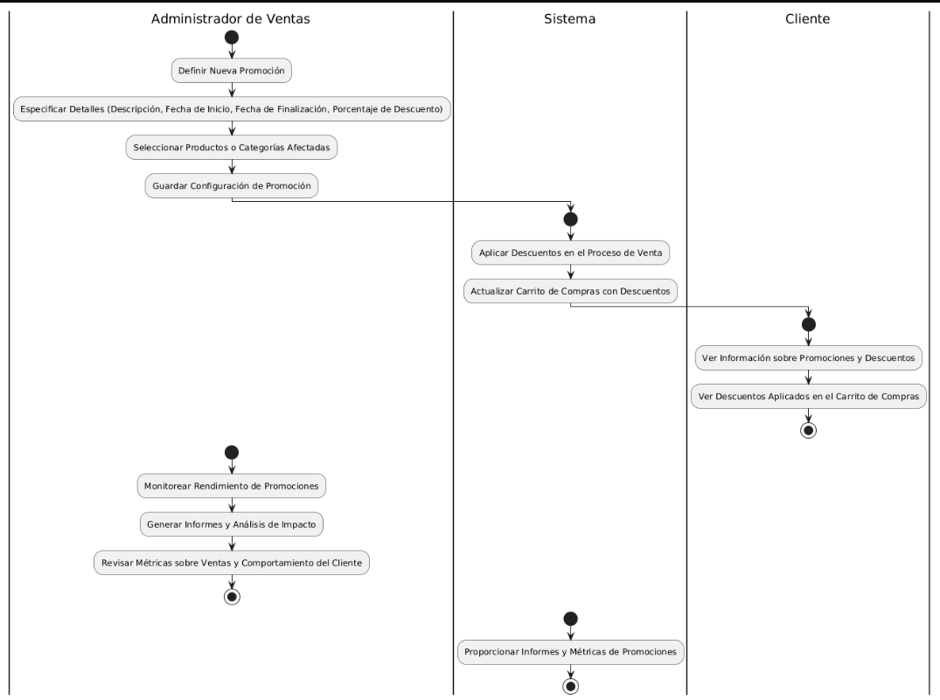

Diagrama 1 HU-31

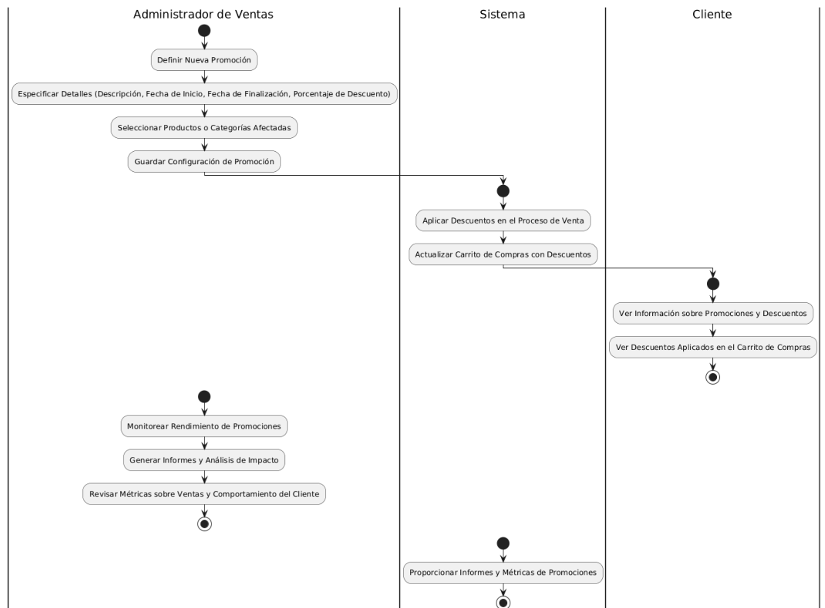

Diagrama 1 HU-32

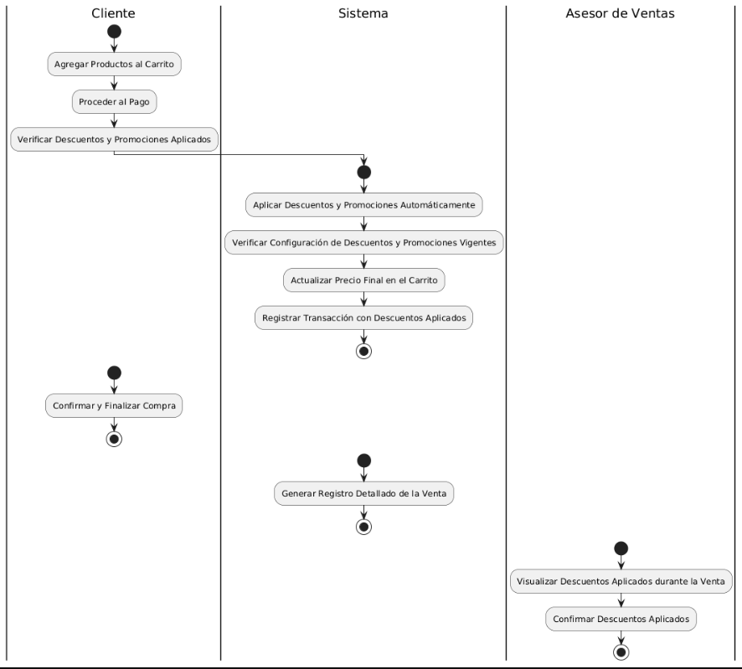

Diagrama 1 HU-33

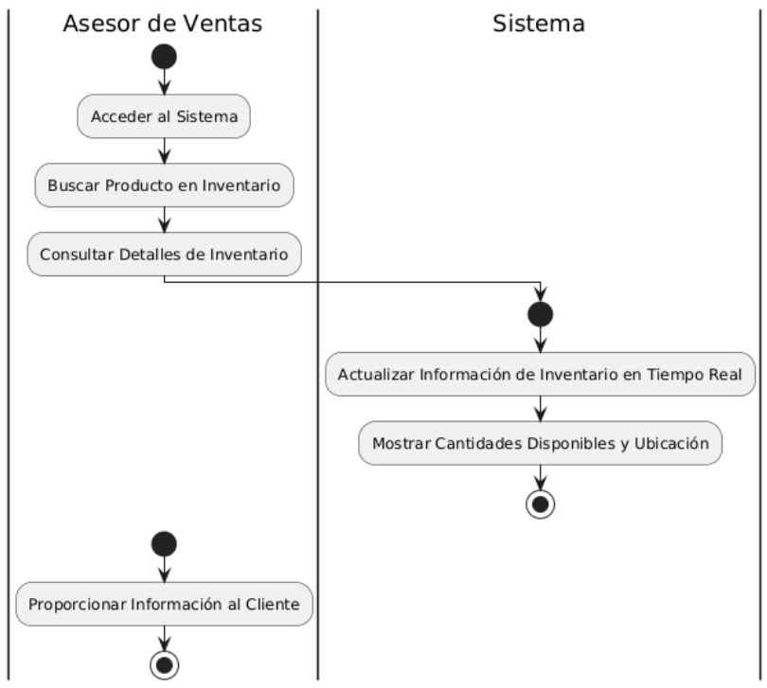

Diagrama 1 HU-34

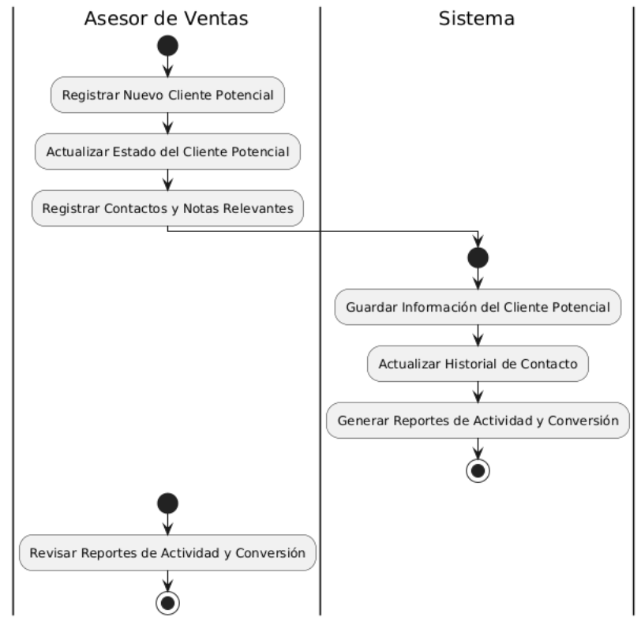

Diagrama 1 HU-35

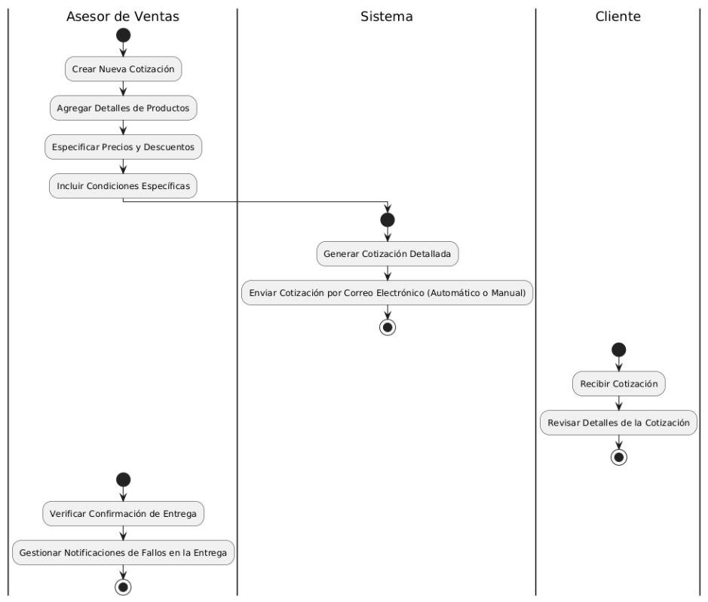

Diagrama 1 HU-36

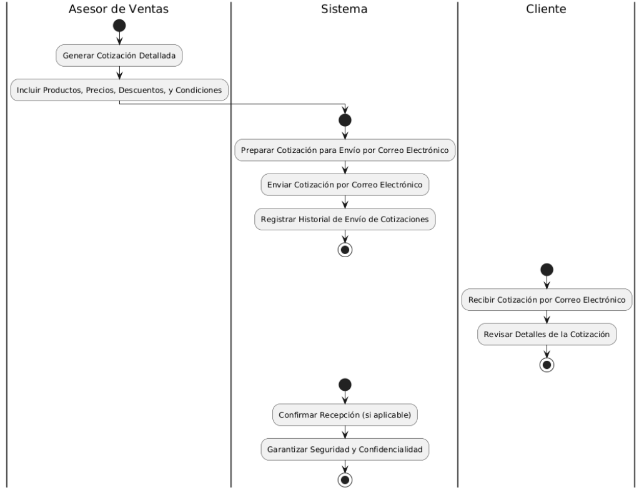

Diagrama 1 HU-37

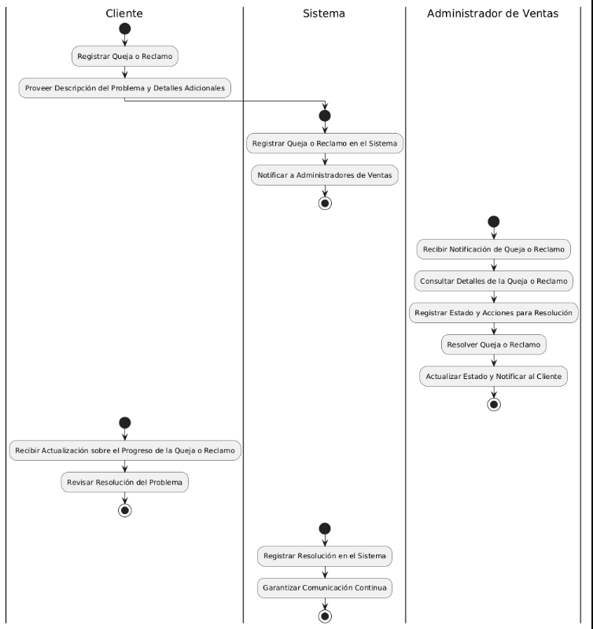

Diagrama 1 HU-38

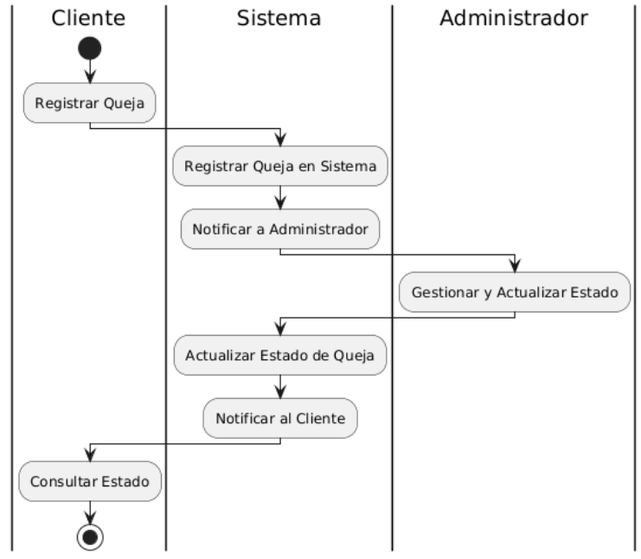

Diagrama 1 HU-39

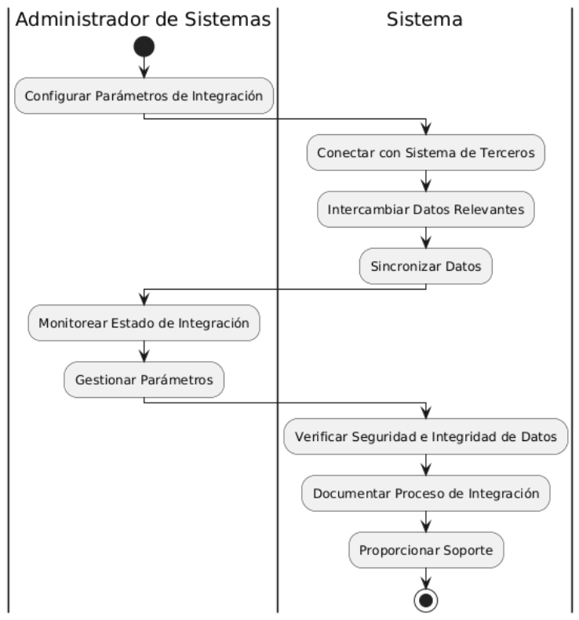

Diagrama 1 HU-40

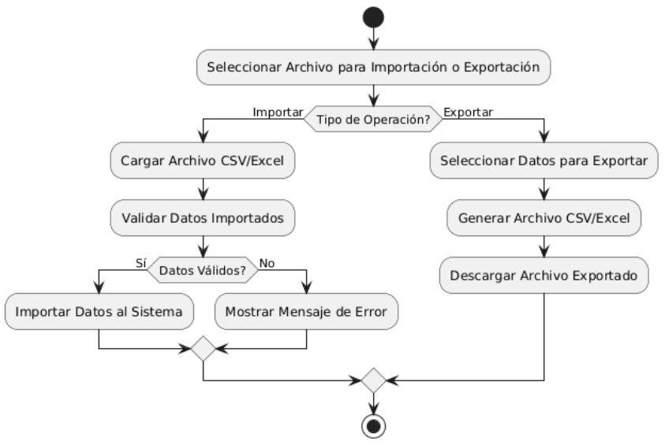

Diagrama 1 HU-41

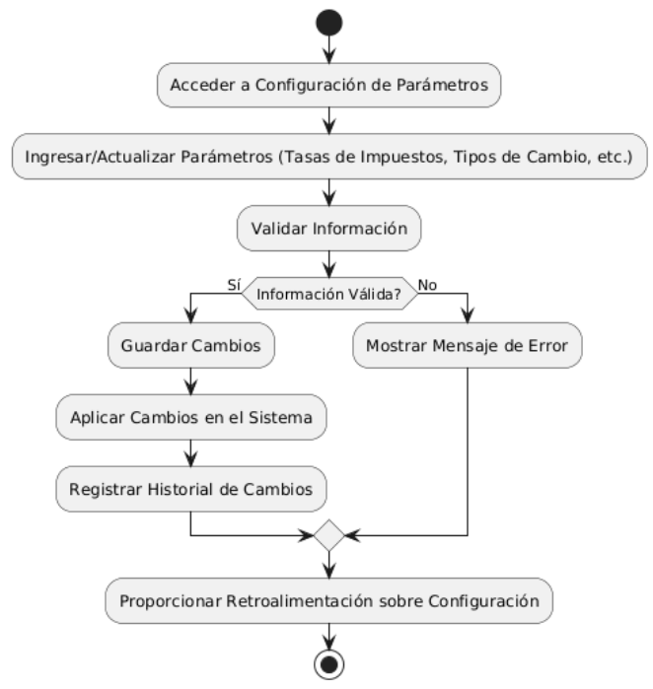

Diagrama 1 HU-42

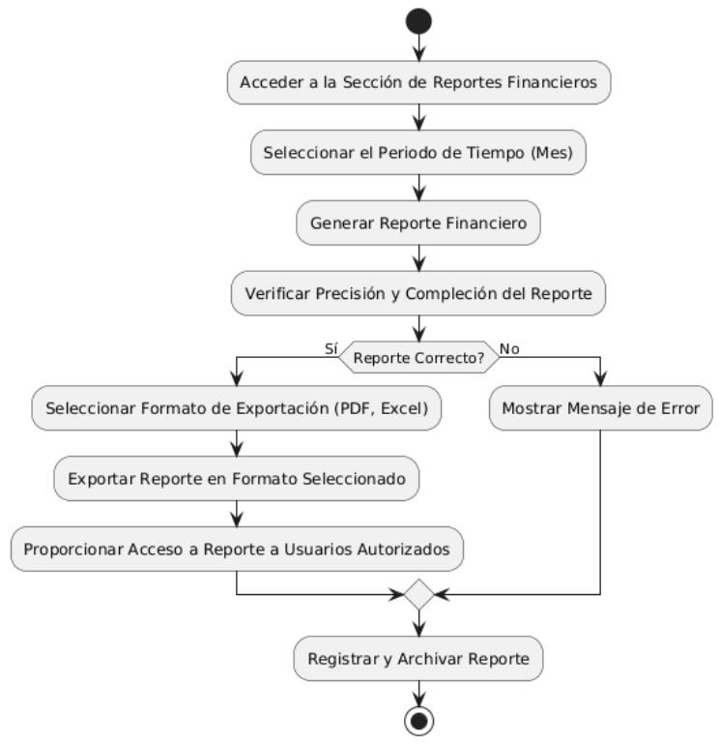

Diagrama 1 HU-43

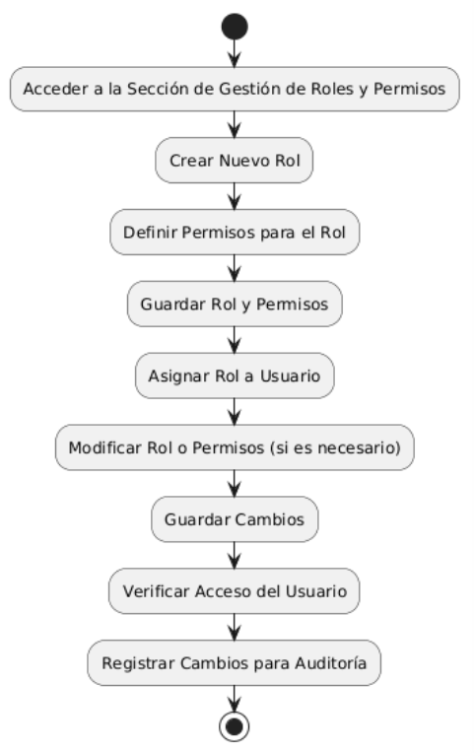

Diagrama 1 HU-44

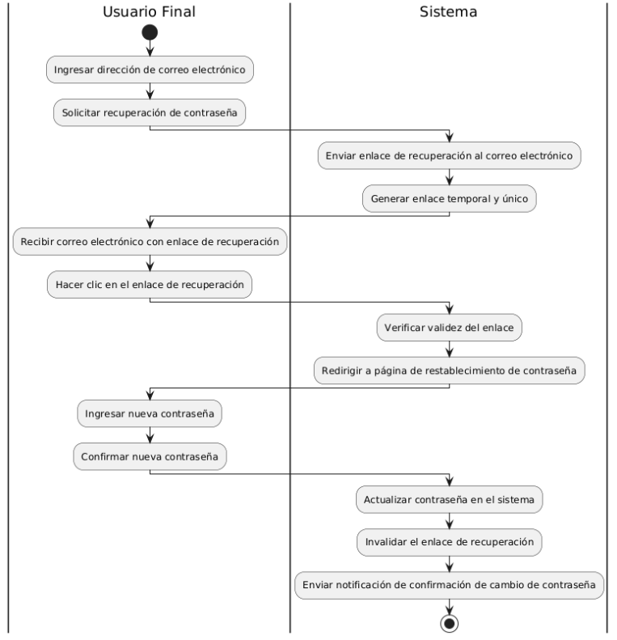

Diagrama 1 HU-45

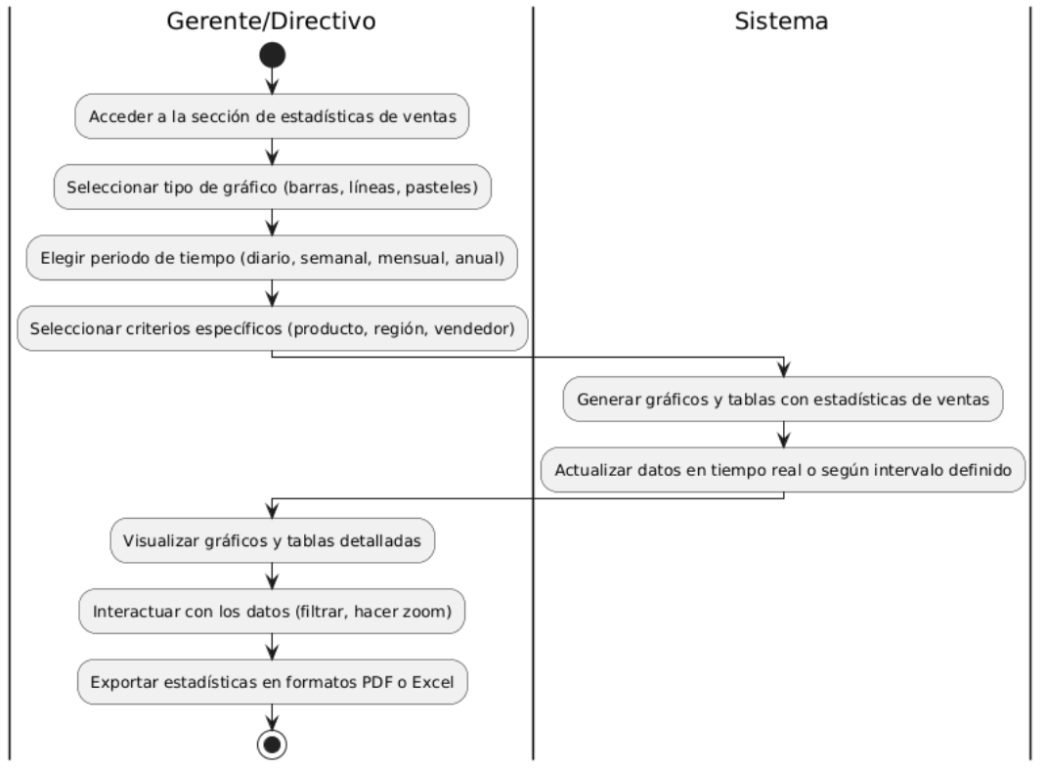

Diagrama 1 HU-46

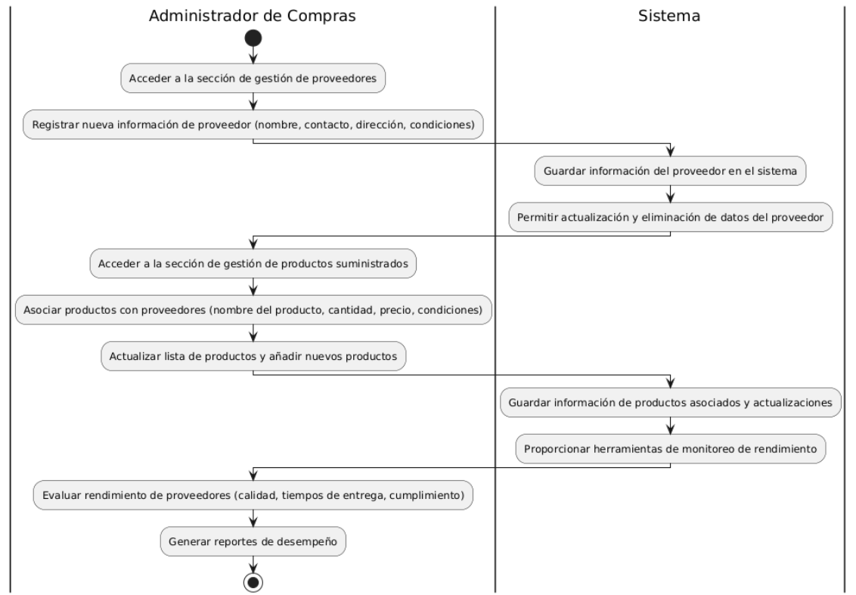

Diagrama 1 HU-47

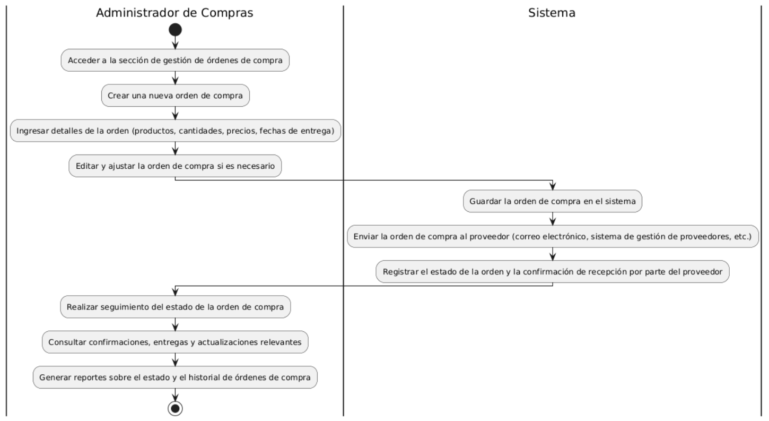

Diagrama 1 HU-48

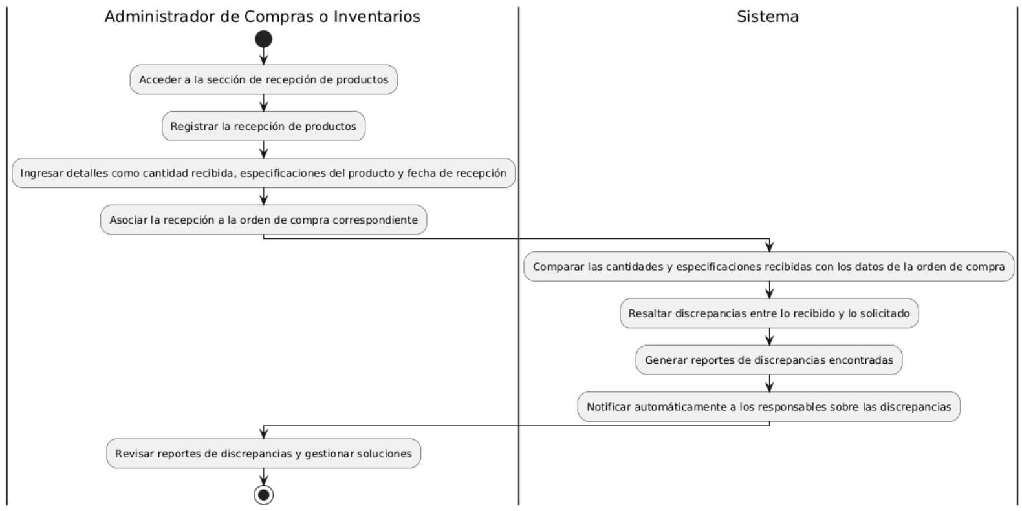

Diagrama 1 HU-49

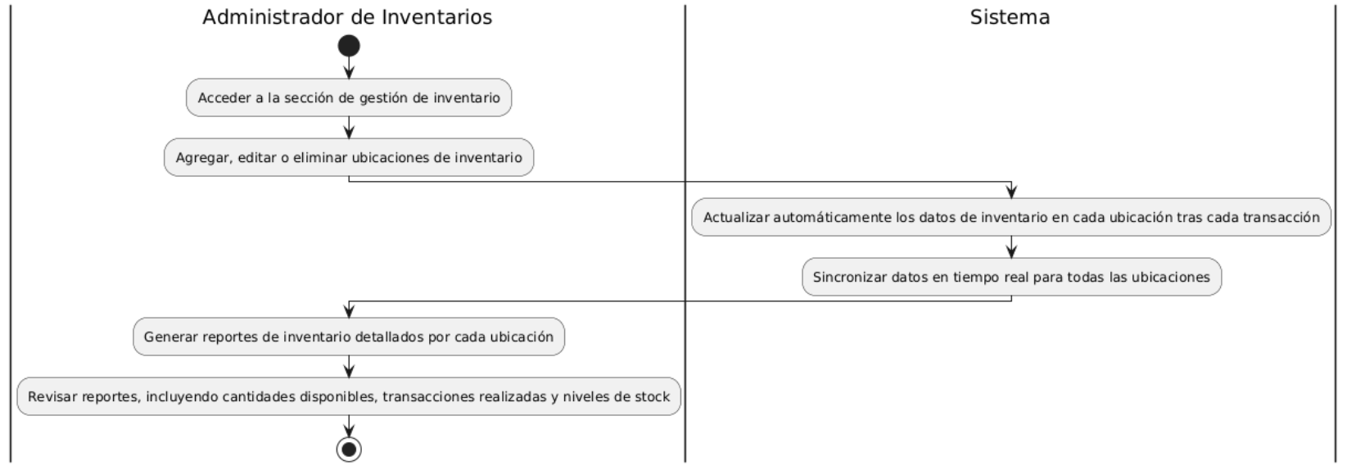

Diagrama 1 HU-50

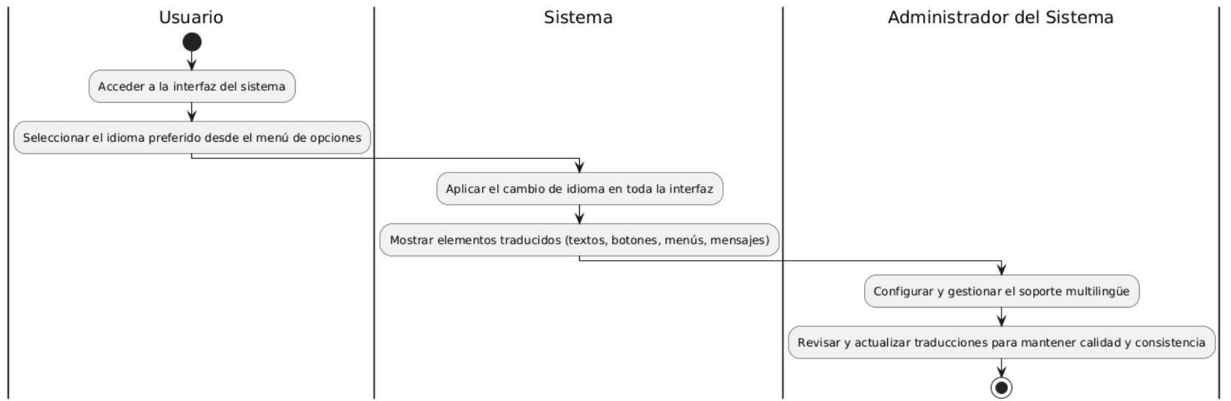

**Requisitos No Funcionales**

1. **RNF-01**: El sistema debe ser accesible 24/7 con un tiempo de inactividad máximo del 1% mensual.
2. **RNF-02**: El tiempo de respuesta del sistema debe ser menor a 2 segundos para el 95% de las transacciones.
3. **RNF-03**: El sistema debe soportar al menos 200 usuarios concurrentes sin degradar el rendimiento.
4. **RNF-04**: El sistema debe cumplir con la normativa GDPR para la protección de datos de los clientes.
5. **RNF-05**: Las copias de seguridad de los datos deben realizarse diariamente y almacenarse de manera segura.
6. **RNF-06**: El sistema debe proporcionar una disponibilidad de al menos el 99.9%.
7. **RNF-07**: Los datos deben ser encriptados tanto en tránsito como en reposo utilizando estándares de encriptación como AES-256.
8. **RNF-08**: El sistema debe ser compatible con navegadores modernos como Chrome, Firefox, Safari y Edge.
9. **RNF-09**: El sistema debe ser accesible desde dispositivos móviles (smartphones y tablets).
10. **RNF-10**: La interfaz de usuario debe ser intuitiva y fácil de usar, con un tiempo de aprendizaje de menos de 1 hora para un usuario promedio.
11. **RNF-11**: El sistema debe permitir la configuración de roles y permisos granulares para los usuarios.
12. **RNF-12**: Las actualizaciones y parches del sistema deben ser aplicados sin interrumpir el servicio.
13. **RNF-13**: El sistema debe ofrecer tiempos de recuperación ante fallos menores a 30 minutos.
14. **RNF-14**: El sistema debe permitir la integración con sistemas ERP existentes a través de APIs RESTful.
15. **RNF-15**: La documentación del sistema debe estar disponible y actualizada, incluyendo manuales de usuario y de administración.
16. **RNF-16**: El sistema debe ser escalable horizontal y verticalmente para acomodar un crecimiento del 200% en usuarios y transacciones en los próximos 3 años.
17. **RNF-17**: El sistema debe cumplir con los estándares de accesibilidad WCAG 2.1 nivel AA.
18. **RNF-18**: Los logs del sistema deben conservarse durante al menos 1 año para auditoría y análisis.
19. **RNF-19**: El sistema debe ofrecer redundancia geográfica para asegurar la continuidad del negocio en caso de desastres naturales.
20. **RNF-20**: El tiempo de formación para los administradores del sistema no debe superar las 8 horas.
21. **RNF-21**: El sistema debe permitir la personalización de la interfaz de usuario para alinearse con la marca de la empresa.
22. **RNF-22**: El sistema debe permitir la recuperación de datos eliminados accidentalmente durante un período de 30 días.
23. **RNF-23**: El sistema debe ofrecer soporte técnico 24/7 con tiempos de respuesta menores a 2 horas para incidencias críticas.
24. **RNF-24**: El sistema debe tener una capacidad de almacenamiento inicial de 1TB, escalable según las necesidades futuras.
25. **RNF-25**: El sistema debe permitir la generación de informes personalizados con datos filtrados según criterios específicos de negocio.